СЛУЖБЕН ГЛАСНИК
НА ОПШТИНА ПРИЛЕП
Службен гласник на Општина Прилеп – Излегува по потреба |  | 15 Март  2023 година  Службен гласник број 3  Овој примерок чини 50 ден.  Годишна претплата 2.000 ден. | Жиро с-ка при Комерцијална банка – Филијала Прилеп  300020000208779  ЕДБ 4021996117695
Адреса: „Прилепски бранители “ бр.1, тел.416-454, www.prilep.gov.mk,
емаил:prilep@prilep.gov.mk

Врз основа на член 50 став 1 точка 3 од Законот за локалната самоуправа (“Службен весник на РМ” бр.5/2002) и член 48 став 1 од Статутот на Општина Прилеп (Службен гласник на Општина Прилеп” 6/2003, 4/2005, 11/2008, 9/2019 и 5/2021) Градоначалникот на Општина Прилеп, донесе:

З А К Л У Ч О К
ЗА ОБЈАВУВАЊЕ НА СТАТУТАРНА ОДЛУКА ЗА ИЗМЕНУВАЊЕ НА СТАТУТОТ НА ОПШТИНА ПРИЛЕП

1. Статутарната Одлука за изменување на Статутот на Општина Прилеп, се објавува во “Службен гласник на Општина Прилеп”.

Број 08-1078/1 |  | ГРАДОНАЧАЛНИК
15.03.2023година |  | на Општина Прилеп
П р и л е п |  | Борче Јовчески

Врз основа на член 36 став 1 точка 1 од Законот за локална самоуправа (“Службен весник на РМ” бр.5/2002), Советот на Општина Прилеп на седницата одржана на 15.03.2023 година, донесе:

СТАТУТАРНА ОДЛУКА
за изменување на Статутот на Општина Прилеп

Член 1
Во Статутот на Општина Прилеп, во ГЛАВА VII. ОБЛИЦИ НА НЕПОСРЕДНО УЧЕСТВО НА ГРАЃАНИТЕ ВО ОДЛУЧУВАЊЕТО НА ОПШТИНАТА точка 5 Јавни трибини, анкети и предлози се менува и гласи:
5. Јавни трибини, анкети, предлози и форуми во заедницата.

Член 2
Член 91 се менува и гласи:
Органите на Општината, при донесувањето прописи од својата надлежност претходно можат да организираат јавна трибина, да спроведат анкети, да прибираат предлози од граѓаните или да организираат форуми во задницата.
Јавна трибина се организира кога се донесуваат прописи за прашања од локалниот економски развој, комунални потреби (водоснабдување, одржување јавна чистота, одржување локални патишта и улици) и други прашања од пошироко локално значење.
Анкета се спроведува за донесување урбанистички планови и други прашања од локално значење.
Прибирањето предлози од граѓаните за решавање прашања од локално значење, ќе се врши преку објавување соопштение со кое ќе се повикаат граѓаните да даваат свои предлози.
Oрганите на општината ги организираат форумите во заедницата по сопствена иницијатива, како форма на јавно учество на сите граѓани во општината, заради јавно расправање за проблемите и утврдување решенија и приоритети, предлагање и избор или развивање на проекти од интерес на заедницата.
Организирање на форумите во заедницата може да се покрене и на инцијатива на заинтересирани правни и физички лица кои се подготвени финансиски и материјално да подржат проекти во интерес на општината.
Брањето се поднесува до градоначалникот на општината, кој врз основа на стратешките документи и цели за развој на општината го информира советот, и иницијативата ја доставува на негово понатамошно постапување.
Советот на општината одлучува дали истата ќе биде прифатена или одбиена.
Постапката, начинот на организирање и одржување на една од наведените активности од ставот 1 на овој член, ќе се уредат со Правилник донесен од Советот на општитата, по предлог на градоначалникот.

Член 3
Статутарната одлука влегува во сила осмиот ден од денот на објавувањето во “Службен гласник на Општина Прилеп”.

бр.09-1077/2 ПРЕТСЕДАТЕЛ
15.03.2023 година на Совет на Општина Прилеп
Прилеп Дејан Проданоски

Врз основа на член 50 став 1 точка 3 од Законот за локалната самоуправа (“Службен весник на РМ” бр.5/2002) и член 48 став 1 од Статутот на Општина Прилеп (Службен гласник на Општина Прилеп” 6/2003, 4/2005, 11/2008, 9/2019 и 5/2021) Градоначалникот на Општина Прилеп, донесе:

З А К Л У Ч О К
ЗА ОБЈАВУВАЊЕ НА ПРАВИЛНИК ПО СТАТУТАРНА ОДЛУКА ЗА ОРГАНИЗИРАЊЕ И ОДРЖУВАЊЕ НА ЈАВНИ ТРИБИНИ, АНКЕТИ, ПРЕДЛОЗИ И ФОРУМИ НА ЗАЕДНИЦАТА ВО ЕЛС ОПШТИНА ПРИЛЕП

1. Правилникот по Статутарна одлука за организирање и одржување на јавни трибини, анкети, предлози и форуми на заедницата во ЕЛС Општина Прилеп, се објавува во “Службен гласник на Општина Прилеп”.

Број 08-1078/2 |  | ГРАДОНАЧАЛНИК
15.03.2023година |  | на Општина Прилеп
П р и л е п |  | Борче Јовчески

Врз основа на член 22, став 1 точка 6 и член 36 став 1 точка 10 од Законот за локална самоуправа (Сл. Весник на РМ бр.5/2002) член 14, став 1 точка 6, а в.в. со член 91 од Статутот на Општина Прилеп (‘‘Службен гласник на Општина Прилеп‘‘ бр.6/2003; 4/2005, 10/2008, 9/2019 и 5/2021) , Советот на Општина Прилеп на седницата одржана на 15.03.2023 година донесе:

П Р А В И Л Н И К
за организирање и одржување на јавни трибини, анкети, предлози и форуми во заедницата во ЕЛС Општина Прилеп

Член 1
Со овој Правилник се уредува постапката, начинот на организирање и одржување на јавни трибини, анкети, предлози и форуми во заедницата во ЕЛС Општина Прилеп по прашања од надлежност на единицата на локалната самоуправа.

Член 2
Органите на Општината, при донесувањето прописи од својата надлежност претходно можат да организираат јавна трибина, да спроведат анкети, да прибираат предлози од граѓаните или да организираат форуми во задницата.

Член 3
Јавната трибина се организира кога се донесуваат прописи за прашања од локалниот економски развој, комуналните потреби (водоснабдување, одржување на јавна чистота, одржување на локални патишта и улици) и други прашања од поширокото локално значење.

Член 4
Анкета се спроведува за донесување урбанистички планови и други прашања од локално значење.
Член 5
Прибирањето предлози од граѓаните за решавање прашања од локално значење, ќе се врши преку објавување соопштение со кое ќе се повикаат граѓаните да даваат свои предлози.

Член 6
Форумите се организираат заради јавно расправање или постигнување согласност на локалната јавност за предложените приоритети во документите за стратешки локaлен развој, за јавни дебати за проблемите и утврдување решенија и приоритети, како и за предлагање и избор на проекти или заради развивање проекти од интерес на заедницата, што финасиски ќе бидат поддржани од општината или заинтересирани правни и физички лица кои се подготвени финансиски и материјално да пооддржи форумската програма и општински проекти.

Член 7
За организирање на јавна трибина, спроведувањето анкета и прибирањето предлози од граѓаните или форуми во заедницата се објавува соопштение во средствата за јавно информирање, во кое се назначува видот, целта, предметот и други податоци важни за организирање на соодветната форма на непосредно учество на граѓаните и се повикуваат заинтересираните за учество во истите.
Организирањето на јавна трибина, спроведувањето на анкета, прибирањето предлози од граѓаните и форуми во заедницата може да се врши во соработка со други општини и со облиците на месна самоуправа.
За јавната трибина, анкетата, прибирањето на предлози на граѓаните и форуми во заедницата се изготвува извештај.

Член 8
При организирањето јавна трибина, спроведување анкета, прибирање предлози од граѓаните и форуми во заедницата ќе се обезбеди:
- текст на документот или нацрт на одлука и друг општ акт објавен на погоден начин за да им биде достапен на граѓаните и на други заинтересирани субјекти;
- собирање и разгледување на мислењата и предлозите што биле изнесени и
- изготвување на извештај
Член 9
Форумот на заедницата е воден од страна на незвисен и надворешен модератор. Во работата на модераторот му помага комодератор. Форумот се одржува во најмалку 5 (пет) сесии од кои на последната сесија се одлучува за форумските прашања и теми. Учесниците на форумот се структурирани по работни маси според нивните социјални и економски интереси. Заради поефикасно и подобро организирање на форумот се формираат работни групи и опертивна група, кои се дефинираат со овој Правилник.

Член 10
Постапката за организирање и реализација на форумите е поделена на три фази и тоа:
- Подготвителна фаза;
- Форумска фаза и
- Реализација на заклучоците донесени на форумите.
Поблиските одредби за фазите на форумите се регулираат со Деловникот за работа на форумите на заедницата.
Член 11
Во согласност со темите кои се раправаат, Форумите можат да бидат од следните видови:
- Проектен Форум
- Тематски форум
- Меѓуопштински форум и
- Буџетски форум

Член 12
Проектен Форум
Проектен форум се организира кога сака да се дефинираат приоритетите помеѓу неколку теми и проекти кои се неопходни да се решат во единицата на локалната самоуправа и заедницата. На првата форумска сесија граѓаните одлучуваат која од темите и проектите им е најважна. Избраната тема и проект детално се разработува на следните сесии на форумот.
Член 13
Тематски форум
Тематските форуми се насочени кон веќе одредена тема во која е содржан специфичен и актуелен проблем во единицата на локалната самоуправа. Во овој тип на форум се формираат работни маси само за групите кои се засегнати од тематскиот проблем.
Член 14
Меѓуопштински форум
Меѓуопштинскиот форум се организира кога две или повеќе единици на локалната самоуправа кои имаат исти или слична тема на расправа, а со методата на меѓуопштинска соработка возможно е побргу, поекономично и поефикасно да се реализираат заклучоците од форумот.
Член 15
Буџетски форум
Во Буџетскиот форум тема на расправа е Буџетот на единицата на локалната самоуправа за наредната година. Работните маси се структуирани според страните кои се засегнати од Буџетот на единицата на локалната самоуправа или според надлежностите на единицата на локалната самоуправа и финансирањето на истите.
Член 16
Учесници на форумот
На форумот треба да присуствуваат што е можно поголем број учесници, при што не помалку од 100 лица. Во работата на форумите треба да се почитува неколу принципи при изборот на учесниците и тоа: Територијалниот принцип; Половата застапеност; Етничка застапеност и Социо-економска застапеност.
Член 17
Финансирање на форумот
Форумскиот процес по правило се финансира од страна на општината. Општината треба во својот Буџет да предвиди доволно средства за ваквите активности кои спаѓаат во категоријата на непосредно учество на граѓаните во одлучувањето во општината. Форумскиот процес може да се финансира и од заинтересирани физички и правни лица кои се подготвени да бидат донатори на општината.
Член 18
Начин на свикување на форумот
Првата сесија на Форумот ја свикува градоначалникот на општината со јавен повик до сите граѓани на општината, невладини организации, заинтересирани пaртнери за реализација на проекти и сите други заинтересирани субјекти (правни и физички лица), да присуствуваат и рамноправно да учествуваат во неговата работа. Јавниот повик содржи точен термин и место на одржување на форумот, основни насоки и теми за текот на првата сесија на форумот, како и за видот на форумот.
Член 19
Претставник на општината, како организатор на форумот, на почетокот ги информира учесниците на форумот за текот на форумот во целина, за содржината на одделните сесии на форумот, за структурирањето на форумот, за правата и обврските на учесниците на форумот, за начинот на предлагањето и изборот на темите на форумот, за начинот на гласање, за критериумите и начинот на изборот на проектот и друго.

Член 20
По завршувањето на воведниот дел претставниците на администрацијата на единицата на локалната самоуправа ги изнесуваат темите, проблемите и проектите за кои треба да се дебатира на форумот, за кои треба да се изјаснат учесниците, односно да извршат избор на теми за кои понатаму ќе се дискутира во рамките на форумот.

Член 21
Модератор и комодератор
Со работата на форумот раководи модератор, што го именува организаторот на форумот, како неутрално лице кое не припаѓа на локалната заедница (не е жител на единицата на локланата самоуправа) ги насочува дискусиите кон темите, проблемите, решенијата, различните концепти и проекти, како и го следи процесот на гласањето и изборот на решенијата, односно проектите. Форумот има комодератор кој го назначува модераторот на форумот. Поблиските одредби за правата и обврските на модераторот и комодераторот се уредуваат со Деловникот за работа на форумот на заедницата.
Член 22
Работни маси
На форумот се формираат најмногу 10 (десет) работни маси за расправа и избор на темата. Работните маси се составени од по 5 (пет) до 10(десет) учесници, согласно со пројавениот интерес и водејќи сметка за тоа работните маси да ги изразуваат специфичните социо-економски интереси и потреби на заедницата, како и водејќи сметка за интересот, стручноста и компетентноста на поединците и за сразмерната полова, етничка и територијална застапеност.
Член 23
На работни маси, со учество на модераторот, се распоредуваат граѓаните, претставниците на бизнис заедницата, невладините организации и други заинтересирани организации, за расправа по прашања од повеќе области определени со Законот за локалната самоуправа (локален економски развој, урбанизам, комунални работи, култура, здравство и социјална заштита, образование, спорт, противпожарна заштита и заштита и спасување итн).

Член 24
Посебни работни маси се организираат за администрацијата на општината и работна маса на оперативната група. Работните маси во изборот на темата по правило одлучуваат по пат на консензус.

Член 25
Работни групи
Во временскиот период помеѓу две форумски сесиии од учесниците на работните маси се формираат работните групи што имаат задача да ги формулираат предлог решенијата, односно проектите, што произлегле од расправата на работните маси, при што имаат право да даваат предлози и препораки до единицата на локалната самоуправа во врска со прашања од нејзина надлежност, а кои се однесуваат на подобрување на квалитетот на животот во локалната заедница во целина. Општината е должна во работата и одлучувањето на форумот во целина и во работата на работните групи да обезбеди соодветна полова, етничка и територијална и социо-економска застапеност на заедниците.

Член 26
За целосна стручно-техничка поддршка на форумот се формира оперативна група. Оперативната група која работи под раководство на модераторот и комодераторот е оперативно, а не раководно тело на форумот и е составена од: модераторот и комодераторот; два претставникa на ЕЛС; едно лице за односи со јавноста; претставници на клучните засегнати страни и едно лице задолжено за водење записници од сите состаноци. Членовите на оперативната група учествуваат во работата на работните групи и им помагаат во работата. Поблиските одредби за правата и обврските на оперативната група се уредуваат со Деловникот за работа на форумот на заедницата.

Член 27
Одлучување
Резултатите од форумите се Одлуки и Препораки кои се однесуваат на прашањата кои се предмет на дискусија во рамки на форумите. Одлуките и Препораките треба да придонесуваат кон решавање на предметот на дискусија во рамките на форумот. Усвоените Одлуки и Препораки од страна на форумот на зедницата се поднесуваат до Советот на Општина Прилеп.
Член 28
Одлучувањето на Формот се врши по пат на гласање по работни маси, при што треба да се постигне консензус на сите членови на работната маса. Право на глас во рамките на работните маси имаат членовите кои присуствувале на најмалку 3 форумски сесии. Работните маси имаат еднакво право на глас во вкупното одлучување на форумот, кое се врши на петата сесија на форумот. Во зависност од видот на форумот, одлуките донесени на форумот можат да бидат советодавни или задолжителни за органите на општината. Поблиските одредби за начинот на одлучување и задолжителноста на одлуките донесени на форумот се уредуваат со Деловникот за работа на форумот на заедницата.

Член 29
Заради информирање на граѓаните, општината е должна на соодветен начин да ги информира за целокупниот тек на форумот и за активностите кои се преземаат за реализација на усвоените проекти.
Член 30
Во рок од 3 (три) месеци од денот на службената примена на овој Правилник, Градоначалникот на единицата на локалната самоуправа носи Деловник за работа на форумот на заедницата во кој подетално се опишува целокупниот процес на форумот.

Член 31
Овој правилник влегува во сила осмиот ден од денот на објавувањето во “Службен гласник на Општина Прилеп”.

бр.09-1077/3 ПРЕТСЕДАТЕЛ
15.03.2023 година на Совет на Општина Прилеп
Прилеп Дејан Проданоски

Врз основа на член 50 став 1 точка 3 од Законот за локалната самоуправа (“Службен весник на РМ” бр.5/2002) и член 48 став 1 од Статутот на Општина Прилеп (Службен гласник на Општина Прилеп” 6/2003, 4/2005, 11/2008, 9/2019 и 5/2021) Градоначалникот на Општина Прилеп, донесе:

З А К Л У Ч О К
ЗА ОБЈАВУВАЊЕ НА ОДЛУКА ЗА УСВОЈУВАЊЕ НА КВАРТАЛЕН ИЗВЕШТАЈ ЗА ИЗВРШУВАЊЕ НА БУЏЕТОТ НА ОПШТИНА ПРИЛЕП, ЗА ЧЕТВРТ КВАРТАЛ ОД 2022 ГОДИНА

1. Одлуката за усвојување на Квартален извештај за извршување на Буџетот на Општина Прилеп, за четврт квартал од 2022 година, се објавува во “Службен гласник на Општина Прилеп”.

Број 08-1078/3 |  | ГРАДОНАЧАЛНИК
15.03.2023 година |  | на Општина Прилеп
П р и л е п |  | Борче Јовчески

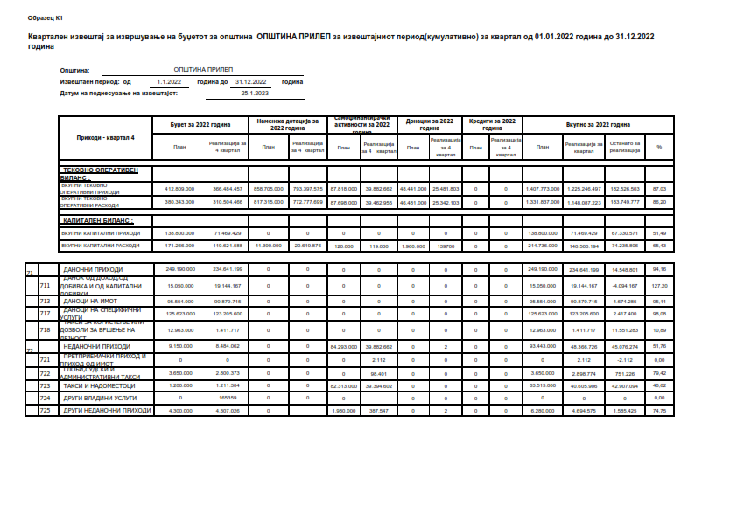

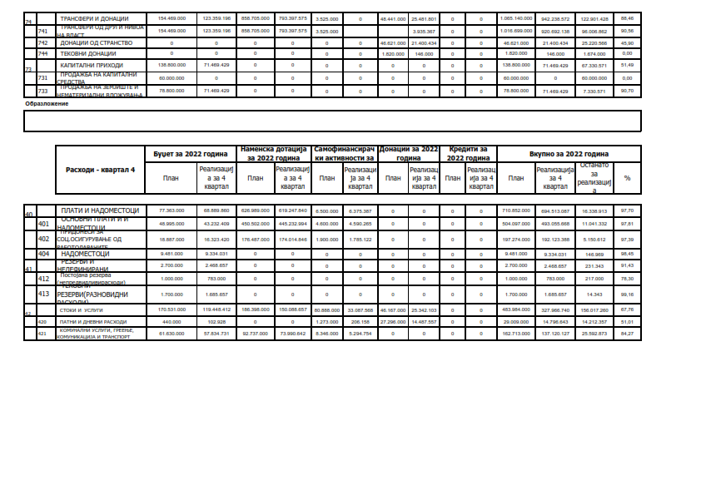

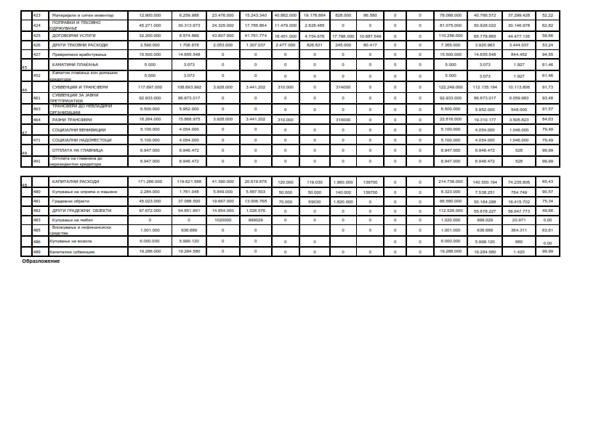

Врз основа на член 50 став 1 точка 3 од Законот за локалната самоуправа (“Службен весник на РМ” бр.5/2002) и член 48 став 1 од Статутот на Општина Прилеп (Службен гласник на Општина Прилеп” 6/2003, 4/2005, 11/2008, 9/2019 и 5/2021) Градоначалникот на Општина Прилеп, донесе:

З А К Л У Ч О К
ЗА ОБЈАВУВАЊЕ НА ГОДИШНА СМЕТКА НА БУЏЕТОТ НА ОПШТИНА ПРИЛЕП
ЗА 2022 ГОДИНА

1. Годишната сметка на Буџетот на Општина Прилеп за 2022 година, се објавува во “Службен гласник на Општина Прилеп”.

Број 08-1078/4 |  | ГРАДОНАЧАЛНИК
15.03.2023 година |  | на Општина Прилеп
П р и л е п |  | Борче Јовчески

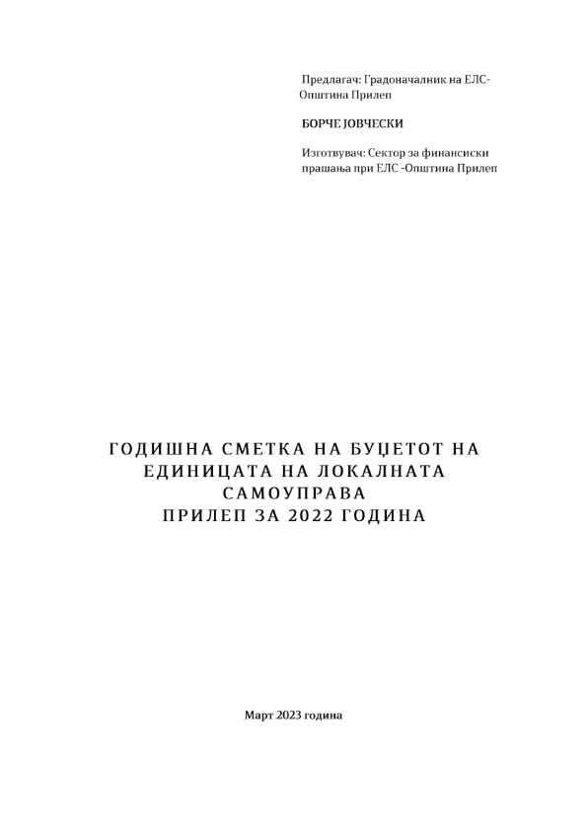

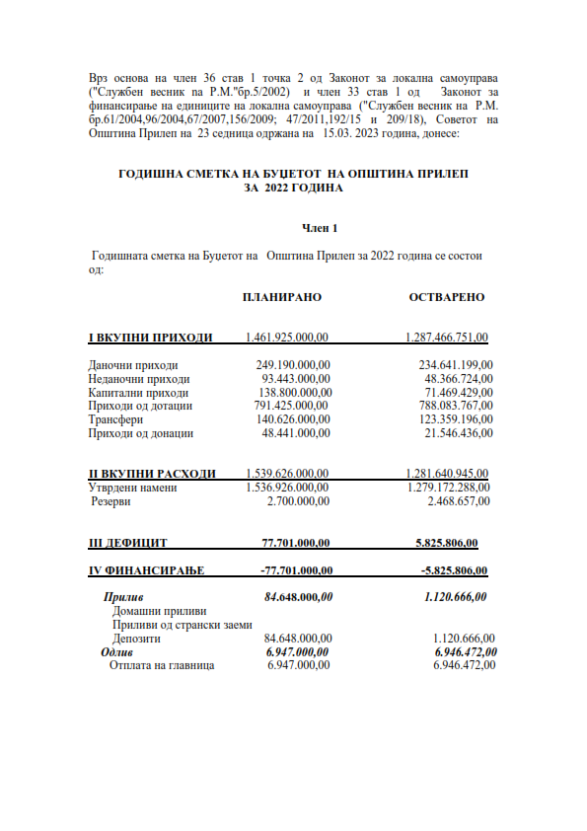

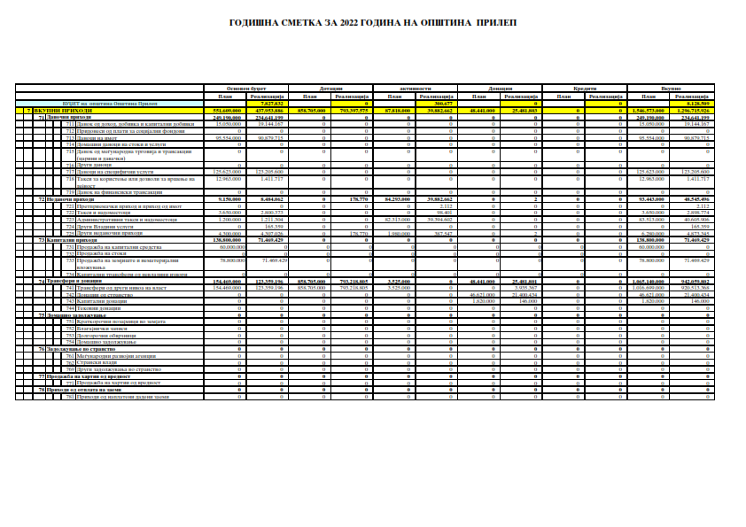

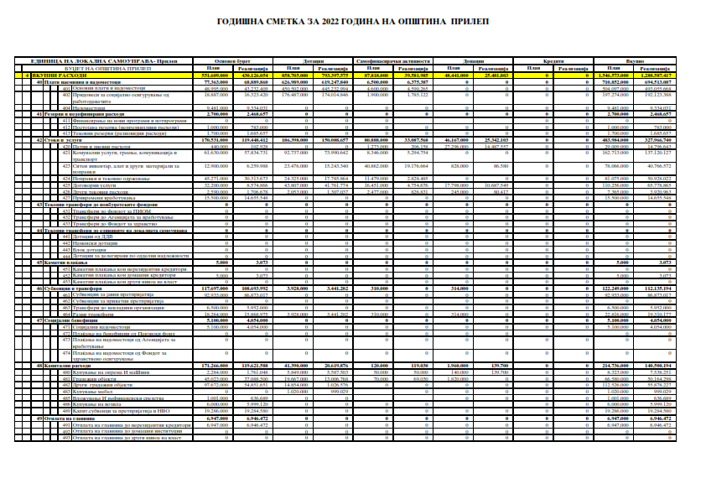

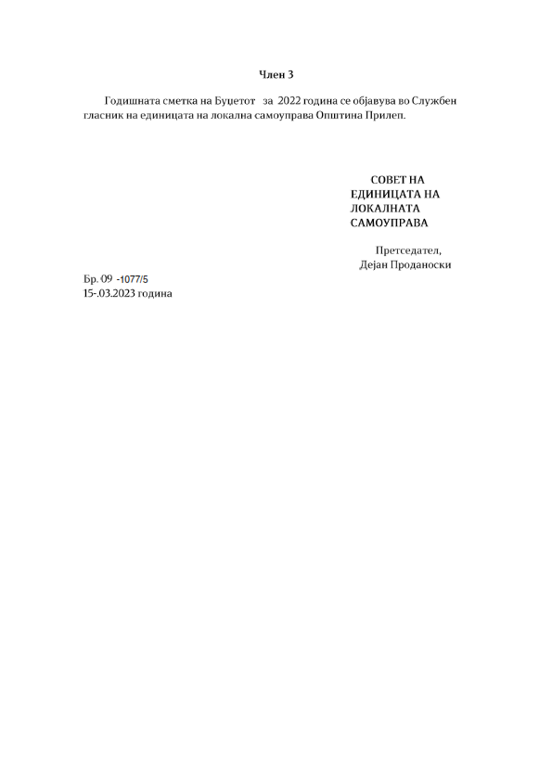

Врз основа на член 50 став 1 точка 3 од Законот за локалната самоуправа (“Службен весник на РМ” бр.5/2002) и член 48 став 1 од Статутот на Општина Прилеп (Службен гласник на Општина Прилеп” 6/2003, 4/2005, 11/2008, 9/2019 и 5/2021) Градоначалникот на Општина Прилеп, донесе:

З А К Л У Ч О К
ЗА ОБЈАВУВАЊЕ НА ГОДИШЕН ИЗВЕШТАЈ НА ОПШТИНА ПРИЛЕП ЗА 2022 ГОДИНА

1. Годишниот извештај на Општина Прилеп за 2022 година, се објавува во “Службен гласник на Општина Прилеп”.

Број 08-1078/5 |  | ГРАДОНАЧАЛНИК
15.03.2023 година |  | на Општина Прилеп
П р и л е п |  | Борче Јовчески

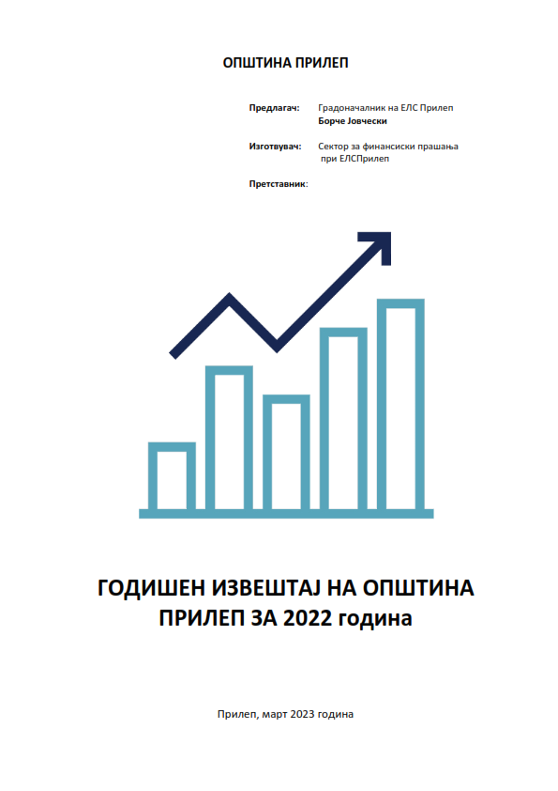

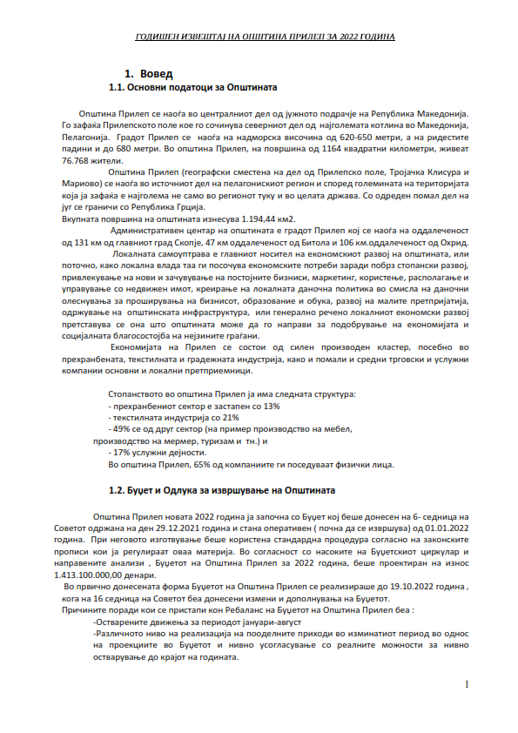
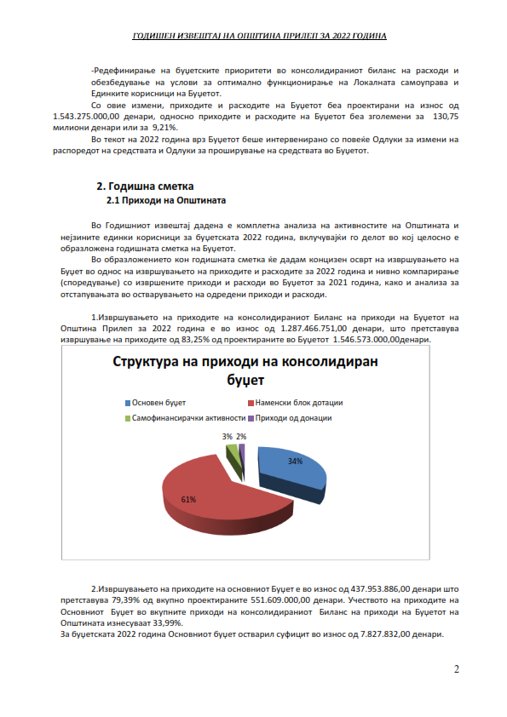

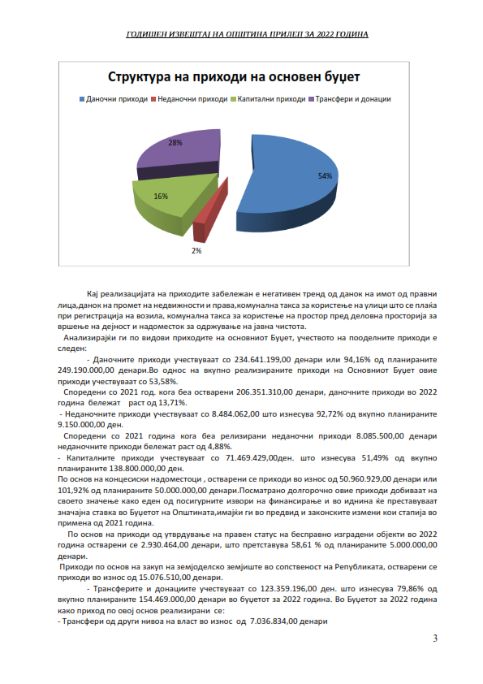
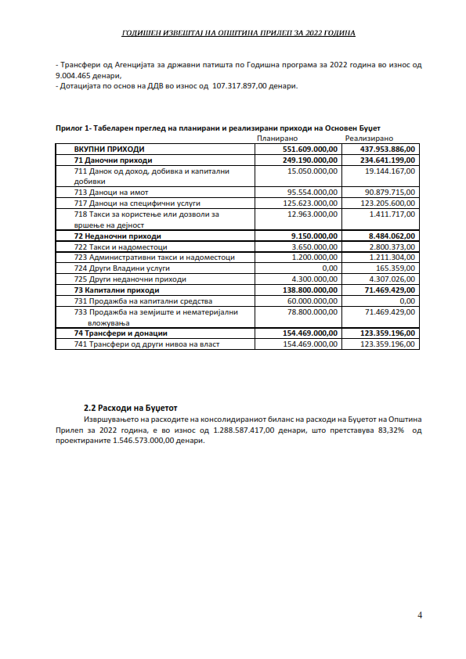

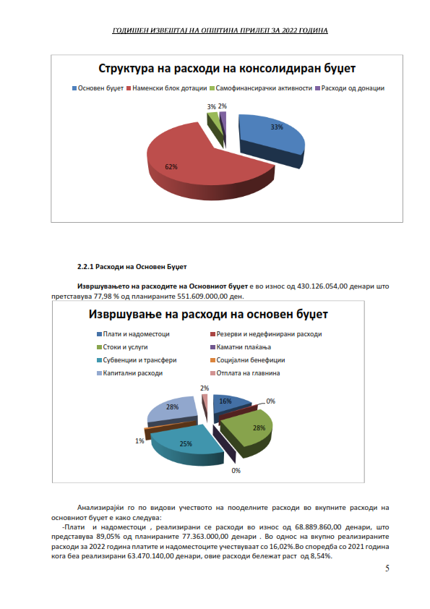

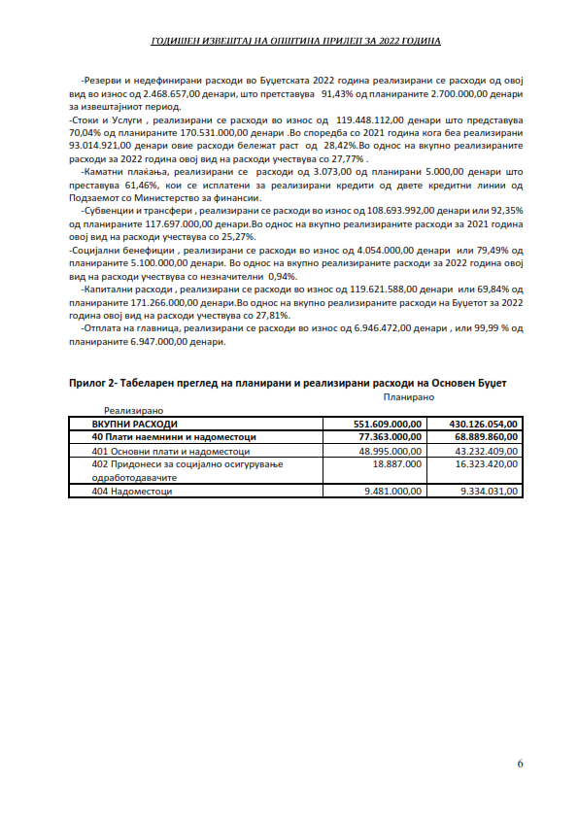

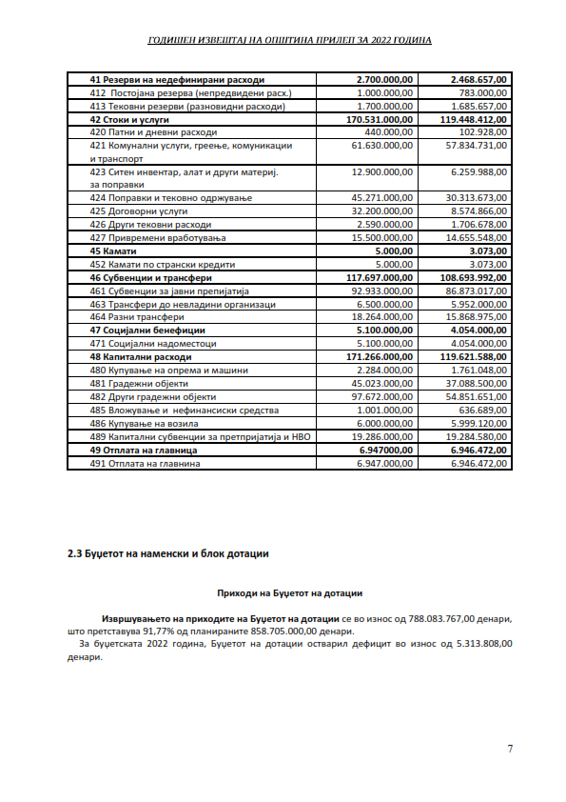
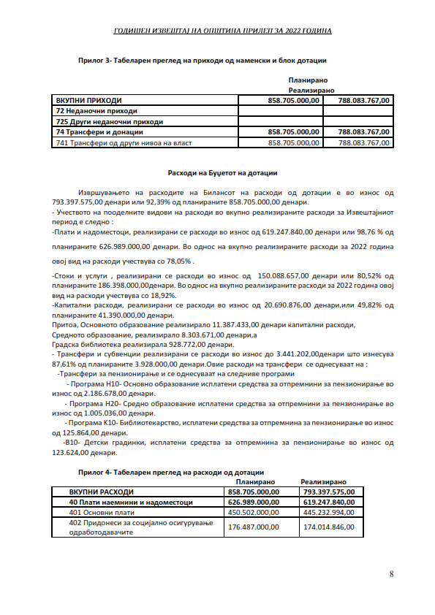

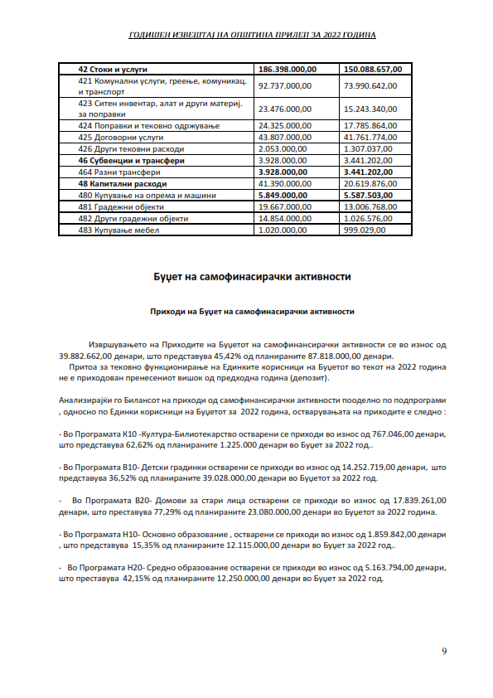
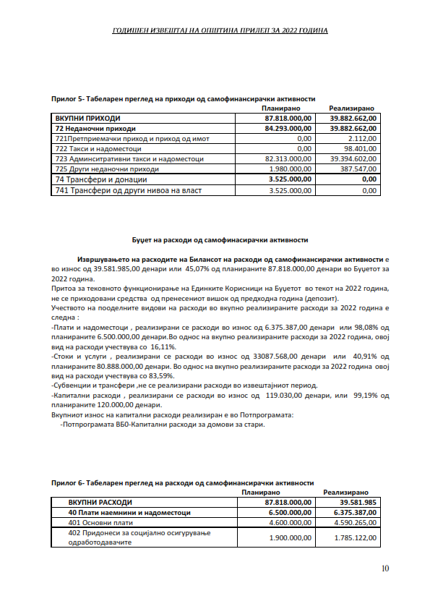

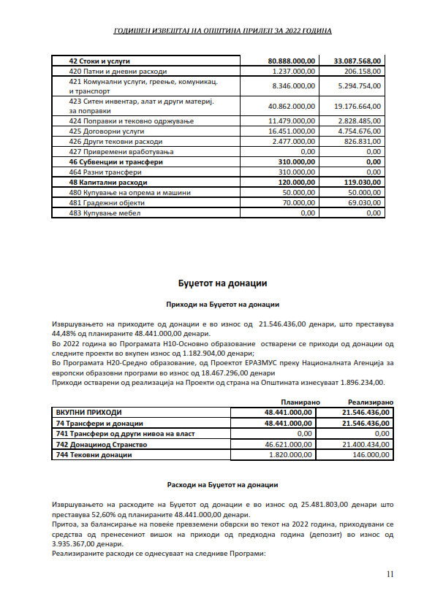

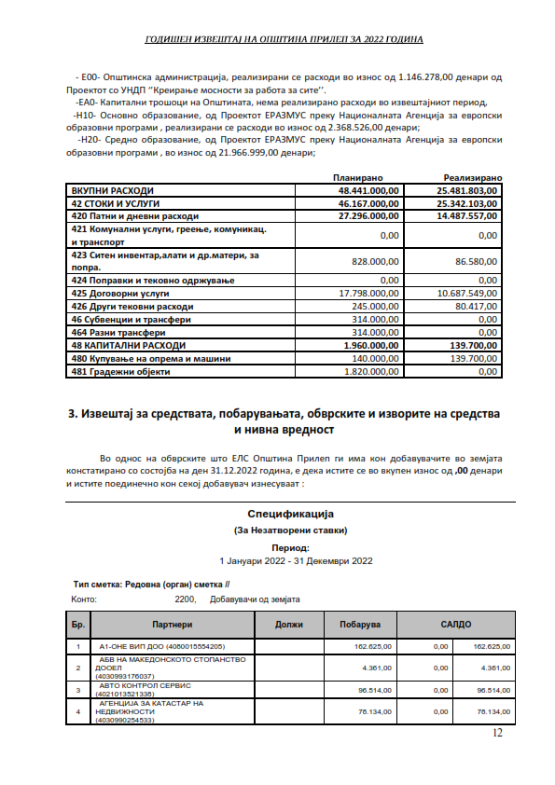

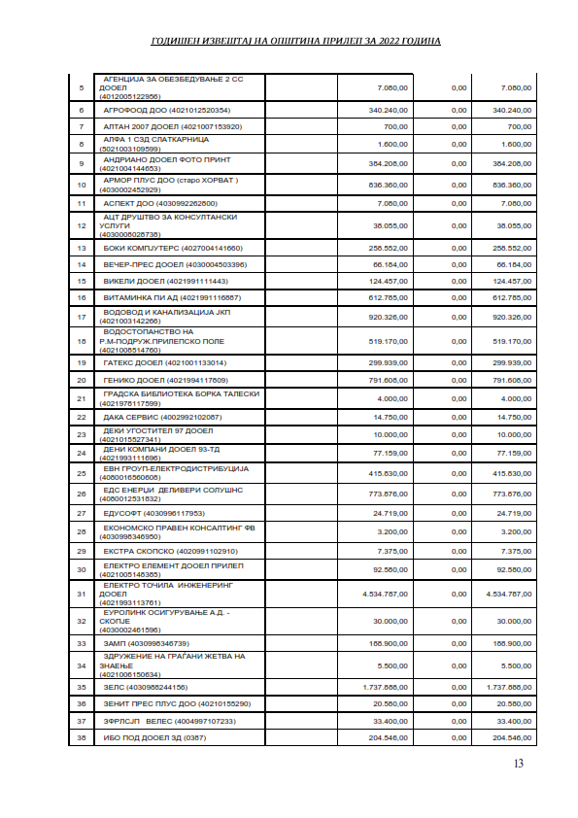

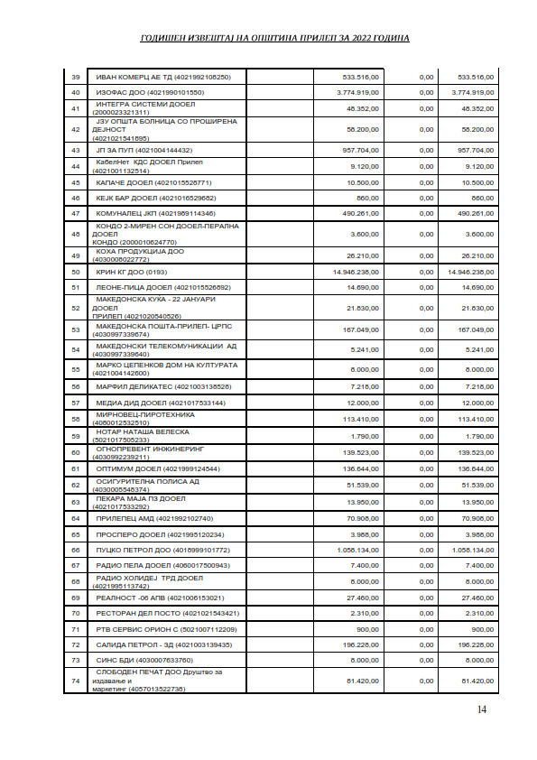
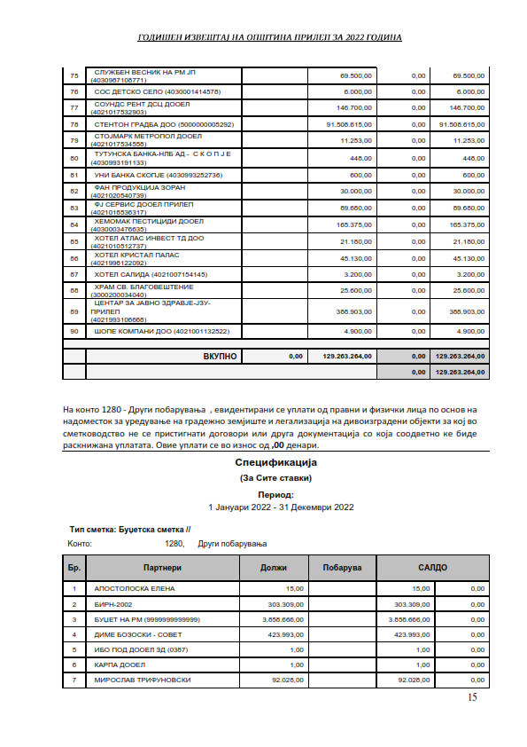

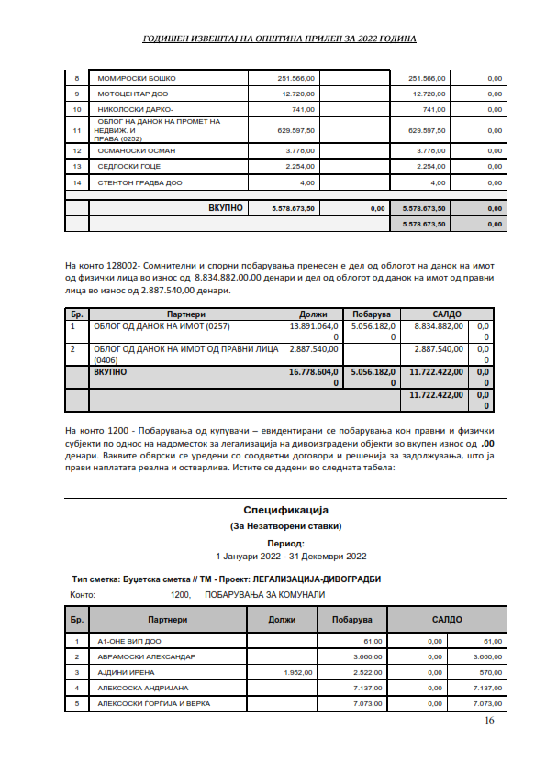

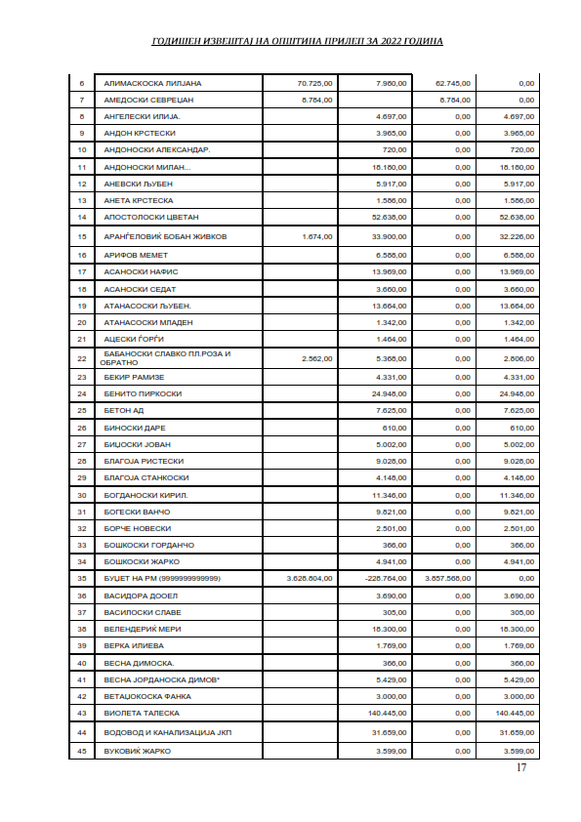

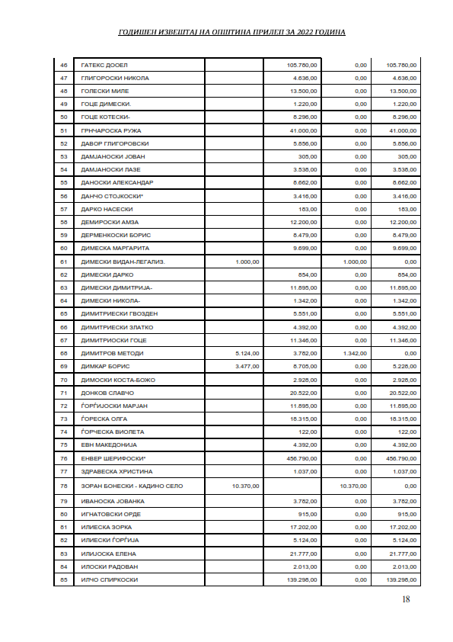
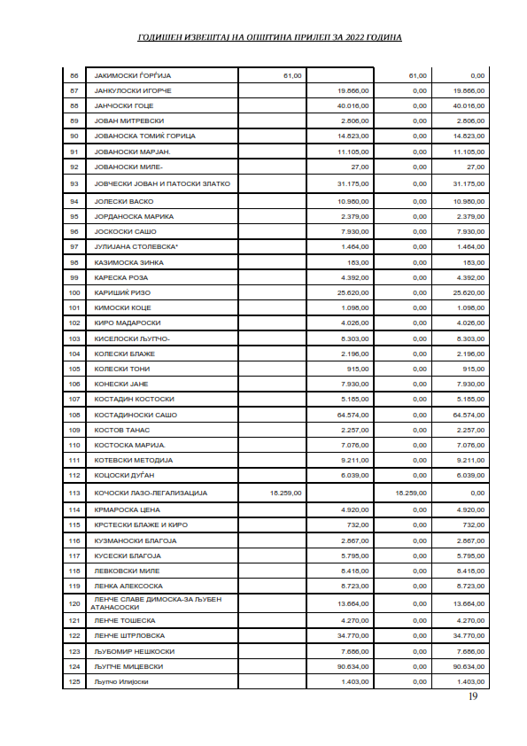

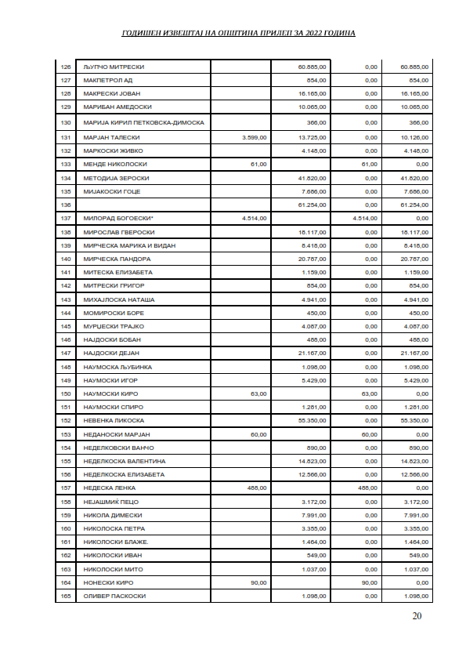
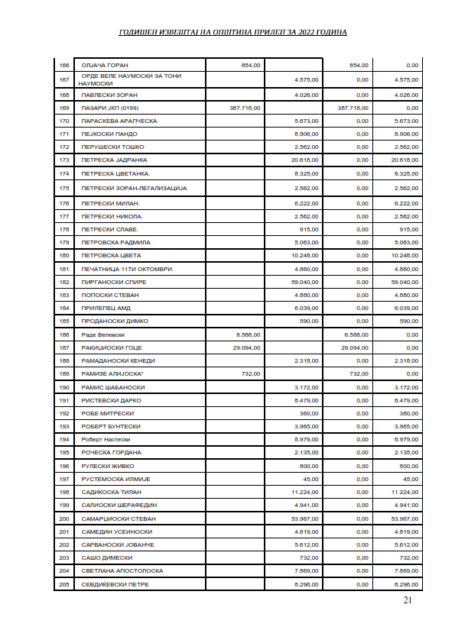

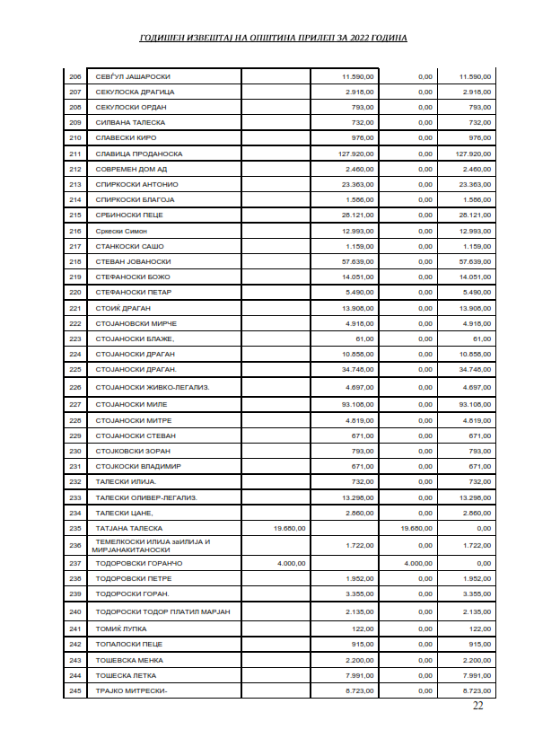

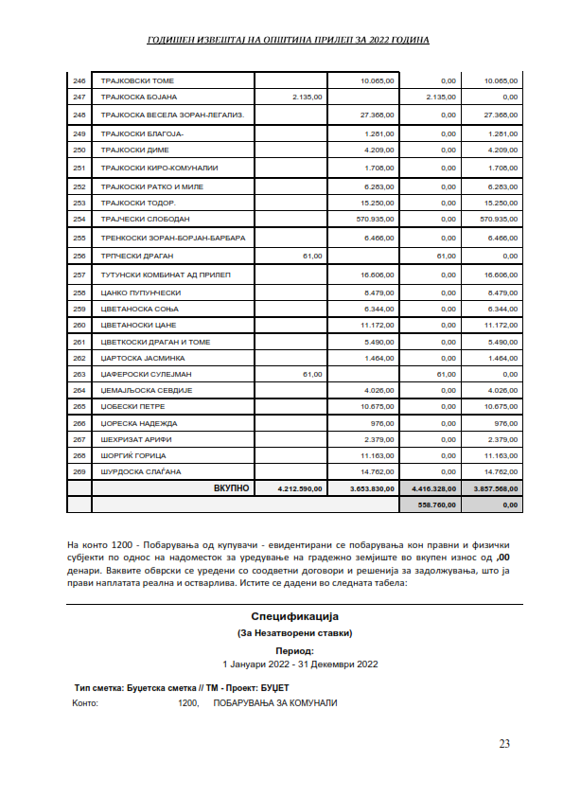

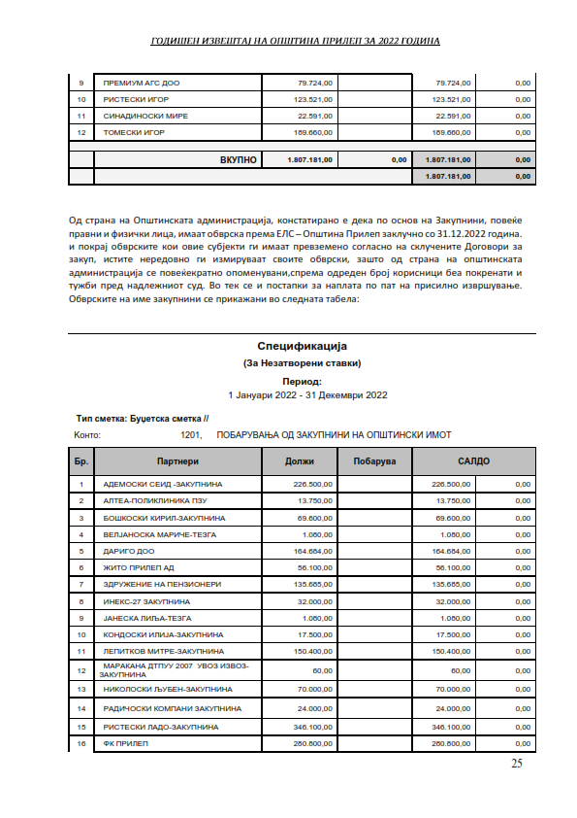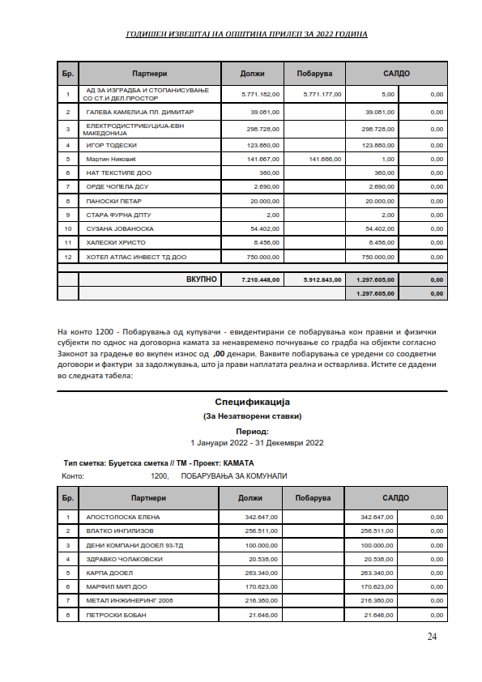

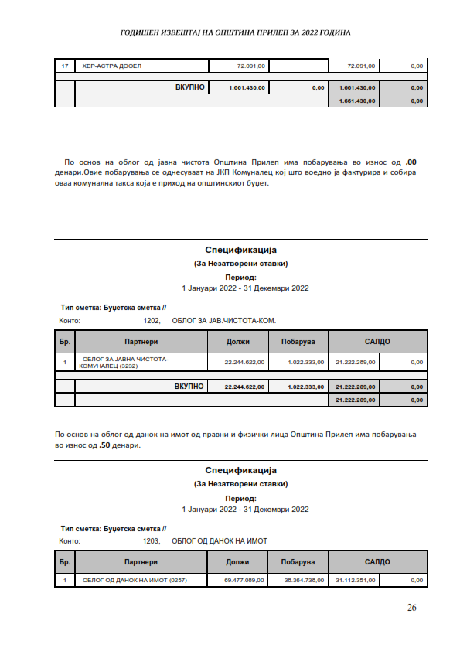

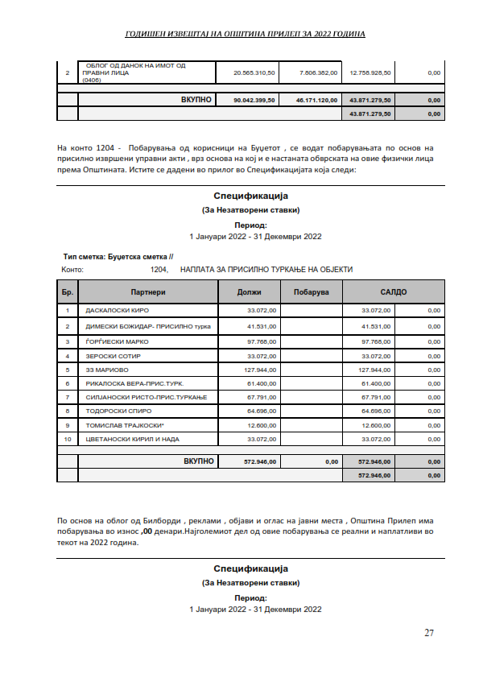

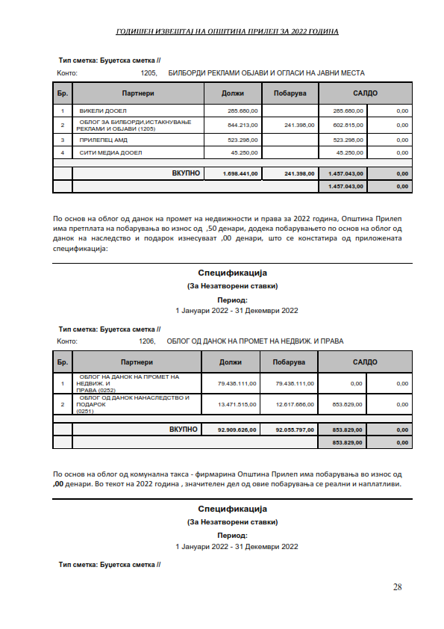

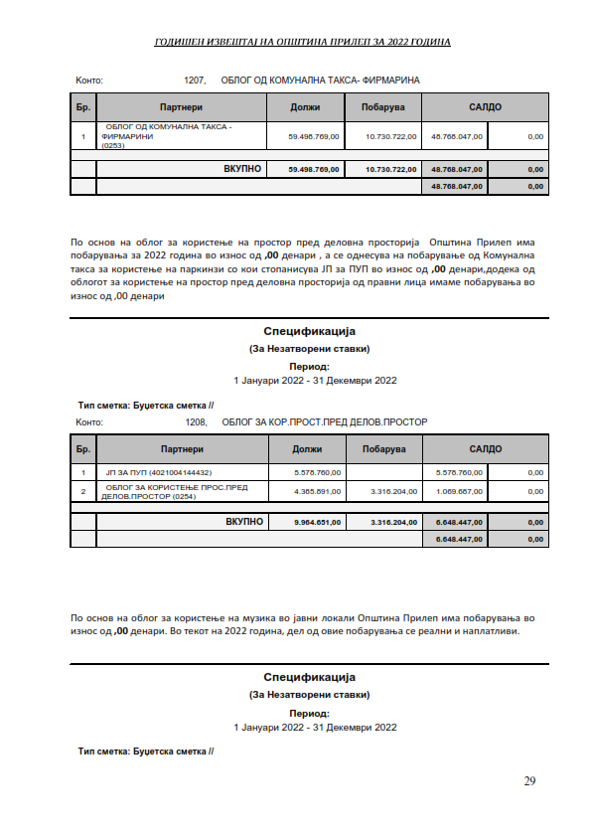

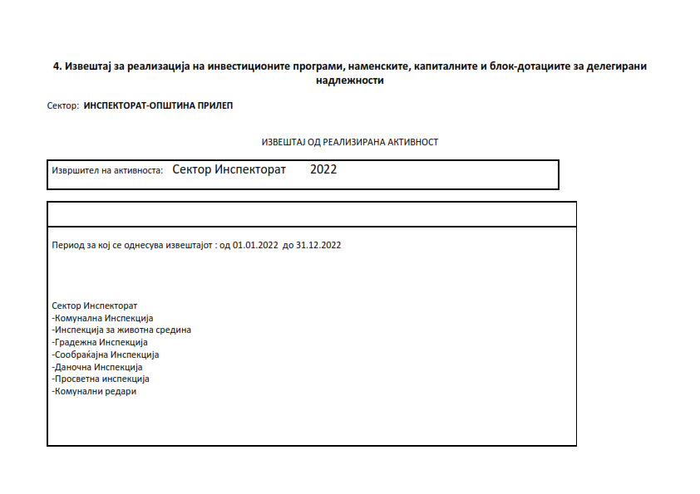

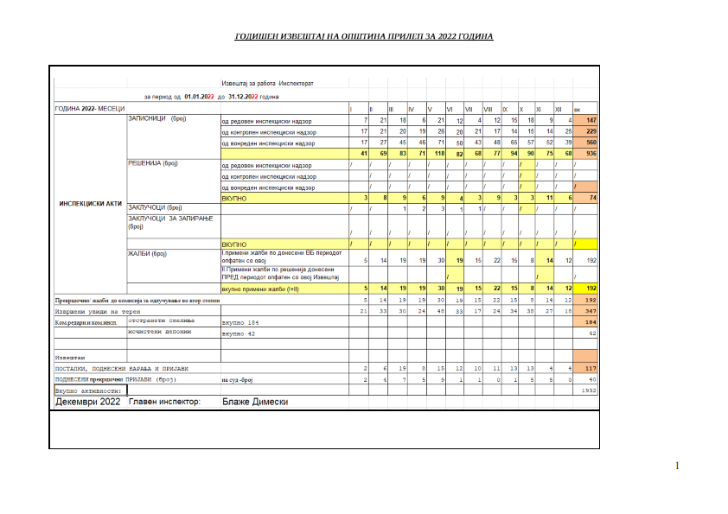

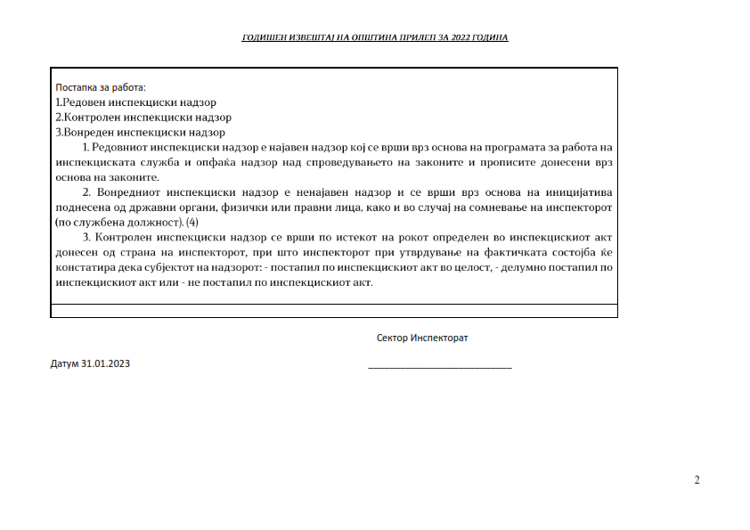

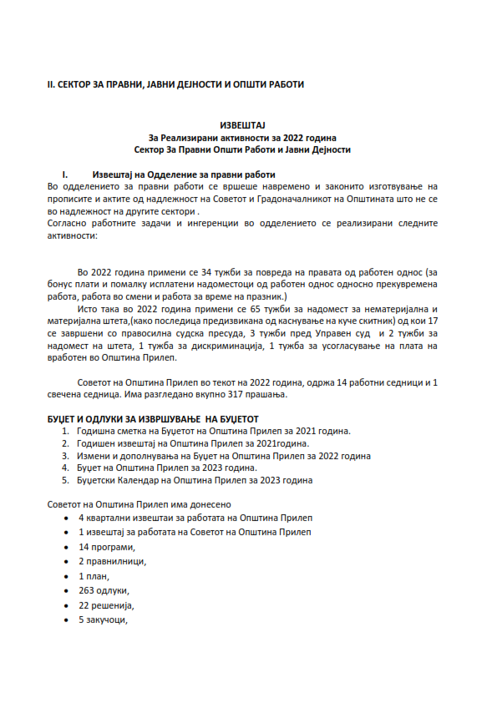

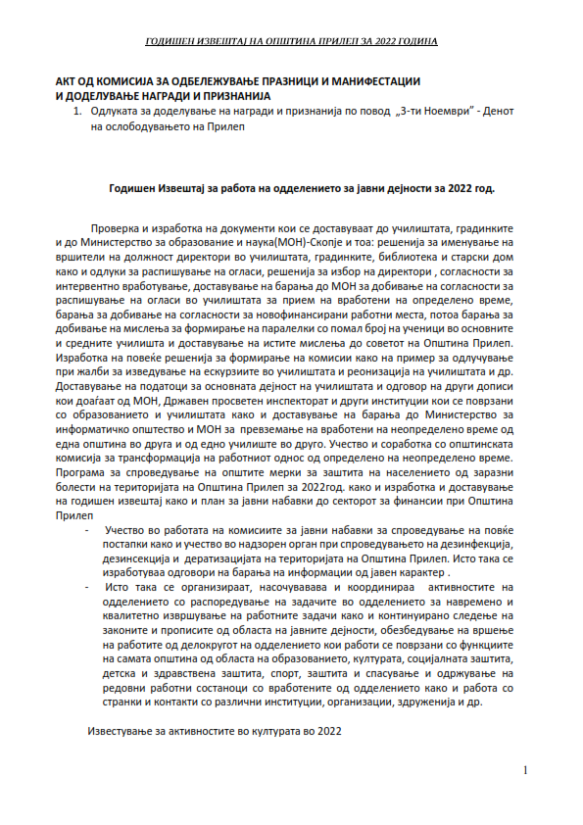

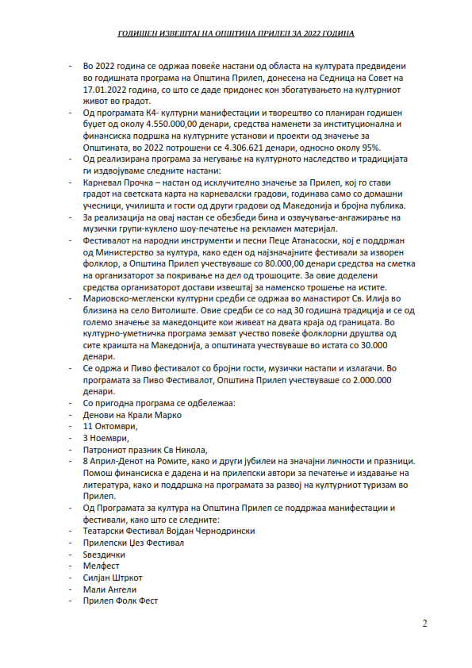

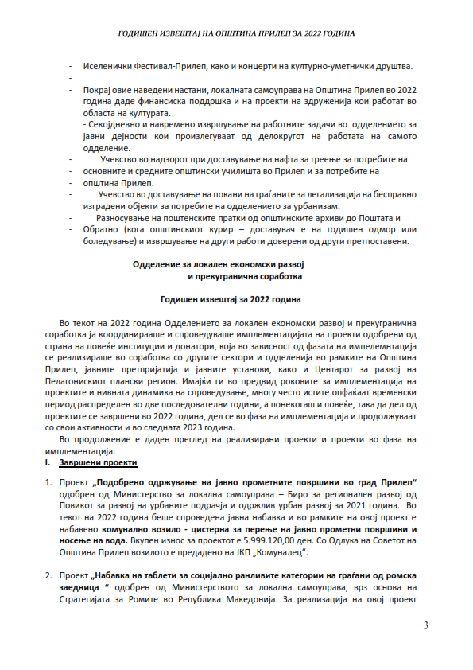

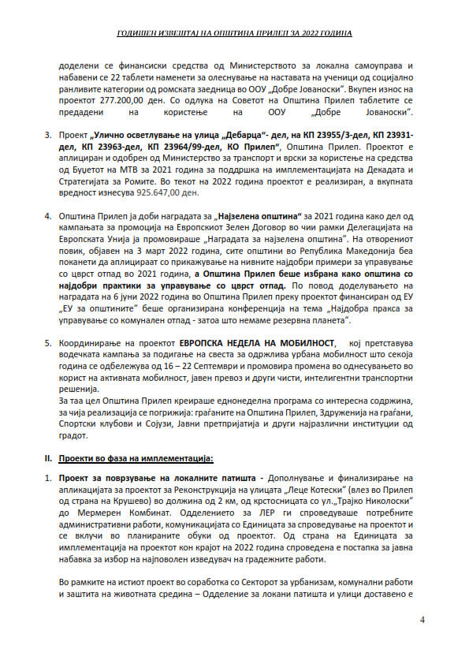

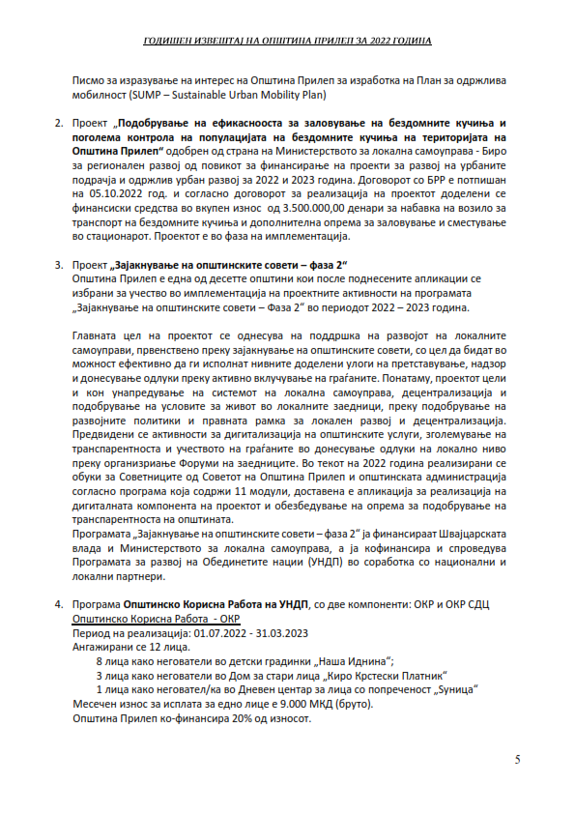
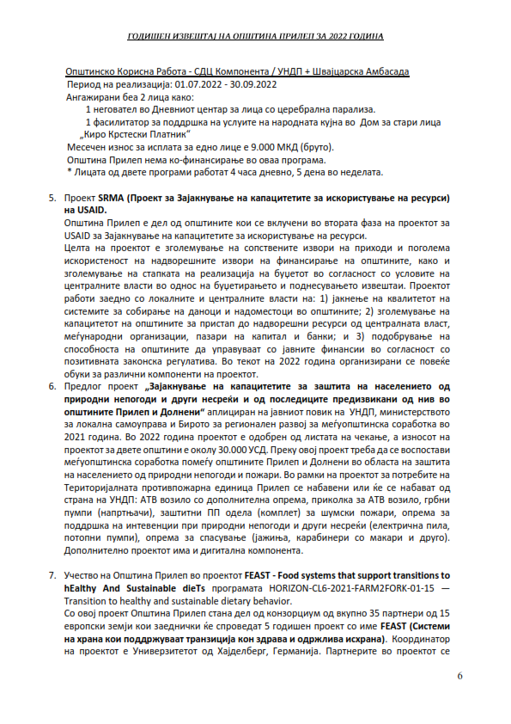

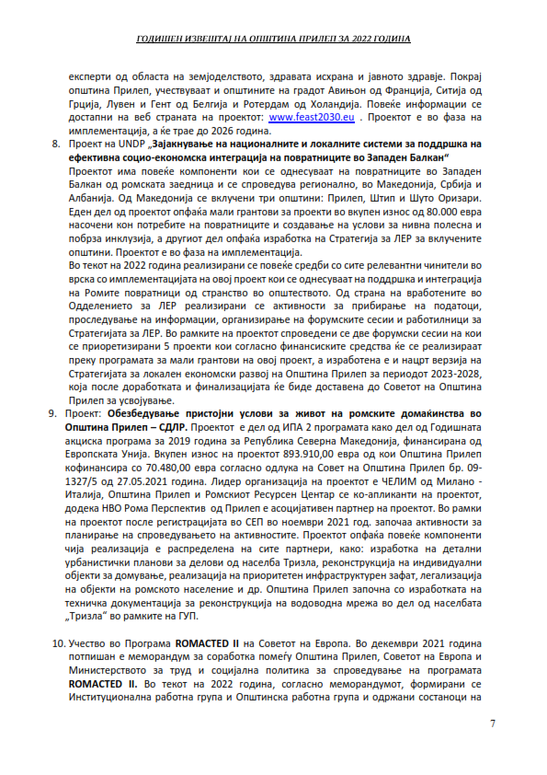

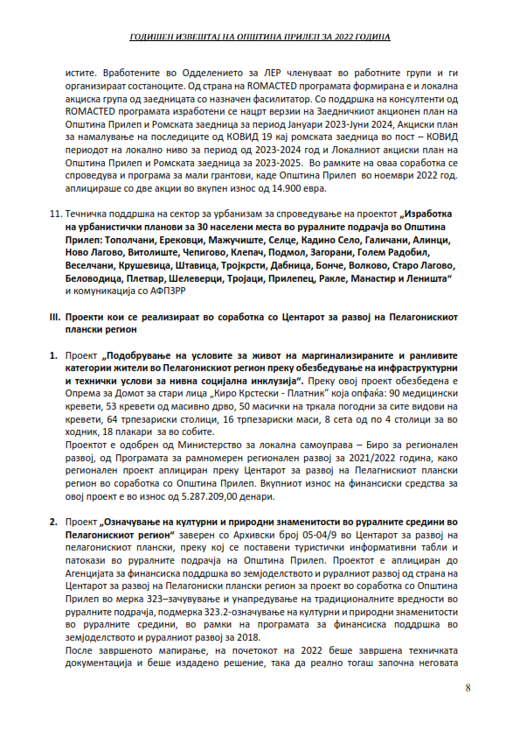

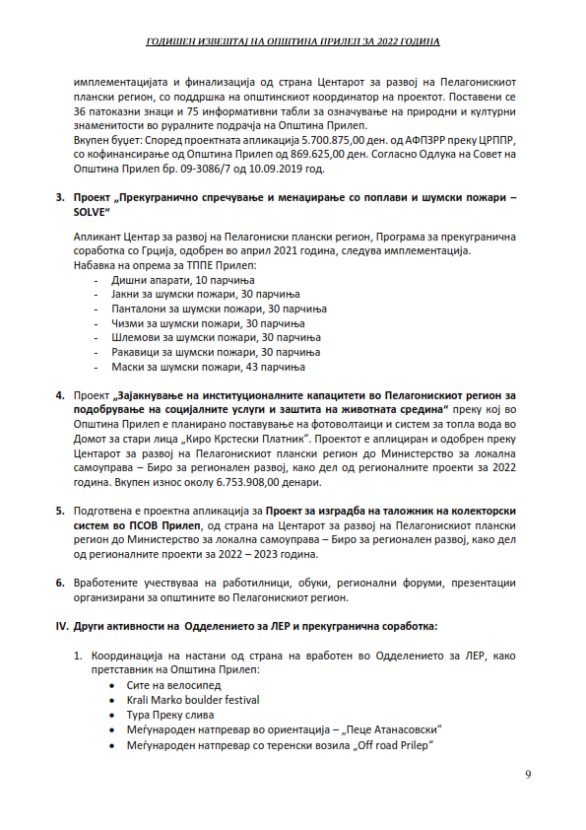

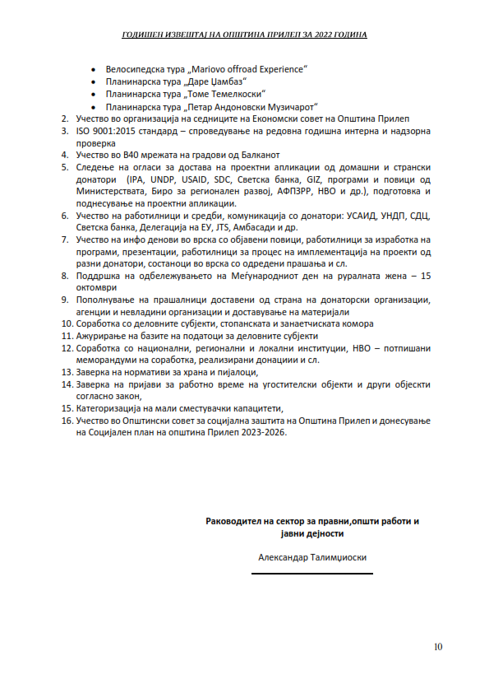

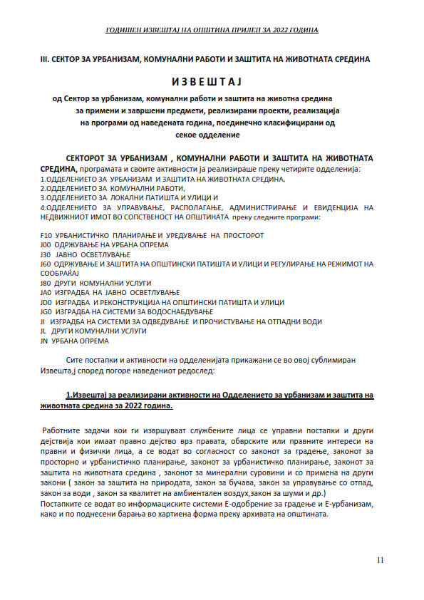

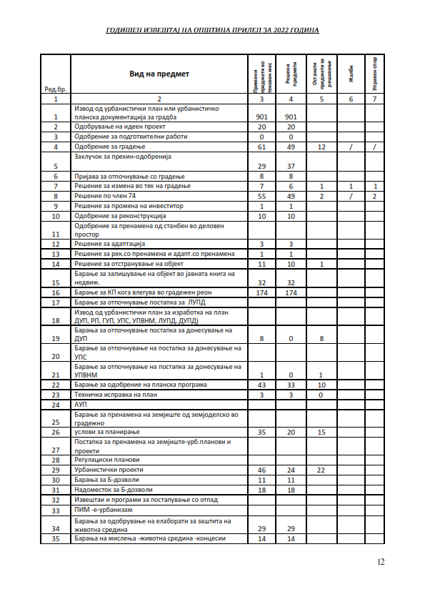

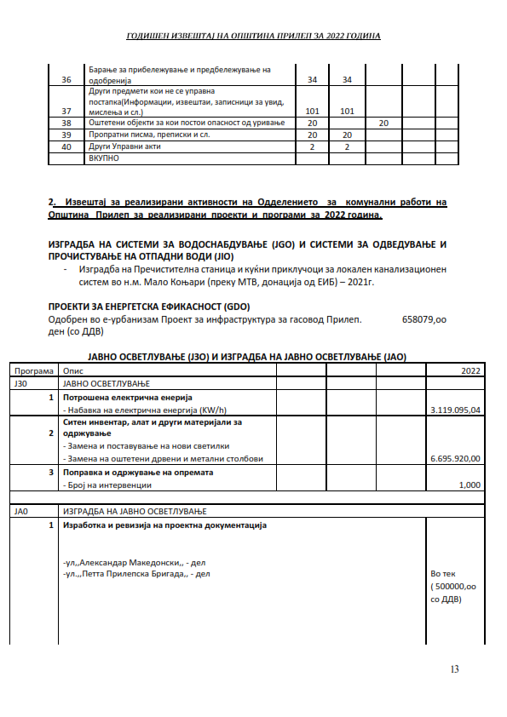

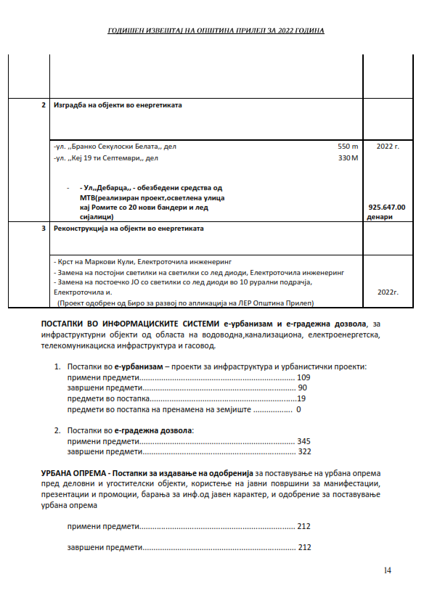

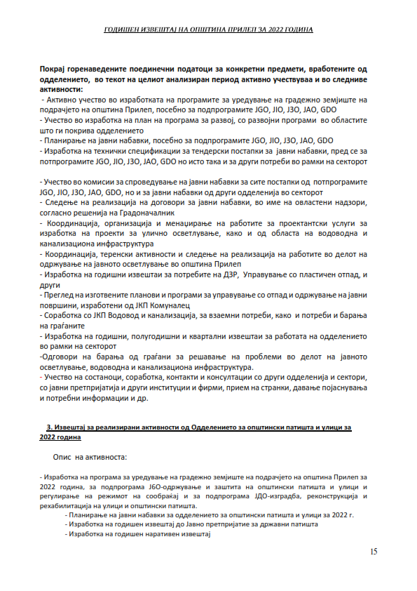

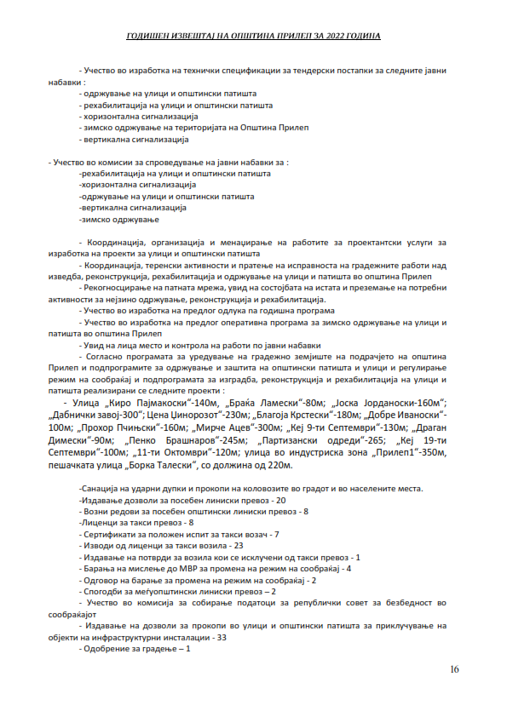
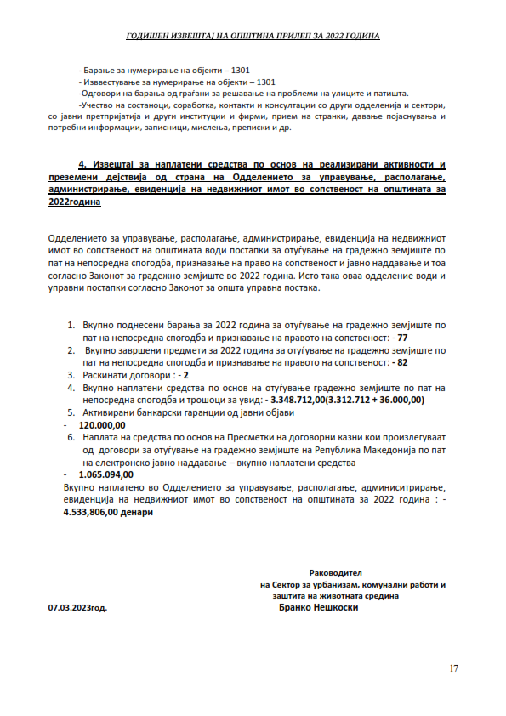

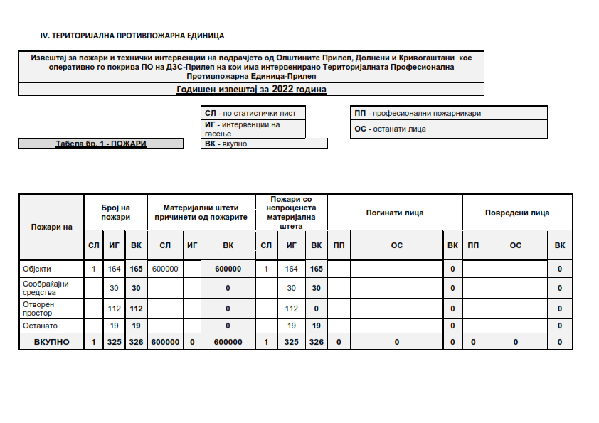

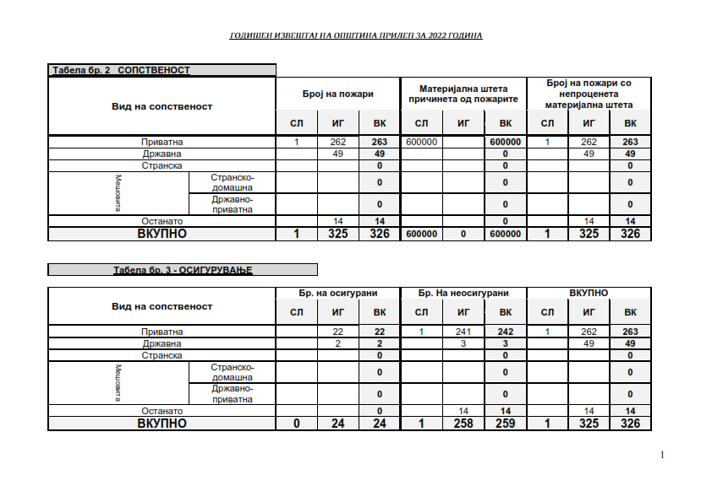

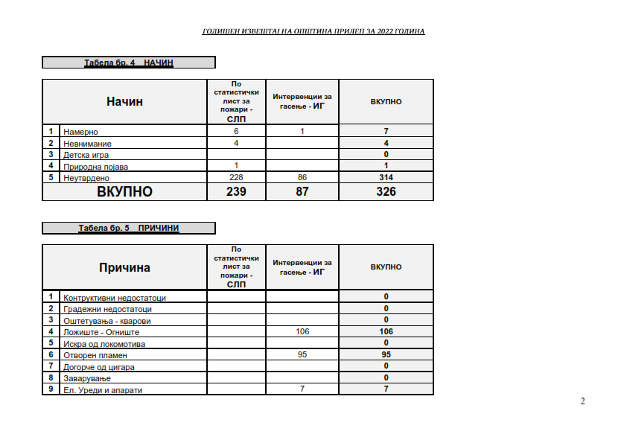

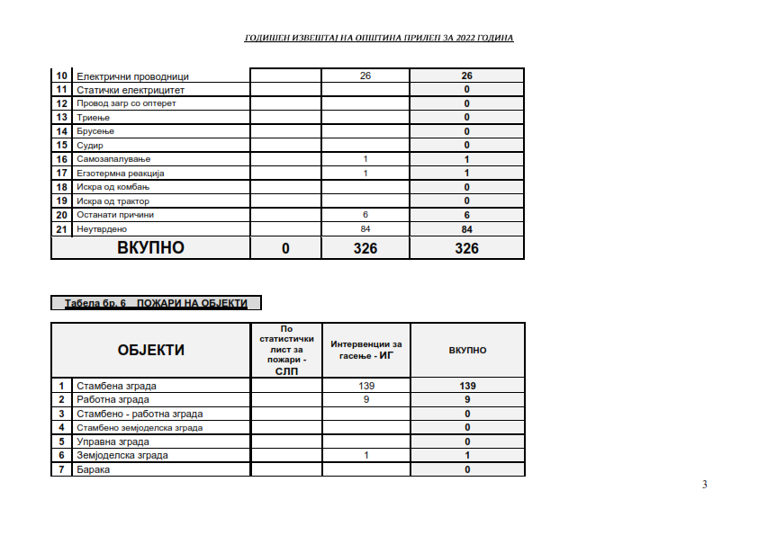

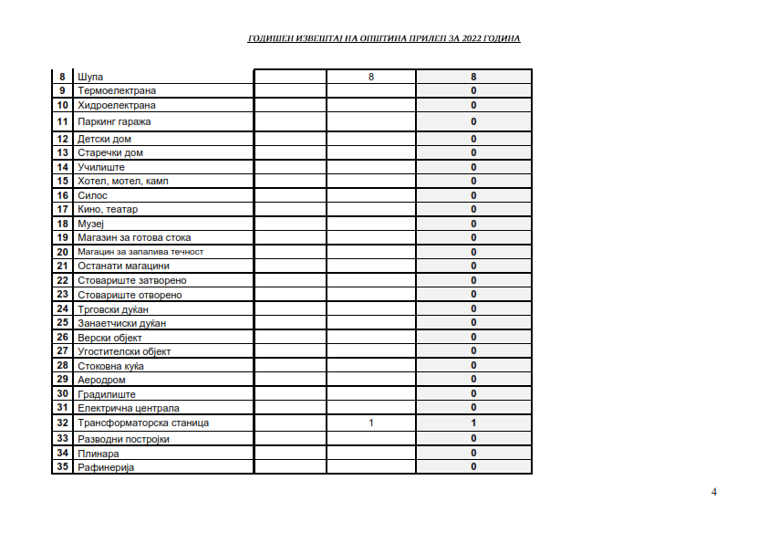

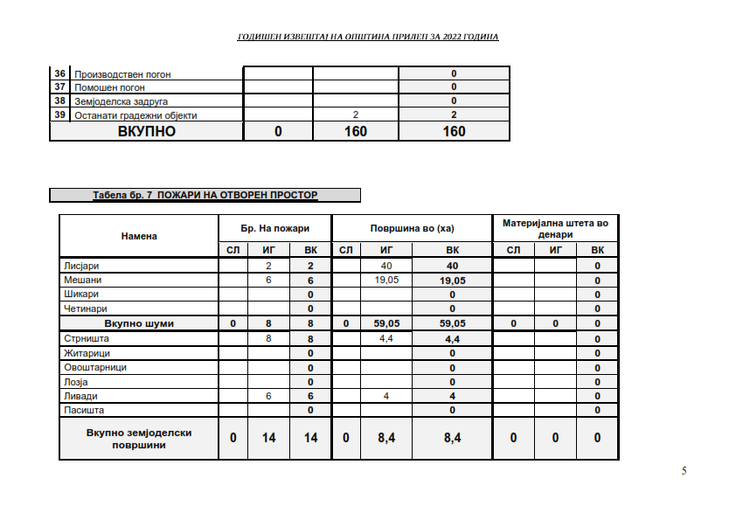

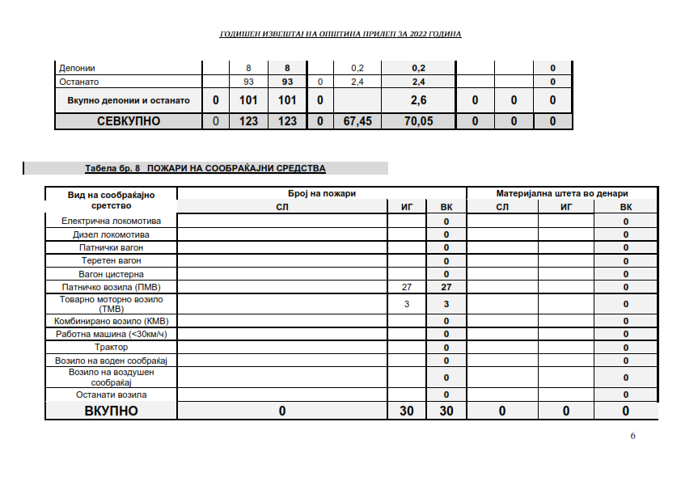

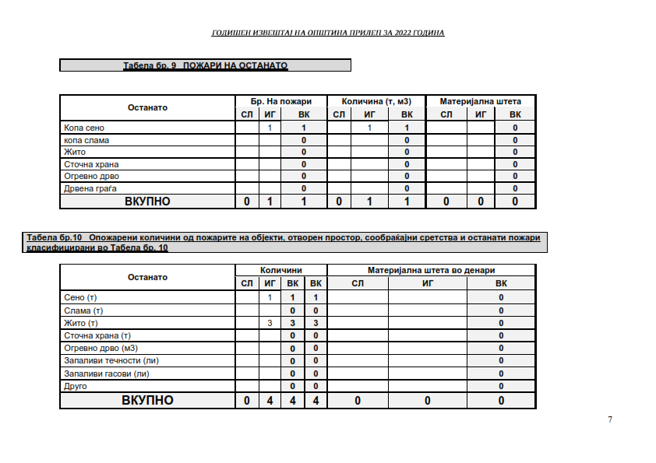

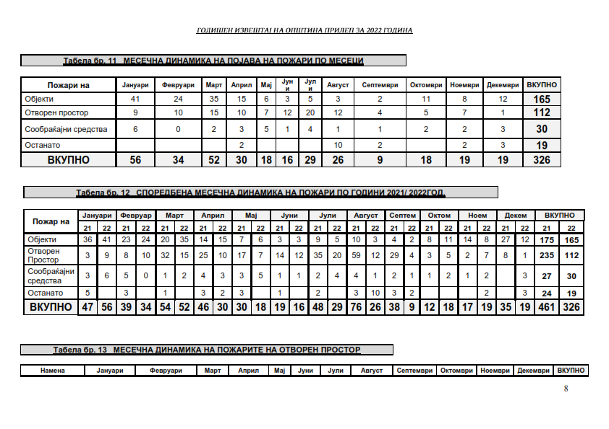

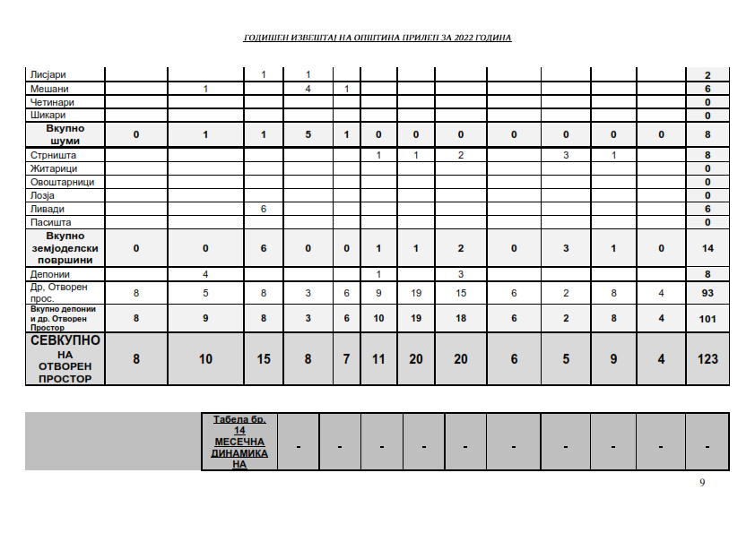

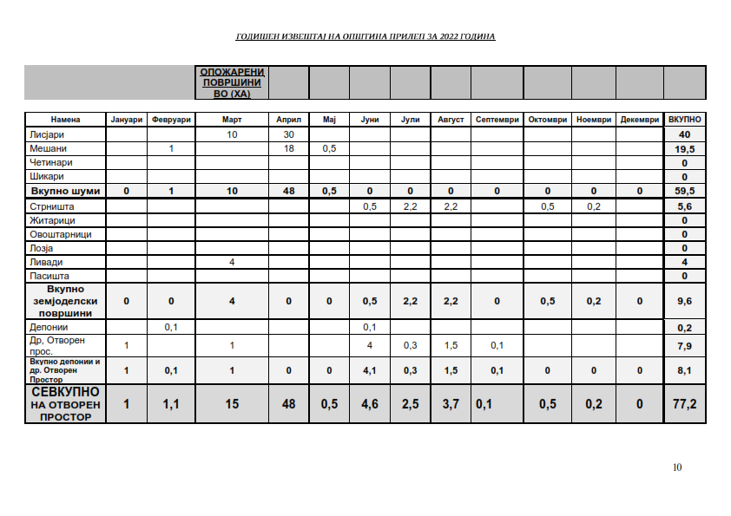

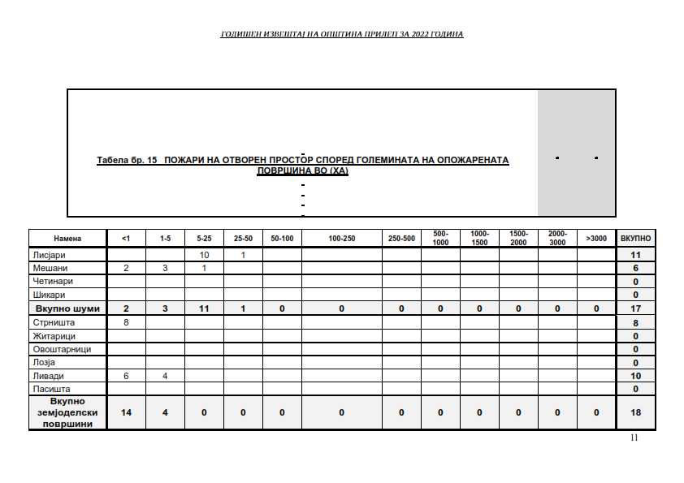

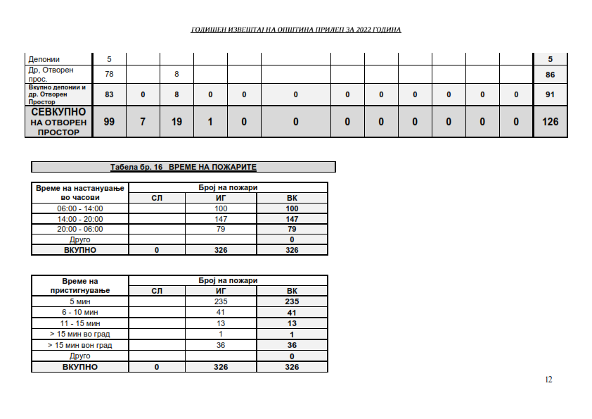

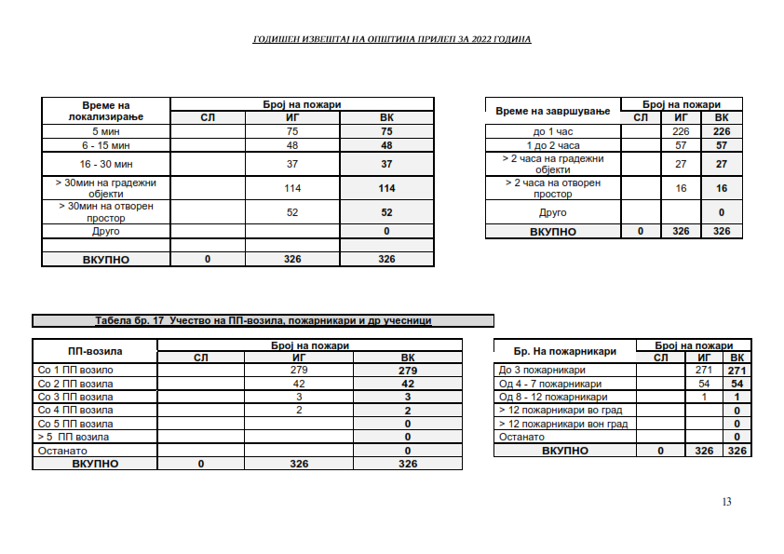

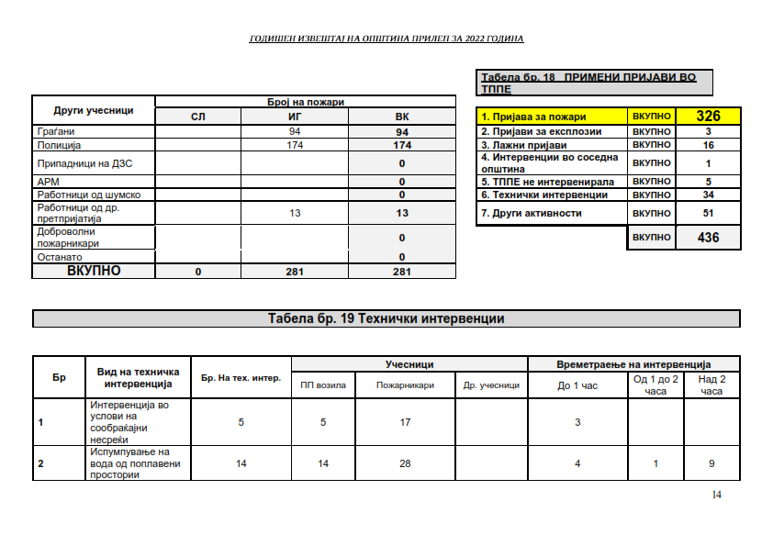

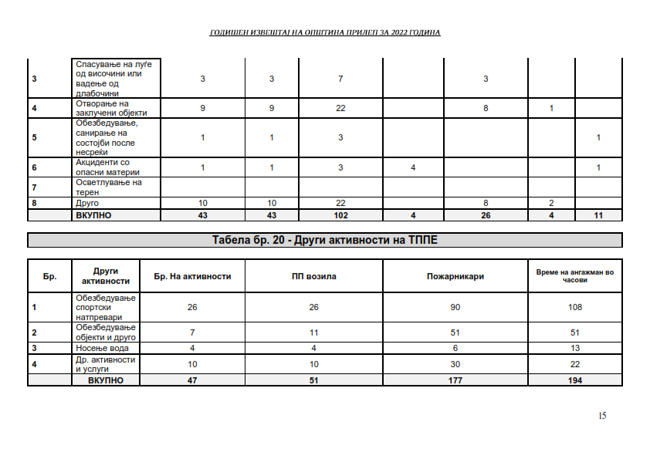

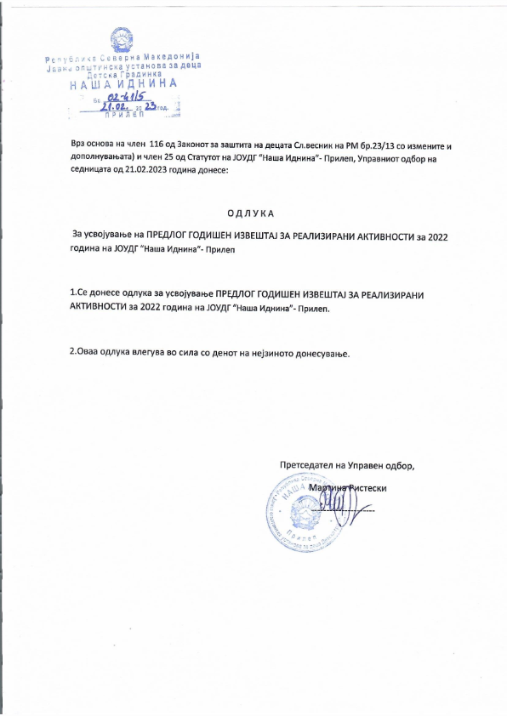

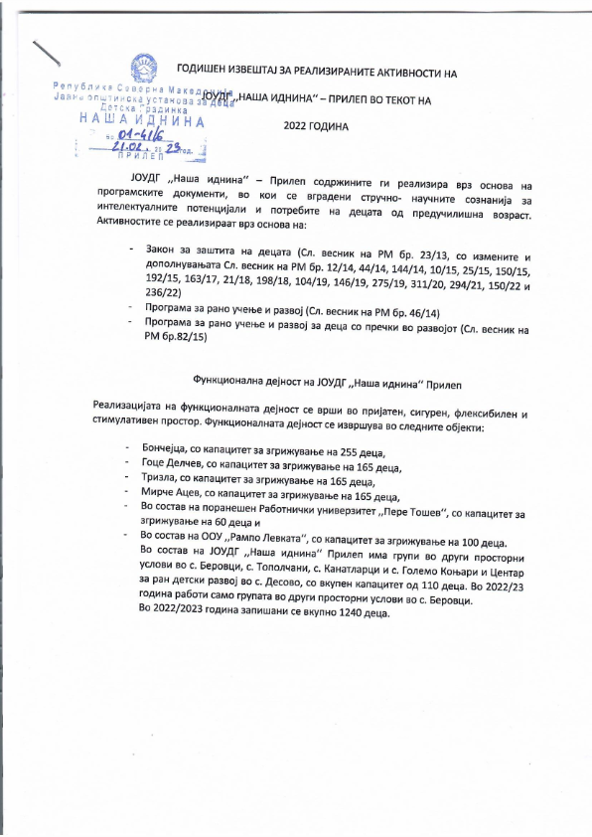

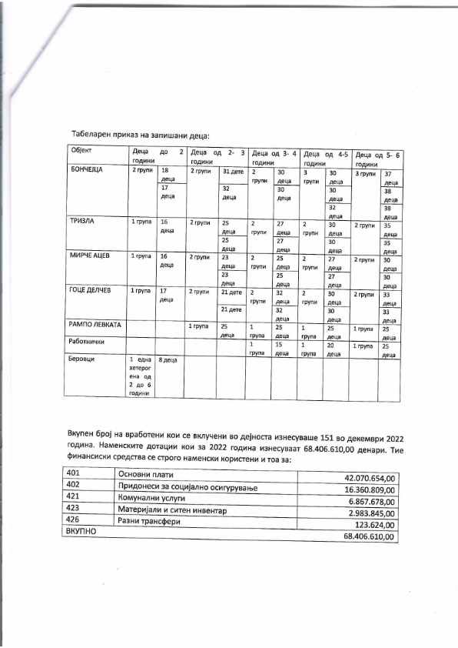
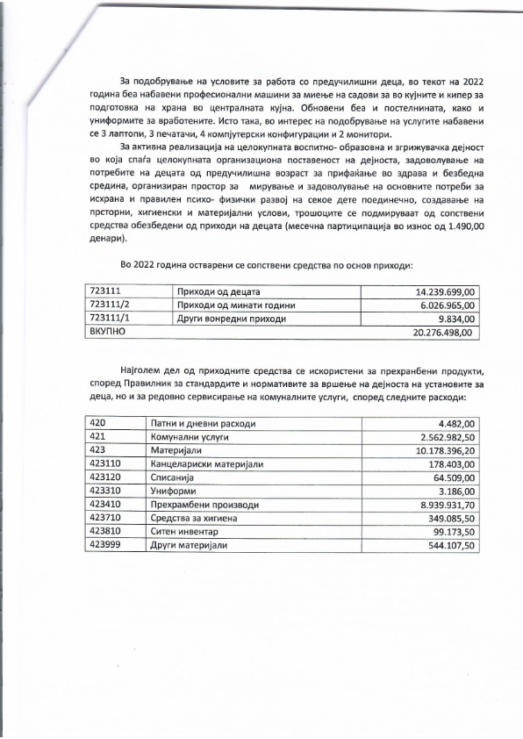

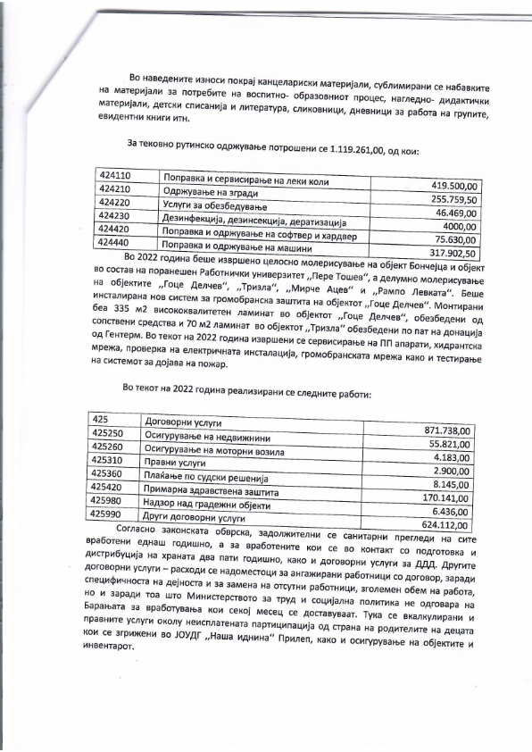

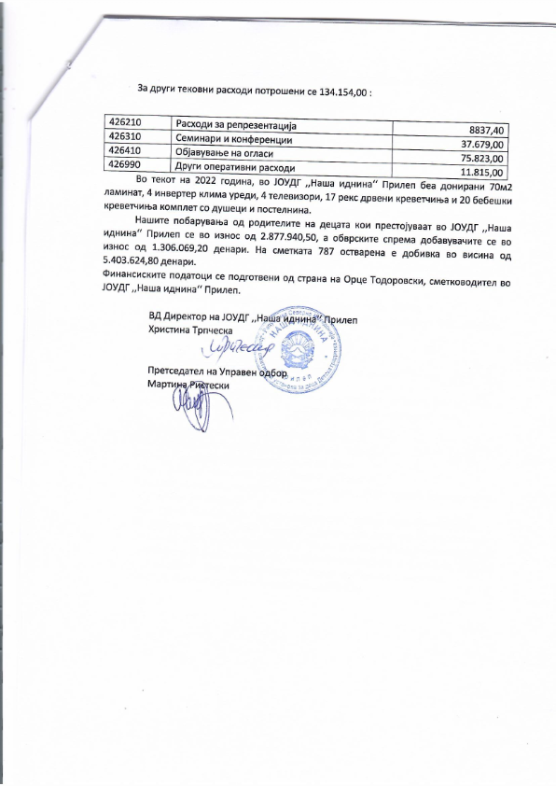

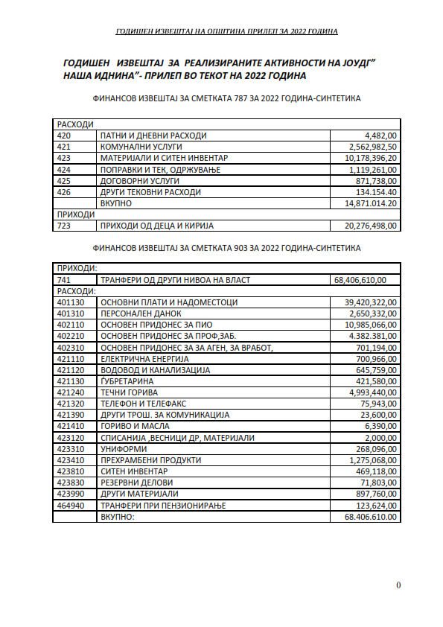

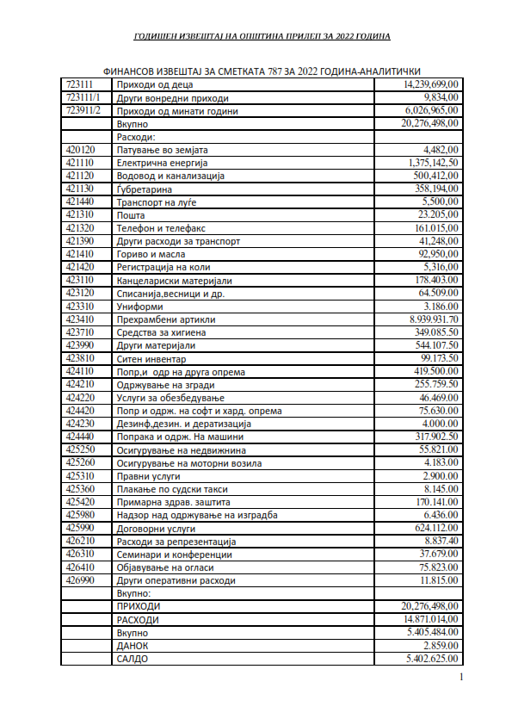

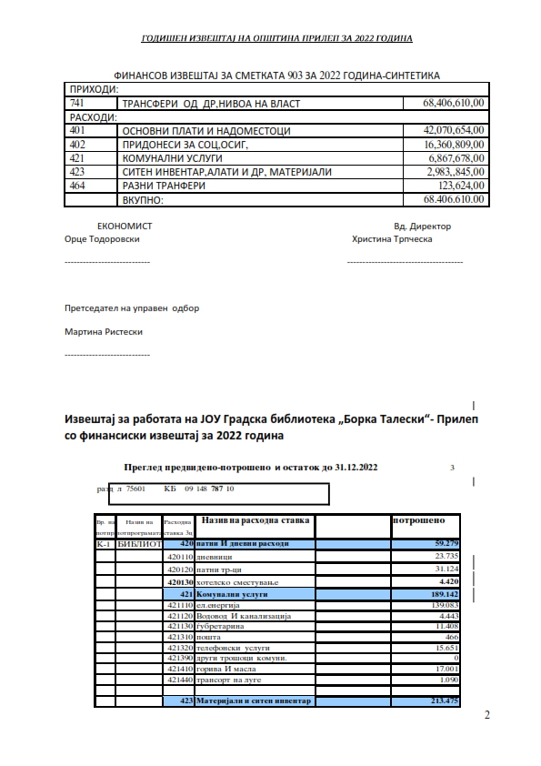

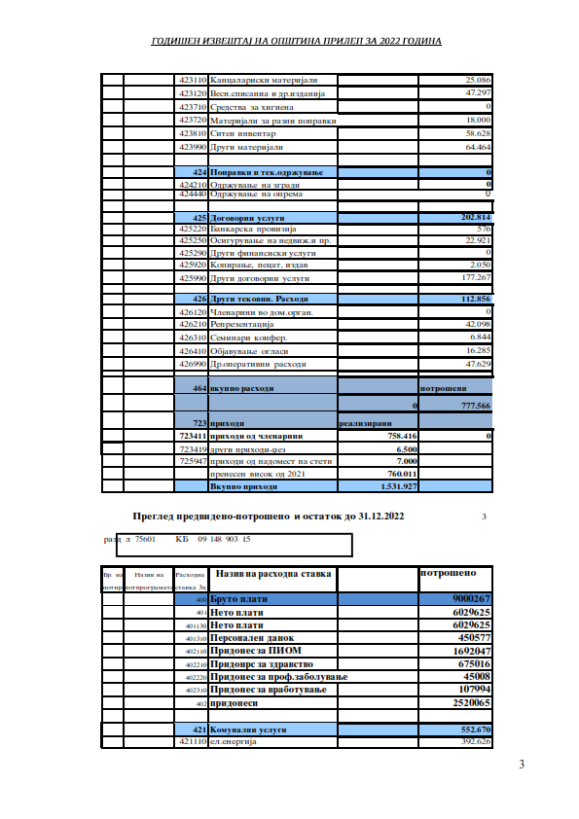

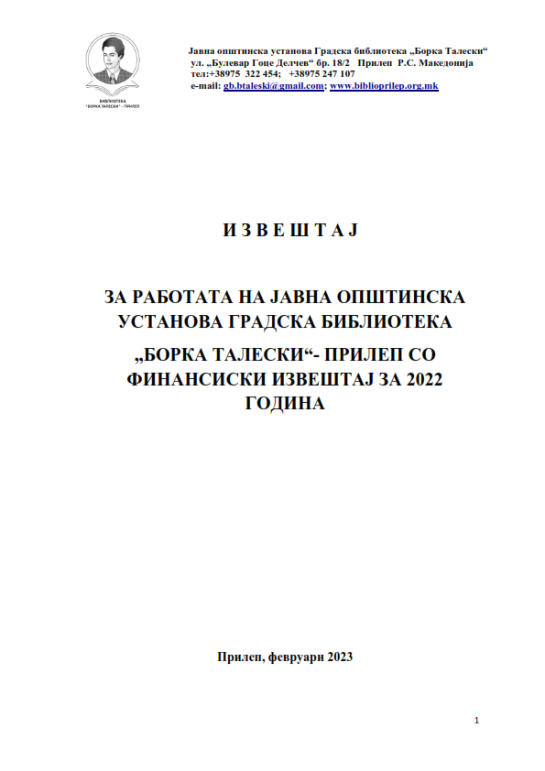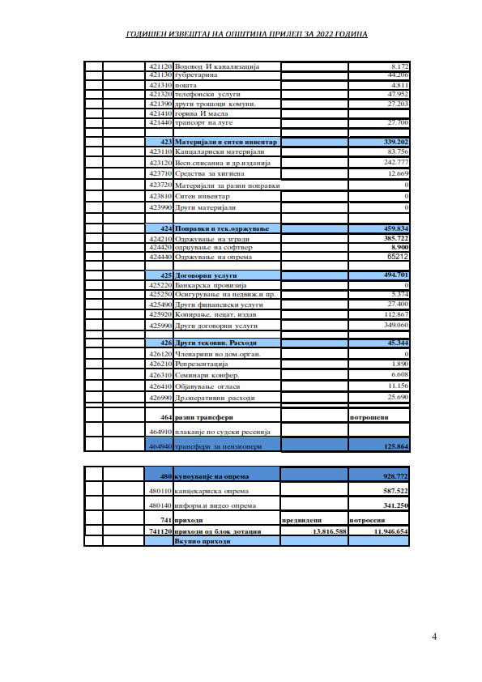

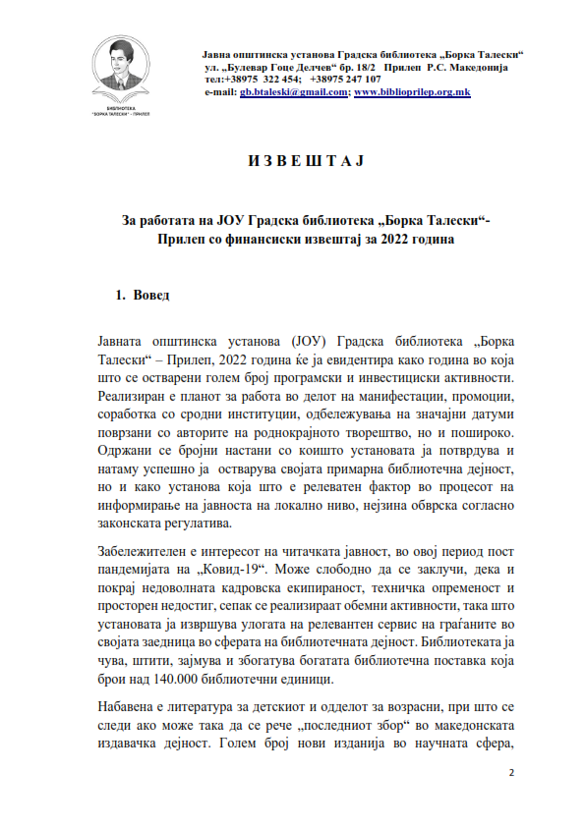

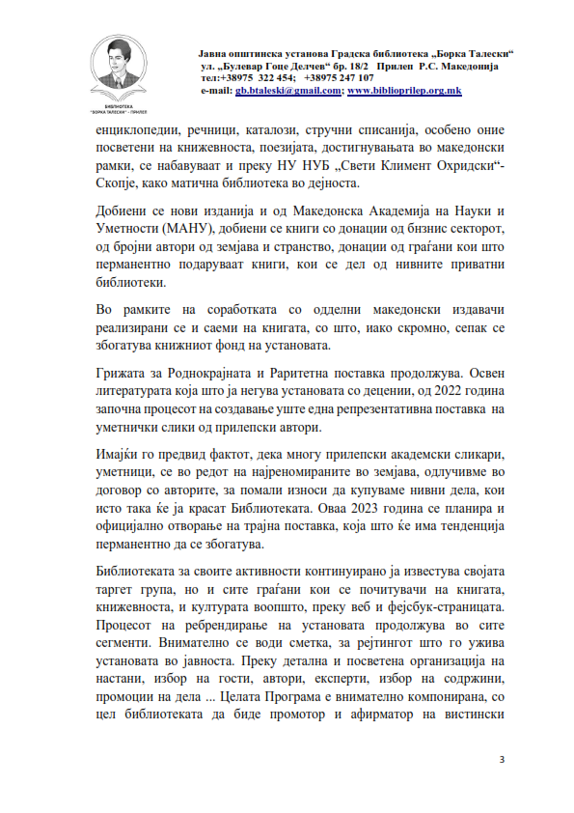

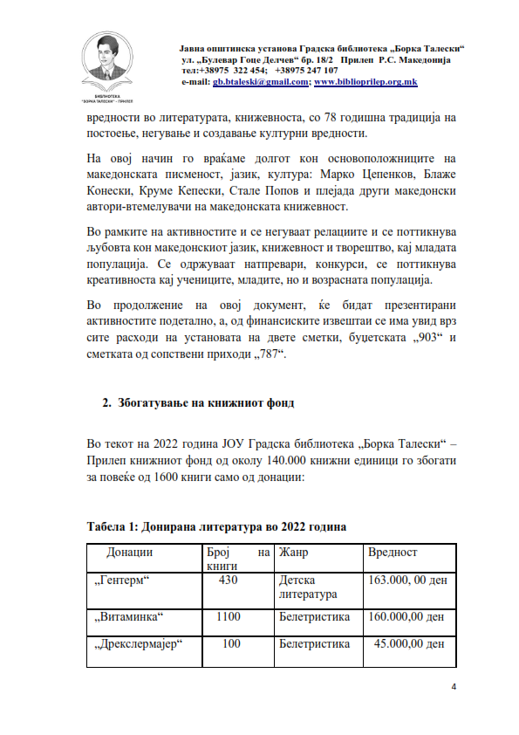

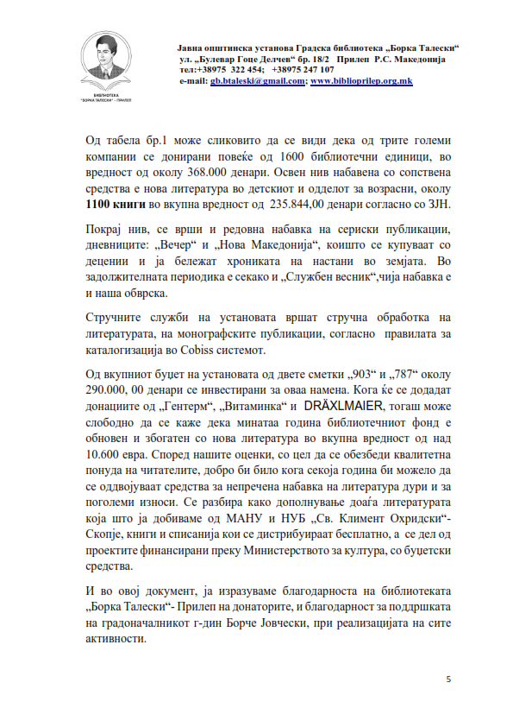

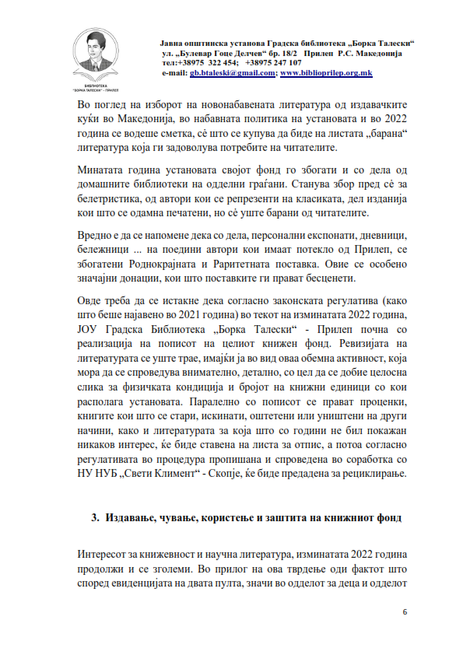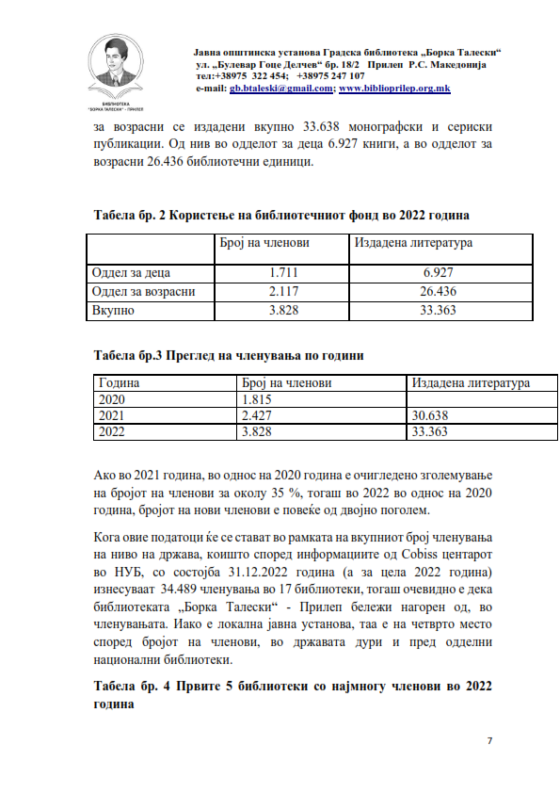

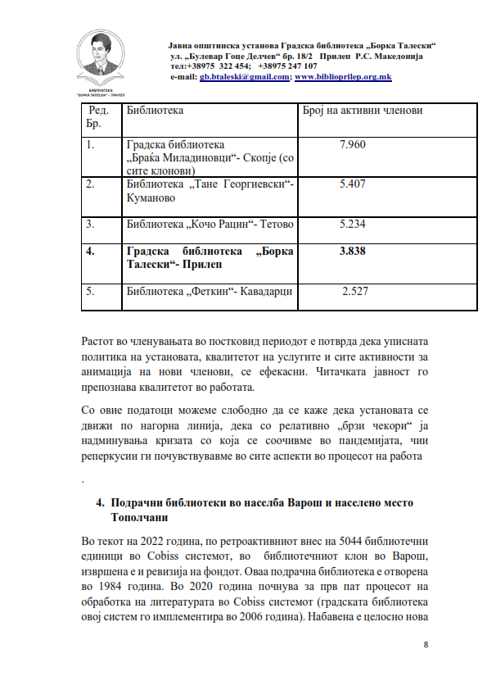
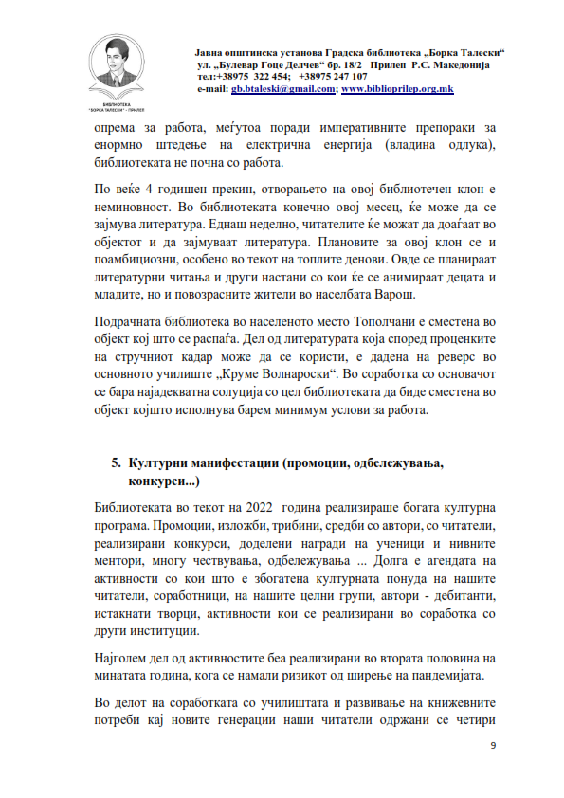

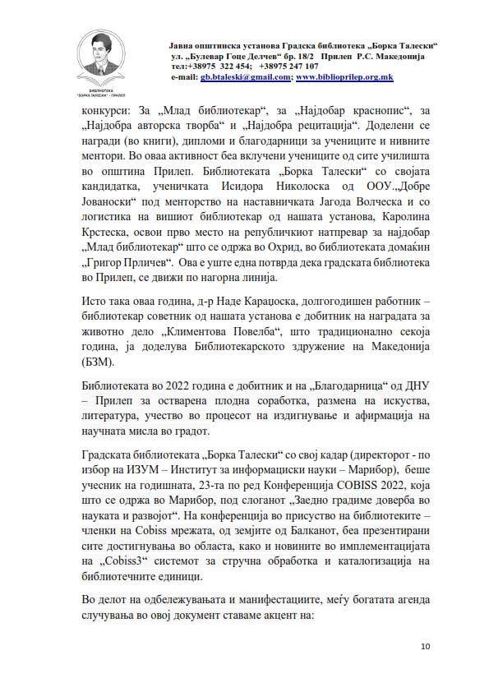

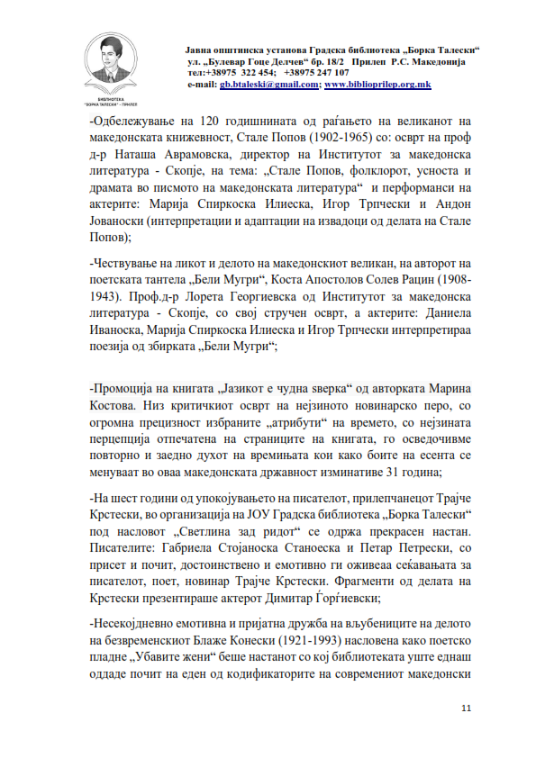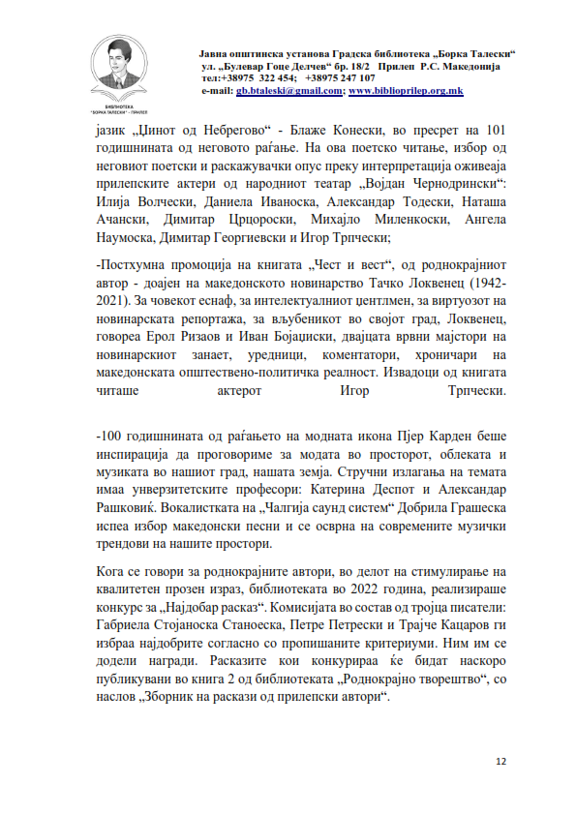

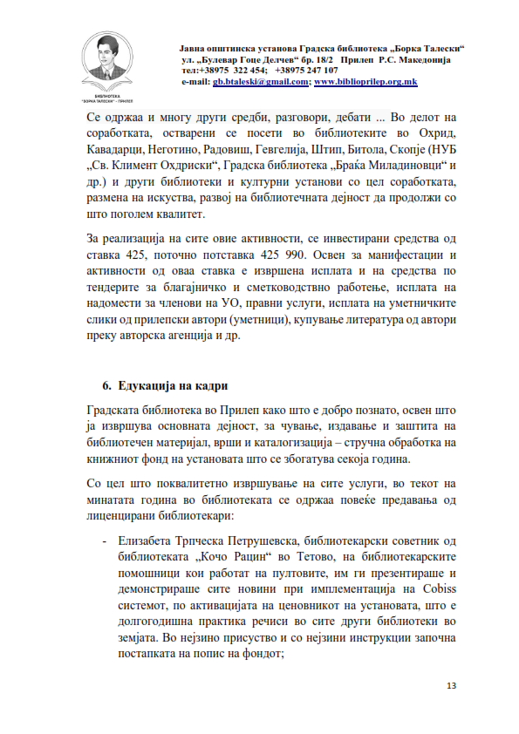

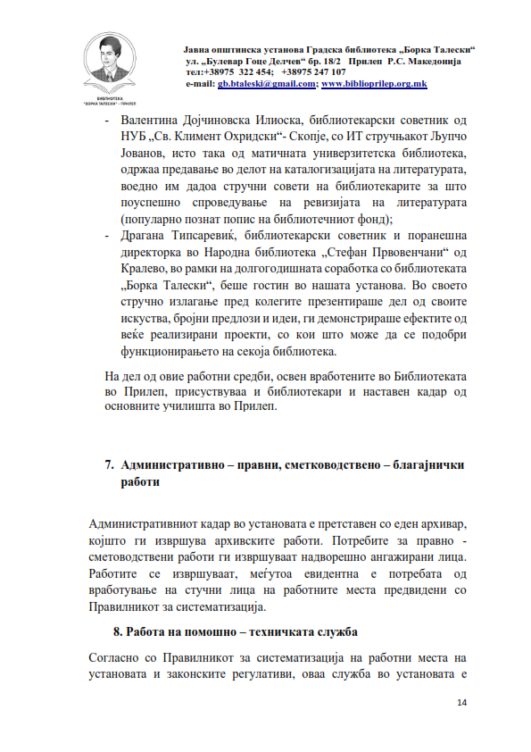

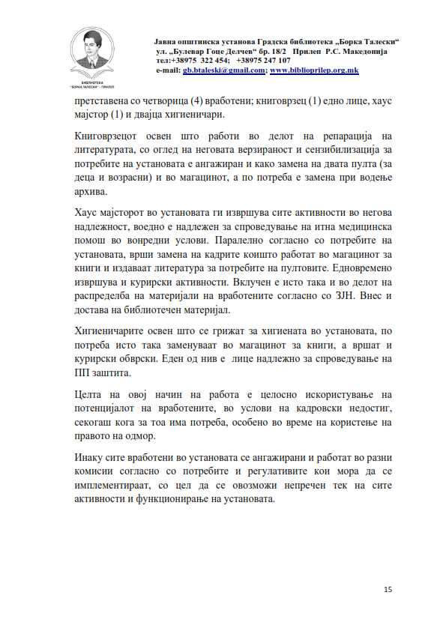

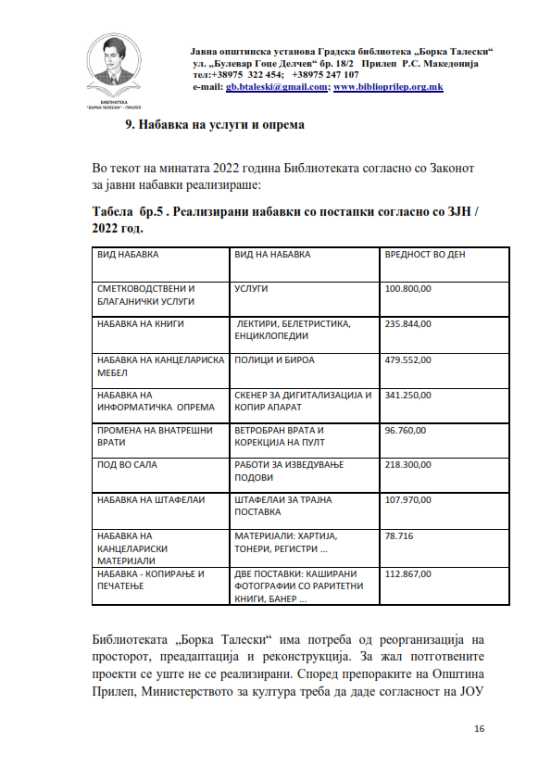

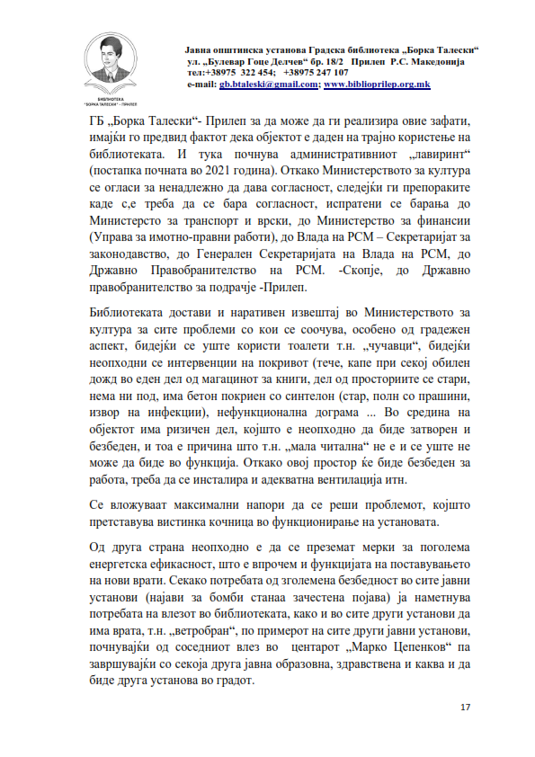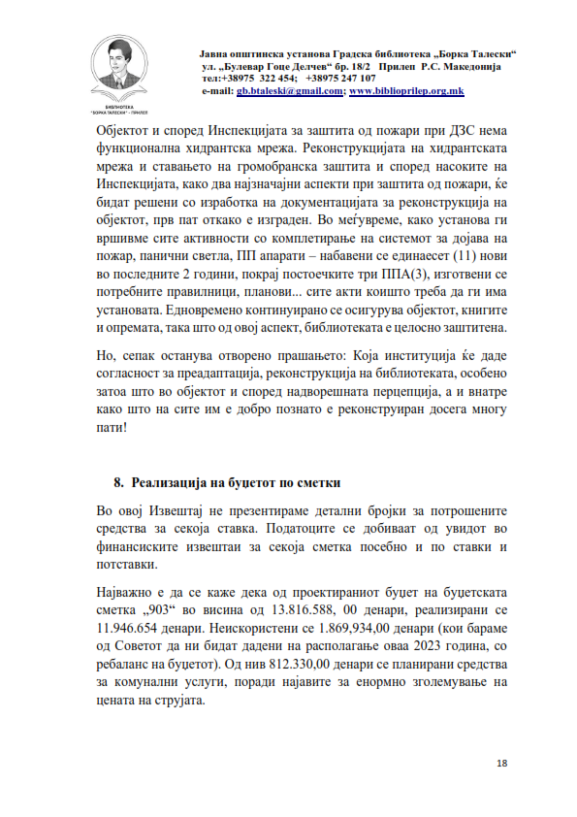

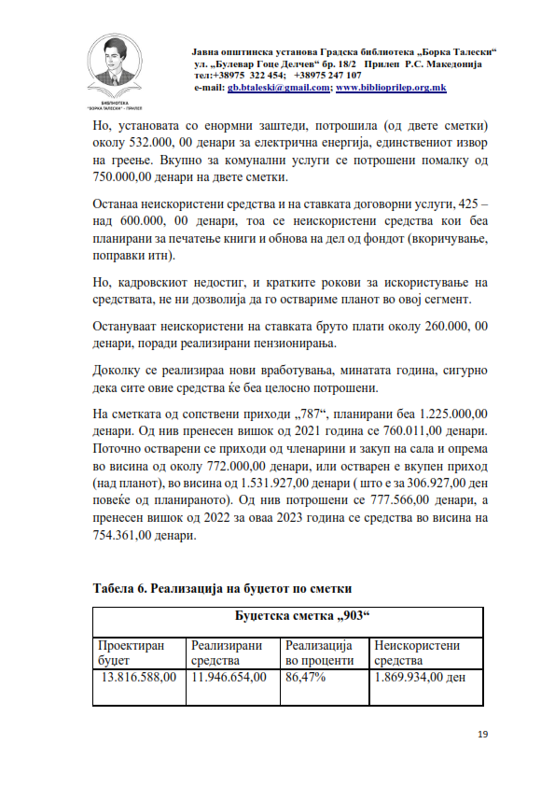
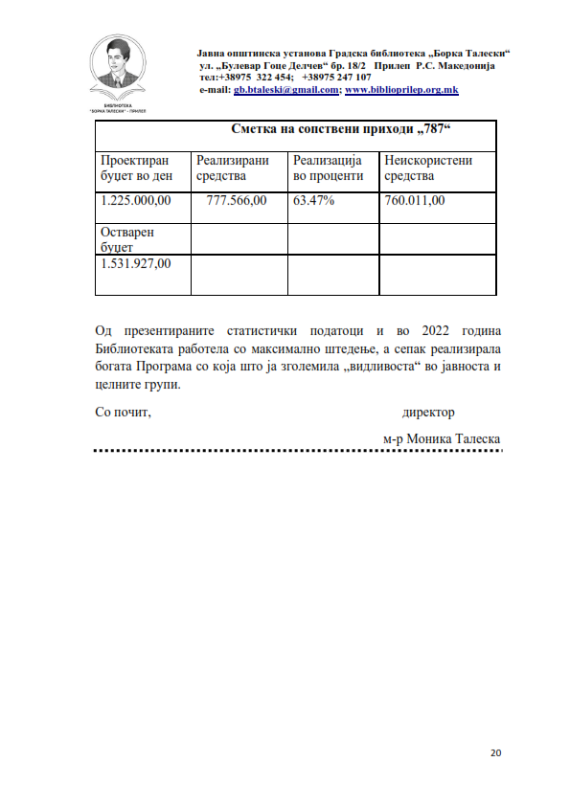

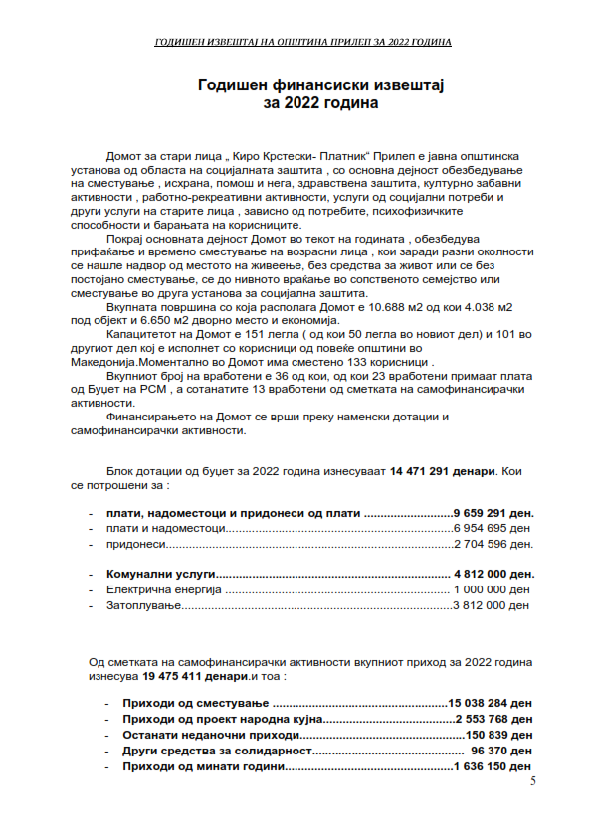

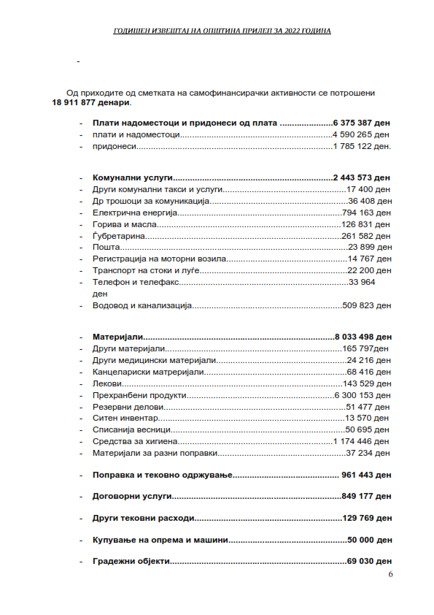

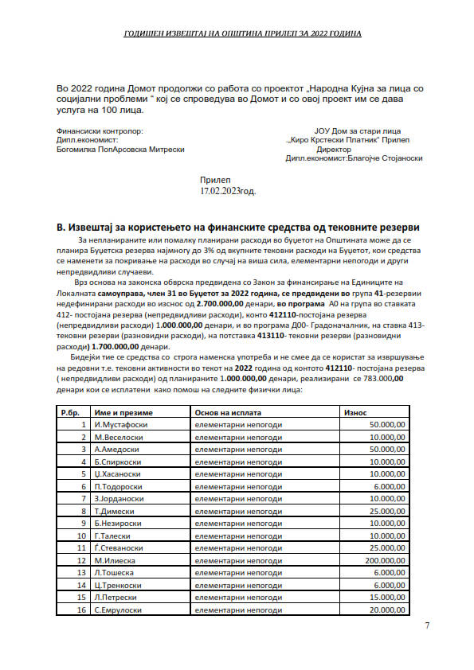

Врз основа на член 50 став 1 точка 3 од Законот за локалната самоуправа (“Службен весник на РМ” бр.5/2002) и член 48 став 1 од Статутот на Општина Прилеп (Службен гласник на Општина Прилеп” 6/2003, 4/2005, 11/2008, 9/2019 и 5/2021) Градоначалникот на Општина Прилеп, донесе:

З А К Л У Ч О К
ЗА ОБЈАВУВАЊЕ НА ОДЛУКА ЗА ПРОШИРУВАЊЕ НА СРЕДСТВАТА НА БУЏЕТОТ НА ЕЛС ОПШТИНА ПРИЛЕП, ЗА 2023 ГОДИНА

1. Одлуката за проширување на средствата на Буџетот на ЕЛС Општина Прилеп, за 2023 година, се објавува во “Службен гласник на Општина Прилеп”.

Број 08-1078/6 |  | ГРАДОНАЧАЛНИК
15.03.2023 година |  | на Општина Прилеп
П р и л е п |  | Борче Јовчески

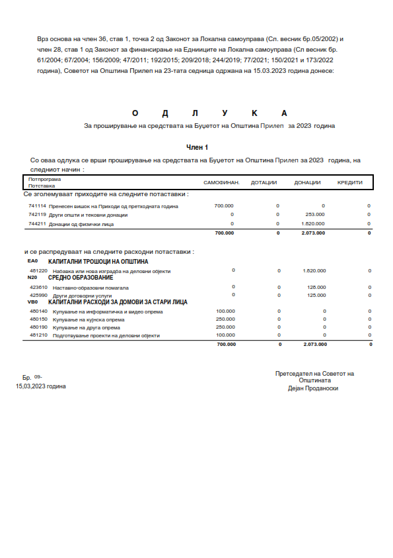

Врз основа на член 50 став 1 точка 3 од Законот за локалната самоуправа (“Службен весник на РМ” бр.5/2002) и член 48 став 1 од Статутот на Општина Прилеп (Службен гласник на Општина Прилеп” 6/2003, 4/2005, 11/2008, 9/2019 и 5/2021) Градоначалникот на Општина Прилеп, донесе:

З А К Л У Ч О К
ЗА ОБЈАВУВАЊЕ НА ОДЛУКА ЗА ДАВАЊЕ СОГЛАСНОСТ НА ГОДИШЕН ПЛАН ЗА ИЗМЕНА НА ГОДИШНИОТ ПЛАН ЗА ВРАБОТУВАЊЕ ВО 2023 ГОДИНА НА ЈП ЗА ПУП ПРИЛЕП

1. Одлуката за давање согласност на Годишен план за измена на Годишниот план за вработување во 2023 година на ЈП за ПУП Прилеп, се објавува во “Службен гласник на Општина Прилеп”.

Број 08-1078/7 |  | ГРАДОНАЧАЛНИК
15.03.2023година |  | на Општина Прилеп
П р и л е п |  | Борче Јовчески

Врз основа на член 36 став 1 точка 15 од Законот за локалната самоуправа ("Службен весник на РМ" бр. 5/2002), член 20-б став 1 алинеа 3 и став 2 од Законот за вработени во јавниот сектор ("Службен весник на РМ" бр.27/14, 199/14, 27/16, 35/18, 143/19, 14/20, 95/20 и 302/20)) и член 26 став 1 точка 46 од Статутот на Општина Прилеп (Службен гласник на Општина Прилеп” 6/2003, 4/2005, 11/2008, 9/2019 и 5/2021), Советот на Општина Прилеп на седницата, одржана на 15.03.2023 година, донесе:

О Д Л У К А
за давање согласност на Годишен план за измена на Годишниот план за вработување во 2023 година на ЈП за ПУП Прилеп

член 1
Се дава согласност на Годишен план за измена на Годишниот план за вработување во 2023 година на ЈП за ПУП Прилеп, бр.01-991/1 од 07.02.2023 година.

член 2
Одлуката да се достави до Градоначалникот, ЈП за ПУП Прилеп и архивата на Општина Прилеп.

член 3
Одлуката влегува во сила, осмиот ден од денот на објавувањето во ’’Службен гласник на Општина Прилеп’’.

бр.09-1077/8 ПРЕТСЕДАТЕЛ
15.03.2023 година на Совет на Општина Прилеп
Прилеп Дејан Проданоски

Врз основа на член 50 став 1 точка 3 од Законот за локалната самоуправа (“Службен весник на РМ” бр.5/2002) и член 48 став 1 од Статутот на Општина Прилеп (Службен гласник на Општина Прилеп” 6/2003, 4/2005, 11/2008, 9/2019 и 5/2021) Градоначалникот на Општина Прилеп, донесе:

З А К Л У Ч О К
ЗА ОБЈАВУВАЊЕ НА ОДЛУКА ЗА УСВОЈУВАЊЕ НА ФИНАНСИСКИОТ ПЛАН НА ЈПЕД ЕНЕРГО ПРИЛЕП-ПРИЛЕП, ЗА 2023 ГОДИНА

1. Одлуката за усвојување на Финансискиот план на ЈПЕД ЕНЕРГО ПРИЛЕП-Прилеп, за 2023 година, се објавува во “Службен гласник на Општина Прилеп”.

Број 08-1078/8 |  | ГРАДОНАЧАЛНИК
15.03.2023година |  | на Општина Прилеп
П р и л е п |  | Борче Јовчески

Врз основа на член 36 став 1 точка 6 од Законот за локалната самоуправа ("Службен весник на Република Македонија" бр. 5/2002), член 11 став 1 точка 8 од Законот за јавни претпријатија (,,Службен венсик на РСМ” бр. 38/1996; 9/1997; 6/2002; 19/2002; 40/2003; 49/2006; 22/2007; 83/2009; 97/2010; 6/2012; 119/2013; 41/2014; 138/2014; 25/2015; 61/2015; 39/2016; 64/2018; 35/2019; 275/2019; 82/2020 и 89/2022) и член 26 став 1 точка 30 од Статутот на Општина Прилеп (Службен гласник на Општина Прилеп” 6/2003, 4/2005, 11/2008, 9/2019 и 5/2021), Советот на Општина Прилеп на седницата, одржана на 15.03.2023 година, донесе:

О Д Л У К А
за усвојување на Финансиски план на
ЈПЕД ЕНЕРГО ПРИЛЕП-Прилеп, за 2023 година

член 1
Се усвојува Финансискиот план на ЈПЕД ЕНЕРГО ПРИЛЕП-Прилеп, за 2023 година бр.09-2/2 од 01.03.2023 година.
член 2
Одлуката да се достави до ЈПЕД ЕНЕРГО ПРИЛЕП-Прилеп, Градоначалникот и архивата на Општина Прилеп.
член 3
Одлуката влегува во сила, осмиот ден од денот на објавувањето во ’’Службен гласник на Општина Прилеп’’.

бр.09-1077/9 ПРЕТСЕДАТЕЛ
15.03.2023 година на Совет на Општина Прилеп
Прилеп Дејан Проданоски

Врз основа на член 50 став 1 точка 3 од Законот за локалната самоуправа (“Службен весник на РМ” бр.5/2002) и член 48 став 1 од Статутот на Општина Прилеп (Службен гласник на Општина Прилеп” 6/2003, 4/2005, 11/2008, 9/2019 и 5/2021) Градоначалникот на Општина Прилеп, донесе:

З А К Л У Ч О К
ЗА ОБЈАВУВАЊЕ НА ОДЛУКА ЗА УСВОЈУВАЊЕ НА ФИНАНСИСКИОТ ПЛАН НА ЈОУДГ,,НАША ИДНИНА’’ ПРИЛЕП, ЗА 2023 ГОДИНА

1. Одлуката за усвојување на Финансискиот план на ЈОУДГ,,Наша иднина’’ Прилеп, за 2023 година, се објавува во “Службен гласник на Општина Прилеп”.

Број 08-1078/9 |  | ГРАДОНАЧАЛНИК
15.03.2023година |  | на Општина Прилеп
П р и л е п |  | Борче Јовчески

Врз основа на член 36 став 1 точка 6 в.в точка 15 од Законот за локалната самоуправа (“Службен весник на Република Македонија” бр. 5/2002), член 116 став 1 алинеа 3 од Законот за заштита на децата (Сл.весник на Република Македонија бр.23/13; бр.12/14, бр.44/14, бр.144/14, бр.10/15, бр.150/15, 150/15, 192/15, 27/16, 163/17, 21/18, 198/18, 104/19, 146/19, 275/19) и член 26 став 1 точка 30 од Статутот на Општина Прилеп (“Службен гласник на Општина Прилеп” 6/2003, 4/2005, 11/2008, 9/2019 и 5/2020), Советот на Општина Прилеп на седницата, одржана на 15.03.2023 година, донесе:

О Д Л У К А

за усвојување на Финансискиот план на

ЈОУДГ,,Наша иднина’’ Прилеп, за 2023 година

член 1
Се усвојува Финансискиот план на ЈОУДГ,,Наша иднина’’ Прилеп, за 2023 година.

член 2
Одлуката да се достави до ЈОУДГ ,,Наша иднина ’’Прилеп, Градоначалникот и архивата на Општина Прилеп.

член 3
Одлуката влегува во сила, осмиот ден од денот на објавувањето во ’’Службен гласник на Општина Прилеп’’.

бр.09-1077/10 ПРЕТСЕДАТЕЛ
15.03.2023 година на Совет на Општина Прилеп
Прилеп Дејан Проданоски

Врз основа на член 50 став 1 точка 3 од Законот за локалната самоуправа (“Службен весник на РМ” бр.5/2002) и член 48 став 1 од Статутот на Општина Прилеп (Службен гласник на Општина Прилеп” 6/2003, 4/2005, 11/2008, 9/2019 и 5/2021) Градоначалникот на Општина Прилеп, донесе:

З А К Л У Ч О К
ЗА ОБЈАВУВАЊЕ НА СОЦИЈАЛЕН ПЛАН НА ОПШТИНА ПРИЛЕП 2023-2026

1. Социјалниот план на Општина Прилеп 2023-2026, се објавува во “Службен гласник на Општина Прилеп”.

Број 08-1078/10 |  | ГРАДОНАЧАЛНИК
15.03.2023 година |  | на Општина Прилеп
П р и л е п |  | Борче Јовчески

Содржина
Вовед 2
1.Социо – економски карактеристики на општина Прилеп 3
2. Законска регулатива 5
4.Општинска структура за спроведување на Социјалниот план 8
4.1. Мапирање на социјалните проблеми и ранливите групи на локално ниво и нивните потреби 8
4.2. СОЦИЈАЛНИ УСЛУГИ 11
4.2.1 Постоечки социјални услуги 12
4.2.2 Нови социјални услуги 14
4.3 СОЦИЈАЛНИ РИЗИЦИ 16
4.3.1. Идентификување и приоретизирање на социјални ризици и услуги за нивно надминување 16
Прилог – Одлука за формирање на Совет за социјална заштита 3

Вовед

Општините, согласно законската регулатива на нашата држава како носители на социјалната заштита на локално ниво, законски се задолжени да донесуваат годишни програми од областа на социјална заштита, во согласност со националната програма за социјална заштита, каде што се дефинираат и социјалните услуги што ќе се испорачуваат до локалното население.
Општина Прилеп е насочена кон обезбедување на инклузивно и праведно општество пеку обезбедување пристап до можности и услуги за своите граѓани, а особено за ранливите групи на граѓани и обезбедување на рамноправно вклучување на сите лица во заедницата. Подготовката на овој социјален план е придонес и заложба на општина Прилеп за градење на еден интегриран, трансперентен, ефикасен и одржлив систем на социјална заштита кој ќе одговори на проблемите и предизвиците на ранливите групи и целото население на подрачјето на општина Прилеп. Транзиционите периоди и процесот на децентрализација бавно се случуваат во нашата држава, а согласно тоа и на територијата на општина Прилеп не се забележуваат значајни исчекори во децентрализација на социјалната заштита и социјалните услуги со што континуирано се зголемуваат предизвиците на локално ниво како пад на животниот стандард, зголемена сиромаштија и појава на социо патолошки проблеми и појави, надворешна и внатрешна миграција што се особено изразени во руралните средини. Податоците покажуваат дека континуирано расте бројот на сиромашни, бројот на незгрижени стари и изнемоштени лица, бројот на лица со попреченост и/или хронични заболување без пристп до социјални услуги, бројот на жртви на семејно насилство и др. што постојано ја потенцира неопходноста и интноста од креирање и дизајнирање на локални политки и програми фокурирани на локални реформски процеси во областа на социјалната заштита преку донесување на планови, стратегии и сл. Изготвувањето на социјалниот план на општина Прилеп е значаен чекор кон креирање на програми и мерки за подобрување на квалиттот на живот на граѓаните на општина Прилеп преку мапирање на социјалните проблеми на ранливите групи во општината, идентификување на потенцијалот и достапните ресурси за воведување на социјални услуги и утврдување на потребите на различните ранливи групи согласно можностите за развој на социјални услуго кои би одговориле на специфичните потреби на потенцијалните корисници на овие услуги. Социјалниот план е значаен документ на средорочен план издвојувајќи ги приоритетите по права и услуги и претставува основа за подготовка на годишните порграми на општина Прилеп за обезбедување на социјална и детска заштита.
Изготвувањето на социјалниот план од страна на Советот за социјална заштита е законска обврска регулирана со член 141 од Законот за социјална заштита во кој се определени правата и должностите на истиот.
Согласно националната законска регулатива и националните програми, социјалната заштита се остварува преку разни мерки и активности со цел заштита од ризици, превенција и надминување на социјалните проблеми кои неповолно се одразуваат врз добросостојбата на граѓаните. Социјалната заштита е целосно насочена да ја спречи социјалната исклученост, да ја намали дискриминацијата, да ја промовира рамноправноста и социјалната правда и да даде придонес за подобрување на квалитетот на живот и обезбедување на самостоен и независен живот за сите.
Општина Прилеп во изминатите години континуирано, ги следи и детектира доминантните приоритети на ранливите групи во руралните и урбаните нaселби, преку тесна соработка со јавните институции, како и граѓанските организации кои спроведуваат истражувања за проценка на потребите на граѓаните за поквалитетн живот. Општина Прилеп соглсно своите надлежности и можности, како финансиски средства така и согласно расположливите ресурси обезбедува периодична помош за најзагрозените лица, но секоја година континуирано расте бројот на барања од жителите за обезбедување на основна здравствена, социјална и хуманитарна поддршка и помош, што е итен сигнал дека се потребни политики и програми кои ќе обезбедат социјална поддршка на среднорочен и долгорочен план.
Со креирањето на програмата и обезбедувањето на социјална заштита и социјални услуги на локално ниво, ќе се даде придонес во
- Здраво, пристојно и самостојно живеење,
- Подобрување на квалитетот на живеење на старите лица, лицата со попреченост, лица зависници, лица жртви на насилство, бездомни лица, лица со проблеми со законот, невработени лица, младите лица и Ромите,
- Еднаков пристап до социјални услуги на локално ниво,
- Децентрализација на социјалната заштита и социјалните услуги,
- Исполнување на Законската регулатива во областа на социјалната заштита и социјалните услуги.

Сите овие мерки, ќе дадат значаен придонес во подобрување на квалитетот на живот на жителите на подрачјето на општина Прилеп.

1.Социо – економски карактеристики на општина Прилеп

Општина Прилеп е лоцирана во централниот дел на јужното подрачје на Република Македонија, на северниот дел на најголемата житница во државата Пелагонија. Општината зафаќа вкупна површина од 1.195 km2 и според површината е најголема општина во Македонија. Во однос на бројот на жители, општината се наоѓа на петтото место од вкупно 80 општини. Општината опфаќа и дел од висорамнината Мариово која во мал дел граничи со Република Грција.
Граници на територијата на општина Прилеп

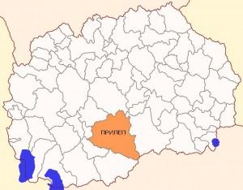

Општината вклучува вкупно 59 населени места – Градот Прилеп и 58 села (Алинци, Беловодица, Беровци, Бешиште, Бонче, Вепрчани, Веселчани, Витолиште, Волково, Врпско, Галичани, Голем Радобил, Големо Коњари, Гуѓаково, Дабница, Дрен, Дуње, Ерековци, Живово, Загорани, Кадино Село, Кален, Канатларци, Клепач, Кокре, Крушевица, Крстец, Леништа, Лопатица, Мажучиште, Мал Радобил, Мало Коњари, Мало Рувци, Манастир, Марул, Никодин, Ново Лагово, Ореовец, Пештани, Плетвар, Подмол, Полчиште, Прилепец, Присад, Ракле, Селце, Смолани, Старо Лагово, Топлица, Тројаци, Тополчани, Тројкрсти, Царевиќ, Чаниште, Чепигово, Чумово, Шелеверци и Штавица). Податоците од Пописот во 2021 година покажуваат дека на територијата на општина Прилеп евидентирано е вкупно население од 69 025 жители. Податоците забележуваат дека во Прилеп има 24 607 домаќинства и 33 080 станови.
Од вкупниот број на жители 34 298 се мажи, а 34 817 се жени.

 | Вкупно - пол | Мажи | Жени
Прилеп | 69 025 | 34 208 | 34 817

Според податоците од пописот, може да се забележи дека околу 65% од населението е на возраст од 15 до 64 години и според возраста спаѓа во групата на работноспособно населени (сепак постојат лица кои и покрај возраста не спаѓаат во групата на работно способно население).

Вкупно резидентно население во општина Прилеп според Попис 2021
ПРИЛЕП
Поделба на населението според возраста - ВКУПНО | 69 025
0-4 | 2985
5-9 | 3518
10-14 | 3790
15-19 | 3785
20-24 | 3633
25-29 | 4034
30-34 | 4463
35-39 | 4731
40-44 | 4917
45-49 | 4772
50-54 | 4668
55-59 | 5022
60-64 | 5226
65-69 | 4884
70-74 | 3856
75-79 | 2326
80-84 | 1492
85+ | 923

Најголем дел од населението во општина Прилеп се Македонци со 84,5%, втора по големина е Ромската заедница која чини 5,75% од вкупно население. Како трета група по бројност се Турците со 1,54%, додека сите останати групи - Албанци, Турци, Власи, Срби, Бошњаци и останати се под 1%.
Податоците на Државниот Завод за статистика покажуваат дека општина Прилеп има негативен наталитет, што претставува еден од од најголемите предизвици за општината.

2. .Законска регулатива

✓ Законот за социјална заштита (Службен весник на РСМ, бр.104 од 23.05.2019),
✓ Законот за изменување и дополнување на законот за социјална заштита (Службен весник на РСМ бр.146 од 17.07.2019 година),
✓ Закон за заштита на децата (Службен весник на РСМ БР.146 ОД 17.07.2019 година),
✓ Национална стратегија за деинституционализација
✓ Закон за семејство (Службен весник на РСМ, бр.153 од 20.10.2014),
✓ Закон за превенција, спречување и заштита од семејно насилство (Службен весник на РСМ, бр.150 од 02.09.2015),
✓ Закон за финансирање на единиците на Локална самоуправа (Службен весник на РСМ,бр.61/04, 96/04, 67/07, 156/09 и 47/11),
✓ Закон за локална самоуправа (Службен весникна РСМ, бр.5 од 29.01.2002),
✓ Закон за основно образование („Службен весник на Република Македонија“ бр. 103/08, 33/10, 116/10, 156/10, 18/11, 42/11, 51/11, 6/12, 100/12, 24/13, 41/14, 116/14, 135/14, 10/15, 98/15, 145/15, 30/16, 127/16, 67/17 и 64/18),
✓ Стратегија за стари лица 2010-2020
✓ други закони и подзаконски акти кои се однесуваат на социјалната, детската и здраствената заштита.
Носители на социјалната вклученост на локално ниво се единиците на локалната самоуправа и центрите за социјална работа. Надлежноста на единиците на локалната самоуправа во однос на ова прашање е уредена со Законот за локална самоуправа, Законот за социјална заштита и со Законот за финансирање на единиците на локалната самоуправа. Законот за локална самоуправа претставува основна правна рамка преку која се ефектуизира процесот на децентрализација. Преку овој закон, општината, во согласност со економската политика на државата, се финансира од сопствени извори на приходи, како и од други извори на финансирање. Единиците на локалната самоуправа се едни од носителите на социјалната заштита на локално ниво се одговорни за основање јавни установи за социјална заштита, развивање вонинституционални форми за социјална заштита и реализирање социјални програми во соработка со останатите сегменти на јавниот сектор, приватниот сектор и невладините организации (чл.7 од Законот за социјална заштита)

4.Општинска структура за спроведување на Социјалниот план

За остварување на дејноста на социјалната заштита согласно законската регулатива Советот на Општина Прилеп формираше Совет за социјална заштита на општината. Одлуката за формирање на Совет за социјална заштита, вклучително и неговиот состав може да го видите во Анекс бр.1. Одлука за формирање на Општински совет за социјална заштита.
Општина Прилеп, Сектор за општи и правни работи и јавни дејности - одделение за јавни дејности, со оглед на фактот да во општинската систематизација не постои работно место за лице одговорно за социјална заштита, одговорно лице е Марјан Матракоски, раководител на одделение за јавни дејности.
Ваквата oрганизациска постваност во општината индицира на неопходност за вработување на дополнителен стручен кадар од областа на социјалната заштита кои што континуиранио и посветено би работеле на развојот на социјалните услуги на територијата на градот Прилеп

4.1. Мапирање на социјалните проблеми и ранливите групи на локално ниво и нивните потреби

Изработката на Социјален план за подрачјето на општина Прилеп опфати инклузивен и партиципативен процес во кој беа вклучени претставници на клучните институции, здруженија на граѓани и локални тела кои работат на територијата на општина Прилеп. Секој вклучен претставник на институција и организација од доменот на своето работење даде придонес во мапирање на социјалните проблеми и различните ранливи групи на локално ниво, како и во идентификување на идејни решенија и ефективни акции кои би дале придонес за подобрување на квалитетот на живот во општина Прилеп и креирање на мерки и услуги соодветни на специфичните потреби на ранливите групи.
Според собраните податоци се направи мапирање на социјалните проблеми и ранливите групи и нивните потреби, со што се направи краток преглед на моменталната ситуација, при што беа идентификувани и предлог решенија согласно законската регулатива и потенцијалот и можностите на општина Прилеп. За жал општина Прилеп нема тековно важечки стратешки документи од каде можеше да се користат локални искуства.
Во 2021 година еднократна парична помош за прво и второродено дете е исплатено на 250 носители на право. Родителски додаток за трето дете користат 528 лица, а за четврто дете 26 лица. Корисници на детски додаток се 917 лица, а на парична помош за студирање за деца без родители и родителска грижа – 7 лица.
Во 2022 година еднократна парична помош за новороденче е исплатена за 26 новороденчиња, родителски додаток за трето дете оствариле 833 деца, родителски додаток за четврто дете - 45. Евидентирани се 1568 корисници на детски додаток за дете до 18 годишна возраст, а право на парична помош за студирање оствариле 5 деца без родители и родителска грижа.
Паричен надоместок за помош и нега од друго лице во 2022 година оствариле 2671 лице со нарушена здравствена состојба.

Друга не помалку важна специфика е нерамномерноста во развојот и нееднаквоста на условите за живот во различните делови на општината. Руралните населби со своите карактеристики се разликуваат од урбаните средини, па затоа и потребите и приоритетите на населението од овие подрачја се различни, а во тој контекст и начинот на справувањето со предизвиците во општествено-социјалното живеење. Од прегледот на претходно извршени теренски анализи во руралните средини на Локалната Акциона Група АГРО ЛИДЕР (публикација - животот во македонските села-предизвици и ризици), произлегува заклучокот дека лицата во руралните средини се почесто во социјален ризик, особено старите кои често остануваат да живеат сами, дополнително што голема е веројатност да се соочуваат и со нарушување на психофизичките способности и здравјето. Можностите за нивна помош и подршка од страна на соседите е минимална, бидејќи селата се од разбиен тип, со голема оддалеченост на домаќинствата една од друга и поради тоа што сите жители во овие села се претежно стари лица. Во руралните средини особено е изразена и сиромаштијата, а голем број семејства живеат без обезбедени елементарни услови за егзистенција и најголем дел од нив се на товар на државата.
РИЗИК СТАРОСТ
Прва специфика на општината е демографското стареење, кое за жал, е актуелен проблем на денешницата. Според податоците на Државниот Завод за статистика во 2020 година, во Прилеп евидентирани се 12 655 стари лица на возраст над 65 години или како преглед по возраст тоа изгледа вака:
Прилеп |  | 2020
 |  | 65-69 | 70-74 | 75-79 | 80+
 | Вкупно | 4 654 | 3 579 | 2 344 | 2 078
 | Мажи | 2 239 | 1 624 | 1 024 | 862
 | Жени | 2 415 | 1 955 | 1 320 | 1 216

Од нив 712 лица се корисници на социјална пензија. Со оглед на тоа дека бројот на овие лица (корисници на сигурност за стари лица за лица со наполнети 65 години старост) на територијата на општина Прилеп расте, во координација со стручните лица од ЈУМЦСР Прилеп се детектира дека на истите им е потебна дополнителна социјализација. Во разговорите со корисниците тие истакнуваат дека имаат потреба од дружење со свои врсници, бидејќи најчесто живееат само двајца, или сами, и од таа причина им фали разговор и активности кои би им го збогатиле денот. Оттука, идентификуваме дека на територијата на општина Прилеп е потребно да се формираат клубови или центри за дневно дружење и активно стареење каде овие лица би го поминувале денот со разни активности. Во исто време треба да се работи на активности за нивно поврзување со веќе постоечките пензионерски клубови и здруженија каде овие лица во моментов не припаѓаат. За воспоставување на услугата потребно е да се обезбеди простор од страна на општината, а координацијата со корисниците и нивно вклучување би ги спроведувале вработените во ЈУМЦСР, заинтересирани граѓански организации и други релевантни фактори. Заради возраста и здравствената состојба на оваа целна група треба да се размислува истите да бидат опфатени и од услугата помош и нега во домот, со цел олеснување на нивните секојдневни потреби.
За одбележување е дека на територијата на Општина Прилеп егзистираат 13 пензионерски клубови од кои 11 во Прилеп, еден во с. Тополчани и еден во с. Кривогаштани. Преку анкетирање на преставниците од пензионерските организаци се утврди дека пензионерите немаат барања за посебни социјални услуги, дека се задоволни од функционирањето на нивните клубови и нив ги чуствуваат како дневни центри за активно стареење.
Од податоци на ЈУМЦСР Прилеп потребни за истражување на Мрежа на ЛАГови, на територијата на општина Кривогаштани, Долнени и Прилеп евидентирани се околу 3500 постари лица корисници на нега, од кои 1900 лица се на возраст над 65 години, а 40% од нив се лица со најтешка попреченост, односно комбинирана попреченост со највисок степен, потполно слепи лица, стари лица со хронични заболувања и др.
Вон-семејното згрижување на стари лица се врши само во една установа, ЈОУ Дом за стари лица “Киро Крстески - Платник”- Прилеп, чија основна дејност е сместување, згрижување, 24-часовна помош и подршка од стручни лица, исхрана, облека, помош и нега, обезбедување на примарна здравствена заштита во зависност од утврдените потреби на корисниците на услуги, социјални, културни, работно-окупациони и рекреативни активности и др. Покрај основната дејност, домот може да ги врши и организирање на услуги во домот и услуги во заедницата на стари лица во вид на давање помош во домашни услови; дневен и полудневен престој на пензионери и стари лица; организирање на клубови на стари лица. Во остварувањата на својата дејност домот може да изврши проширување на дејноста во согласност со Општина Прилеп. Домот обезбедува услуги од вон-семејна заштита сместување и помош во вршење на основните и инструментални активности кои се во положба на социјални потреби од подрачјето на општина Прилеп и други општини од РСМ. Капацитетот за сместување во Домот е вкупно 151 лице, а во моментов има сместено 149 корисници на услуги, од кои 89 се жени и 60 се мажи. Сместувањето е во согласност со Законот за социјална заштита се врши врз основа на приватен договор за сместување на лица кои имаат потреба или немаат услови за живот во сопственото семејство и имаат потреба од вон-семејна заштита. Сместување во домот се врши и преку Центрите за социјална работа со донесени нивни Решенија за сместување во вон-семејна установа на лица кои се нашле во социјален ризик. Согласно Правилникот за нормативите и стандардите за простор, опрема, стручни кадри и средства потребни за основање и започнување со работа на установа за социјална заштита за стари лица домот се соочува со недостиг на вработени даватели на услуги и помошно-технички лица. Сепак, установата во континуитет ги подобрува условите за престој на своите штитеници. Во соработка со локалната самоуправа, преку Бирото за регионален развој и Центарот за развој на Пелагонискиот плански регион обезбедн е нов инвентар во износ од околу 5.500.000 ден., а во почетна фаза на реализација е проектот за поставување на фотоволтаици и термални колектори.
Од наведеното се гледа дека капацитетот на постоечкиот (државен) дом за стари лица пополнет, приватни установи за вон семејна социјална заштита на стари лица (приватни домови за стари лица) нема, а потребата за грижа за старите лица во општина Прилеп секојдневно расте. Семејните приходи се ограничени и ниски и во услови на недостапни услуги за помош и нега во домот, старите лица и нивните семејства се соочуваат со бројни предизвици.
При теренската работа на граѓанските организации се бележи дека многу од постарите луѓе во руралните средини изразуваат силна желба да останат во својот дом и локалната заедница како што стареат: да „стареат во своето место“. Во руралните области флуктуацијата е често пониска отколку во урбаните средини и многу од постарите луѓе живееле во нивната заедница целиот свој живот или долго време. Така, да тие би сакале да имаат пристап до услуги за помош и нега во домот, отколку да се сместат во старски дом.
- Од ноември 2020 години, Центарот за развој и едукација Прилеп како дел од ЛАГ АГРО ЛИДЕР и Мрежата на Лагови обезбеди тимови составени од социјални работници, психолози и сл, кои во период од 6 месеци посетија над 60 населени рурални места од кои дел на територијата на градот Прилеп.
- Црвен крст на Република Северна Македонија Општинска организација Прилеп е единствена организација на територијата на општина Прилеп која е верифицирана со одобрение од Министерството за образование и наука за реализација на Програма за Лични асистенти на лица со попреченост и за Програма за негователи на стари лица и лица со попреченост. Досега Црвен крст на Република Северна Македонија Општинска организација Прилеп има реализирано две обуки за Негователи за стари лица и лица со попреченост за вкупно 32 лица, кои истите потоа добиваат сертификати за поминатата обука.
- Развиена е програма за активно стареење на ниво на организацијата на Црвен Крст на национално ниво, која се реализира на ниво на општина Прилеп во соработка со здружението на пензионери на Прилеп, кво насока на поддршка и ресоцијализација на старите лица. Преку неа се реализира кампања за активно стареење преку која на старите лица им обезбедува социјална поддршка, психолошка помош и едукации од типот на здравствени предавања, при тоа поттикнувајќи ги старите лица активно да ја доживеат својата старост. Како еден од приоритетите се издвои потребата од услуги за помош и нега во домот. Соочени со предизвиците на миграција на младите, постарите лица се соочуваат со потреба за услуги за помош и нега во домаши услови за да останат подого време незавицни и да имаат подобар квалитет на живот.
Локалната самоуправа ја препознава потребата од ангажман за надминување на посточекиот ризик. Со проектот „Супер Марио“ реализиран во периодот 2012-2017 биле вклучени околу 20 лица за посета на стари лица и нивна помош во домот во секојдневни активности (чистење, пазарење, подоготвка на гхрана и др). Проектот опслужил околу 60 лица и бил реализиран преку ГО Китка, која ги координирала ангажираните лица .

РИЗИК ОД СИРОМАШТИЈА

Во општина Прилеп по закон за социјална заштита – социјално загрозени домаќинства (со ниска економска активност заклучно со 01.08.2022 год., во ЈУ МЦСР Прилеп се регистрирани 1807 домаќинства корисници на ГМП (Гарантирана минимална помош) - 1807 домаќинствa од кои според број на членови евидентирани се: 513 едночлени домаќинства, двочлени домаќинства - 457, трочлени домаќинства 360, четиричлени домаќинства -355, петчлени домаќинства - 60, шестчлени домаќинства 27, седумчлени домаќинства 27, 5 осумчлени домаќинства, 2 деветчлени домаќинства и 1 десетчлено домаќинства. Податоците покажуваат дека најголем дел од домаќинствата корисници на гарантирана минимална помош се најчесто невработени лица со завршено само основно образование кои не се конкурентни на пазарот на труд, и се долги години корисници на финансиска поддршка од државата. Ова ја нагласува потребата за поддршка на корисницте на ГМП кои се работоспособно за нивна активација на пазарот на труд.
Локалната самоуправа во соработка со ЈУМЦСР Прилеп и граѓанските организации креира програми и мерки со цел да го подобри животот на семејствата кои живеат во сиромаштија:
- Локалната Самоуправа за социјално загрозени семејства ги покрива трошоците за комунални услуги.
- ЈОУ Дом за стари лица „Киро Крстески-Платник“- Прилеп врши дополнителна дејност и тоа согласно Националната класификација на дејност на РСМ-56.29 останати услуги за подготвување и служење на храна (Народна кујна). Домот опслужува 100 оброци за народна кујна на лица кои се во социјален ризик за кои ЈУ Меѓуопштински центар за социјална работа - Прилеп има изготвено Решение за користење на оваа услуга.
- ОО Црвен Крст Прилеп во текот на годината реализира неколку традиционални активности за собирање на донации од граѓаните и од собраните донции и сопствени приходи изготвува пакети со храна и хигиена кои дистрибуираат до социјално загрозени семејства. - во текот на годината со помош во храна и хигиена опслужени се 100 до 150 семејства (изземајќи ја помошта која се дистрибуира за катастрофи.)

РИЗИК ОД НЕВРАБОТЕНОСТ

Невработеноста во општина Прилеп во првиот квартал од 2022 година изнесува 6 939 што изнесува околу 15% од вкупниот број на работноспособно населени кое живее на подрачјето на општина Прилеп. Најголем дел од невработените лица се со средно образование 2099 лица, со незавршено средно образование се 1092 лица и без образование се 2858 лица.

Заклучно со 30.09.2022 година, евидентирани се вкупно 9372 невработени лица, и тоа 7195 невработени лица како активни баратели на работа, и 2177 невработени лица како пасивни баратели на работа. Во однос на пол, евидентирани се 4693 невработени мажи од кои 3688 активни баратели на работа и 1005 пасивни баратели на работа. Од вкупно 4679 невработени жени, 3507 се активни баратели на работа а 1172 се пасивни баратели на работа.

Од невработените лица според образовниот профил најголем дел, односно 3470 се без образование или само со основно образование, 1015 се со непотполно средно образование, 2000 евидентирани невработени лица се со средно образование, а 573 невработени лица се со завршен факултет. Мал е бројот на лица со завршено вишо образование (86), магистри на науки (50) и доктори на науки (1) кои се евидентирани како невработени лица.

Овие податоци се клучен индикатор дека треба да се креираат мерки и програми за поддршка за завршување на образование, како и обуки за преквалификација и доквалификација за да им се дадат можности на невработените лица да бидат конкурентни на пазарот на трудот, а воедно да се обезбедат услуги за поддршка до вработување преку поврзување на потенцијални работодавачи со невработените лица. Дополнително, треба да се размислува за развој на услуги за работна рехабилитација и реинтеграција согласно со услугите во заедницата, а воедно преку поддршка на социјалното претприемништво може да се креира инклузивен бизнис модел кој ќе овозможи поддршка и вработување на лица од ранливи категории.

Иако согласно со законската регулатива од Законот за социјална заштита изработувањето на плановите за активација на лицата корисници на ГМП на локално ниво е обврска на вработените кои работат во ЈУМЦСР, поголем успех би бил постигнат ако се развие тесна соработка со граѓанскиот сектор и се идентификува давател на услугата кариерно советување со цел побрзо изготвување на биланс на компетенции и изнаоѓање на највработливиот член од домаќинството и негова брза активација на пазарот на трудот. Во оваа насока потребно е да се остварува активна соработка помеѓу граѓанските организации, локалната амоуправа, локалниот центар за вработување, ЈУМЦСР и локалниот бизнис сектор на територијата но општина Прилеп за да се овозможи поврзување за вработување на ранливи катергории, како на пример млади роми, долгорочно невработени, приматели на ГМП, жртви на семејно насилство и слично.
Локалната самоуправа веќе ја има препознаено потребата за акција и во соработка со ЛАГ АГРО ЛИДЕР и Коалиција СЕГА веќе во 2019 започна со пилотирање на социјални услуги за поддршка до вработување за Роми и лица во социјален ризик. Општина Прилеп планира да ги поддржи организациите во обезбедување на овие услуги во наредниот период.

РИЗИК ОД ПОПРЕЧЕНОСТ

Надоместок поради попреченост се обезбедува заради поттикнување на социјално вклучување и еднакви можности на лице кое е со тешка или длабока интелектуална попреченост, најтешка телесна попреченост, потполно слепо лице и потполно глуво лице, со навршени 26 години, се до најдоцна 65 годишна возраст. Корисници на посебен додаток (во продолжение ќе се користи ПД) се 452 лица (деца до 26 годишна возраст), а поддршка за попреченост (категоризација по основ на слепило, глувост, интелектуална попреченост, мобилност над 26 години) добиваат 459 лица.

Општина Прилеп е насочена кон обезбедување на квалитетно и инклузивно образование. Во учебната година 2022/2023 во основните и средните општински училишта бројната состојба на деца/ученици со попреченост е следната:
СОУ Гимназија ,,Мирче Ацев'' - Прилеп, има 1 ученик со попреченост - аутизам
СОЕПТУ „Кузман Јосифоски-Питу“ - 4 ученици, од кој 3 се со церебрална парализа, 1 со развојна дисфазија
СОУ „Ѓорче Петров“ - нема ученици со попреченост односно нема ниту еден ученик запишан со документ за било каква попреченост. Од стручните служби евидентирани се 4 ученици со потешкотии во учење
СОУ „Орде Чопела“ - евидентирани се 10 ученици со попреченост од кои 8 со наод. Од нив 3 ученици се со интелектуална попреченост, 3 со умерена интелектуална попреченост, 1 лице со комбинирани пречки (интелектуална и телесна попреченост), 1 ученик со аутизам, 1 ученик со телесна попреченост и 1 ученик со хронично заболување.
СОУ „Ристе Ристески-Ричко“ - нема ученик со документ за попреченост
ООУ „Кире Гаврилоски - Јане“ - 10 ученици од кои два ученици со аутизам, еден ученик со опсесивно компулсивно нарушување, еден ученик со оштетен вид, четири ученици со телесна попреченост, еден ученик со интелектуална попреченост и три ученици со специфични потешкотии во учењето.
ООУ „Блаже Конески“ - во второ одделение 2, во петто оделение 1 и во деветто одделение 1 ученик
ООУ „Гоце Делчев“ - вкупно 23 ученици од кои 4 со МКФ дијагноза, а останати деца со дијагноза епилепција, дисграфија, телесни-пречки, дислексија, емоционална незрелост, когнитивна хиперактивност и социо-емоционални проблеми.
ООУ „Кочо Рацин“ - 7 деца со наод и мислење МКФ и уште три ученици со потешкотии
ООУ „Добре Јованоски“ - со МКФ категоризација 1 ученик - слепо лице, со наод и мислење од стручна комисија 3 ученици со психичка попреченост, со потешкотии во учењето - голем број на ученици (во просек по 2 во паралелка од 54 паралелки)
ООУ „Рампо Левката“ - 6 ученици со попреченост-каква?
ООУ „Климент Охридски“ - посебни паралелки 18, редовни паралелки 9, вкупно 27 ученици со комбинирани пречки, церебрална парализа и аутизам.
ООУ „Страшо Пинџур“ с.Мало Коњари - 6 ученици со попреченост, од кои едно дете со проблеми со слух, 1 дете со проблеми со вид, 1 дете со психо-физички проблеми, 1 дете со епилепсија, 1 дете со проблеми со говор и емоции, 1 дете со примарен дијабет и др.
ООУ „Круме Волнароски“ с.Тополчани- еден ученик со МКФ во подрачно училиште во с.Галичани.
ООУ Кирил и Методиј с.Канатларци има 4 ученици со наод и мислење од МКФ. Според наодот 1 ученик е со Прадер синдром, 1 ученик со умерена психичка попреченост и лице со тешки пречки во телесниот развој односно спастична хемиплегична церебрална парализа, 1 ученик со комбинирани пречки односно лесна психичка попреченост и неправилен физички развој (џуџест раст).

На територијата на градот Прилеп опремени се две сензорни соби во две основни општински училишта (ООУ Гоце Делчев, ООУ Климент Охридски). Секое училиште има тим на професионалци кои посветено работат за поддршка на деца со различни видови на попреченост, деца од социјално ранливи семејства, и деца во ризик. ООУ Климент Охридски обзбедува сензорна интеграција според проценки на МКФ за деца со попреченост од спецјални паралелки и деца со попреченост вклучени во редоцна настава).

Во оваа сфера работи и едно граѓанско здружение. Центар за поддршка на лица со интелектуална попреченост ПОРАКА - Прилеп кое ги застапува правата на лицата со интелектуална попреченост, нуди информации и поддршка на родители на семејства на лица со интелектуална попреченост, дава советодавни услуги на своите членови - лица со интелектуална и телесна попреченост и нивните родители.-
Категоријата на лица корисници на ПД (лица до 26 годишна возраст) и лица корисници на попреченост поради нивната здравствена состојба имаат потреба од лични асистенти како и потреба од образовни асистенти за децата вклучени во процесот на образование. Од таа причина треба да се анимира потребата од поголем број на обучени лица кои можат да пружаат ваков тип на услуга на локално ниво преку организирање на обуки, кампањи за подигање на свеста на локалното население за потребата од ваков профил со цел олеснување на секојдневниот живот на лицата со попреченост.

Пристапот до социјални услуги за лицата со попреченост како дневни центри е ограничен поради необезбеден транспорт, финансиски импликации и др. Потребно е заживување на постоечките дневни центри, доколку има потреба и проширување на капацитетите, да се обезбеди организиран превоз од страна на локалната самоуправа, да се изградат пристапни рампи по институции и слично.

Потребно е да се развие и услугата одмена на семејна грижа која е предвидена во Законот за социјална заштита, и анимирање на соседско помагање во кое најголеми придобивки би имале гореспоменатите лица и нивните семејста.

РИЗИК ОД НАСИЛСТВО
Семејно насилство станува се поактуелен проблем од епидемски размери со далекусежни последици на индивидуите како жртви, нивните деца и нивните заедници. Семејното насилство претставува кршење на темелните човекови права, а последиците од изложеноста на насилство се многубројни и битно влијаат на менталното здравје на оние кои се изложени директно, но и на оние кои се набљудувачи на насилството. Голем број истражувања направени од страна на невладини организации во нашата земја како и на територија на градот Прилеп, посочуваат на постоење на физичко насилство, економско насилство, насилство врз деца и насилство врз стари и изнемоштени лица.
Во 2022 година во ЈУ ЦСР Прилеп евидентирани се 75 лица како жртви на семејно насилство од кои 7 стари лица. Семејното насилство, а посебно насилството врз жените и децата е социоекономски проблем и треба да се креираат мерки и услуги за навремено идентификување на жртвите и формите, како и обезбедување на континуирана поддршка, а не да се третира како индивидуално прашање кое често и се игнорира.
Во рамките на надлежностите на СВР Битола ОВР Прилеп во текот на 2022 година пријавени се вкупно 258 поплаки во врска со семејно насилство, од кои 10 со физичко насилство, 246 со психичко насилство и 2 со економско насилство.Во истито период пријавени се 88 кривични дела од областа на семејно насилство во кои евидентирано е 1 убиство, 54 дела за нанесување на телесни повреди и 30 дела за загрозување на сигурноста и 3 дела според член 131 став 2 ТТП.
Здружението ЕХО Едукативно хуманитарна организација од Штип, со поддружница во Прилеп раководи со центар и канцеларии за интегративен мултисекторски пристап до пакетот неопходни услуги за жени и девојки изложени на насилство, преку кои обезбедува услуги за бесплатна правна помош и психосоцијална поддршка на лица кои искусиле насилство врз жени и семејно насилство, обезбедува поддршка во нивната социјална интеграција и економско јакнење и по потреба, врши упатување до релевантни институции во врска со целосно остварување и заштита на нивните права и интереси.
ЕХО го координира и ги јакне капацитетите на Мултисекторскиот тим на заедницата за ефикасна заштита на жени и девојчиња од секаков вид на насилство во Прилеп, кој е составен од претставници на општи и специјализирани даватели на услуги за жени и девојки изложени на насилство и во кој активно учествуваат претставници на: полицијата, Центарот за социјална работа, ОЈО, здравство, општината, како и на ЕХО, како организација која обезбедува специјализирани услуги.
Дополнително, како овластено здружение од Министерството за правда, ЕХО обезбедува бесплатна правна помош за сите граѓани кои се наоѓаат во социјален ризик и кои поради сиромаштијата не можат да остварат ефикасен, квалитетен и навремен пристап до правда во остварувањето и заштитата на своите права, во најширок правен дијапазон.
Вон-семејна заштита
Во Прилеп евидентирани се 16 згрижувачи/згрижувачки семејства кои моментално згрижуваат 26 деца. Сместување во згрижувачко семејство како форма на вонинституционална заштита во Прилеп е развиена многу одамна. Пристапот до оваа заштита е согласно одредбите од Законот за социјална заштита и Правилникот за критериумите за избор на згрижувачко семејство, видот и бројот на корисниците кои можат да се сместат во едно згрижувачко семејство, видот и обемот на услугите од социјална заштита што му се обезбедуваат на сместеното лице, висината на надоместокот на трошоците за сместување и на надоместокот за згрижување.
Општината не успеа да идентификува потреби на згрижувачките семејства, но останува во тесна соработка со нив за да се гради инклузивна заедница.

ДЕЦА ВО РИЗИК
Во 2022 година евидентирани се 80 деца во ризик. Децата во ризик како на пример децата со воспитно-социјални проблеми се соочуваат со предизвици во обезбедување на помош, заштита, социјализација односно да им се обезбеди безбедна средина и поддршка за подобро и максимално развивање на нивните потенцијали и успешна интеграција во социјалната средина. Политиките и програмите за заштита на децата во ризик на локално ниво треба да се фокусирани да постават основни принципи според кои што сите вклучени актери како давателите на услуги, но и сите други соработници треба да ги почитуваат се со цел тие да се заштитат, да се креираат услуги за нивна интеграција во средината, но и генерално да се создаде безбедна атмосфера.
На територијата на општина Прилеп питачењето и деца на улица не се честа појава но постои одредена бројка на деца кои се среќаваат во централното градско подрачје кои се познати на ЦСР и со чии родители се работи стручно советодавна работа. Во рамките на нашата општина постои потреба од формирање на Центар за дневно згрижување и пифаќање на децата на улица како и деца затекнати како питачат, како ресурс на располагање на ЦСР и МВР. Понова појава е питачење на деца кои доаѓаат од други градови посебно во деновите на пазар-пазарните денови, од таа причина ваков центар е потебен до изнаоѓање на соодветно решение и враќање на децата во нивните семејства од градот од каде доаѓаат. Во исто време вработените во центарот би работеле со децата за ивно враќање во процесот на образование и работа со родителите за подигање на нивната свест за потребата од образование, а со тоа и трајно решавање на проблемот со питачење и деца на улица.
Предучилишно воспитание - Во Општина Прилеп е во јавните установи за згрижување и воспитание – Детски градинки согласно податоците на ЈОУДГ „Наша Иднина“ - Прилеп заклучно со 30ти Септември 2022 година се згрижени вкупно 994 деца од кои 503 се женски деца, а 491 се машки деца. На територијата на општина Прилеп во склоп на градинката постојат 7 објекти од кои 6 на територијата на градот Прилеп и еден објект во село Беровци. Во установата се вработени вкупно 151 лице. Установата обезбедува бенефиции на деца во социјален ризик, а моментално 1 дете е ослободено по основ на самохран родител корисник на социјална помош. Според тековните проекти посто и можност за вклучување на 25 деца од ромската заедница.
Сеуште постои недостиг на места за згрижување на деца во јавните установи за згрижување и воспитание, со што родителите се откажуваат од својот работен ангажман за да се грижат за своите деца.
СПОРТ ЗА РАЗВОЈ - Со цел да се овозможи пристап до спортски активности и здрав физички развој за децата во претшколска возраст, градинката Наша Иднина Прилеп има вработено лице за спорт и физички активности на децата во претшколска возраст. Целокупните спортски активности во предучилишното воспитание се насочени кон зајакнување на грубата и фината моторика кај децата, когнитивен развој, социјална интеракција, развој на социо-емоционалните вештини на децата и насочување кон спорт согласно желбите и можностите на секое дете.
МЛАДИ
Потребно е поголем акцент да се стави на искористување на потенцијалите на проекти кои се подржани од страна на МТСП како Гаранција за млади и нивно тековно прифаќање од страна на локалната самоуправа, а со цел активирање на младите на пазарот на трудот како активни баратели на работа по завршување на нивното образование. Посебен фокус треба да се стави на поддршка на младите кои се во НЕЕТ категоријата (млади кои не се во образование, не се вработени и не се во процес на обука) и да се обезбеди континуирана поддршка за нивно вклучување на пазарот на труд до нивно вработување.
Многу е важно да се работи со постоечките младински организации, организации за млади и младинските мрежи во насока на приближување на концептот на развој на социјални услуги и нивната важност за оваа целна група. Ќе се работи и на поттикнување на овие организации да станат даватели на социјални услуги.
БЕЗДОМНИ ЛИЦА
Поради непостоење на регистар на бездомни лица, не постојат точни податоци за бројот на бездомни лица на територијата на градот Прилеп. Во работа со бездомните лица во изминатиот период вклучен е само ЦСР како место надлежен центар, покрај законската обврска на локалната самоуоравава. Истите со решение на центарот беа сместувани во прифатен центар за бездомни лица во Скопје, но и тој капацитет веќе не ни е на располагање. Во моментов ваквите лица времено можат да бидат сместени во домот за стари лица како единствен ресурс со кој располагаме, што не е соодветно решение. Поради тоа потребно е во рамки на општината да се формира прифатен центар за сместување на бездомни лица кој ке биде како расположлив ресурс на општината и на ЦСР за брзо и ефикасно решавање на проблемите на бездомните лица посебно во зимскиот период од годината. Капацитетите не треба да се посебно големи бидејќи треба да се направи посеопфатна анализа за бројот на вакви лица на годишно ниво кои би имале потреба од сместување, како и начинот на негово функционирање од траен или времен карактер до изнаоѓање на посоодветно решение. Во соработка со соседните општини, а еден местонадлежен ЦСР би требало ваквиот сместувачки капацитет да ги покрива трите општини Прилеп, Кривогаштани и Долнени.
КОРИСНИЦИ НА ДРОГИ
Евидентирани случаи на Лица кои користат дроги-ЛКД (30 жени, 262 мажи, вкупно 292 ЛКД кои ги има евидентирано Црвен крст Прилеп во својот Центар за Намалување на штети од употреба на дроги, овие податоци се од 2006 година кога е започнат проектот па се до 08/2022 година, и се однесува само на лицата кои барем најмалку еднаш го имаат посетено Центарот за намалување на штети од употреба на дроги при Црвен крст Прилеп. Бројката за вакви корисници секогаш се множи најмалку со 10 затоа што оваа популација се смета за скриена популација и се смета дека во општина Прилеп има најмалку 3000 корисници на различни видови на дроги. Возрасната граница најчесто се движи од 20 до 45 години меѓутоа во последните неколку години истата се повеќе опаѓа и се поголема е бројката на ЛКД а истите се малолетни лица. Дроги кои што најчесто се злоупотребуваат се марихуана, хероин, метадон, седативи (апаурин, диазепам), Аналгетици (тродон, фортал), кокаин, растворувачи/лепаци, синтетички дроги, антидепресиви, хипнотици, бупренорфин.
Официјални податоци за бројот на корисници, пробатори или уживатели на територијата на општина Прилеп не се достапни. Податоците најчесто се добиваат од секојдневната работа со лицата како и со нивните семејста, од билтенот на МВР, пишани и јавни медиуми.
Со оглед на материјалната состојба на семејствата кои имаат член корисник на дрога потребно е да се размислува во насока на формирање на центар за одвикнување со дроги т.е. метадонски центар во состав на здравствените институции, со цел олеснет пристап на корисниците како и олеснување на семејниот буџет на домаќинствата.

4.2. СОЦИЈАЛНИ УСЛУГИ

Социјалната заштита е дејност од јавен интерес која се остварува преку мерки, активности, програми и политики за заштита од социјални ризици, превенција и надминување на социјалните проблеми кои неповолно се одразуваат врз добросостојбата на граѓаните. Со Законот за социјална заштита се уредуваат системот и организацијата на социјалната заштита, корисниците на социјалната заштита, правата на парична помош и социјалните услуги, постапките за остварување на правата и користење на услугите, вршење на дејноста на социјалната заштита, кадрите, финансирањето и надзорот над вршењето на социјалната заштита и други прашања од значење за вршењето на дејноста на социјалната заштита.
Најзначаен сегмент на локалните политики и обезбедување на социјални политки и воспоставувањето на мрежа на даватели на социјални услуги која ја сочинуваат јавни установи за социјална заштита и други овластени даватели на социјални услуги (здруженија, други домашни и странски правни лица), со кои Министерството за труд и социјална политика, односно општината, склучиле управен договор за давање социјални услуги, како и физичко лице кое добило дозвола за вршење на работи од социјална заштита како професиoнална дејност и склучило договор со центарот за социјална работа. Во изминатиот период општина Прилеп посветено работеше на обезбедување на потребните услови кои ќе придонесат кон превенција и надминување на социјалните проблеми на нашите сограѓани, но и на воспоставување на функционални социјални услуги кои ќе ги штитат од нови социјални ризици. Во тек е дизајнирање на програми за воведување на социјални услуги согласно специфичните потреби на различните ранливи групи, законската регулатива и достапните ресурси, капацитети и можности на ЕЛС Општина Прилеп.
Во изминатиот период општина Прилеп има реализирано бројни проекти со поддршка на различни донатори во кои се пилотирани различни активности кои имаат потенцијал да прераснат во социјални услуги. Од нв ги издвојуваме:
- Проект “Од народ, за народ“ - хуманитарно-еколошка акција за прибирање на неопходни средства (прехрана, мебел, облека, средства за лична хигиена) и донирање на социјално-загрозени семејства;
- Општина Прилеп го поддржа и проектот „Народна кујна“ кој го спроведува ЈОУ Дом за стари лица „Киро Крстески - Платник“ – Прилеп;
- Со поставување на пристапни рампи во локалните институции, прилагодување на раскрсниците и паркинзите, поставување на звучна сообраќајна сигнализација за лица со хендикеп Општина Прилеп е прогласена за најпристапна општина во РМ;
- Јавни работи - проект кој беше реализиран во повеќе наврати, со поддршка од АВРМ. Проектот обезбедува ангажирање на евидентирани невработени лица со ниски клвалификации во проекти од инфраструктурен карактер и заштита на животната средина на локално ниво
- Во текот на кризата со пандемијата со КОВИД-19 Општина Прилеп помогна со разни проекти од кои: доделување на таблети на деца од социјално загрозени семејства, помош на стари и изнемоштени лица (пазарење, плаќање на сметки итн).

Општина Прилеп има активни граѓански здруженија кои обезбедуваат услуги во социјалната сфера, најчесто од комбиниран карактер и веќе пилотираат програми од кои може да се развијат различни социјални услуги.
Здружение за рурален развој Локална Акциона Група АГРО ЛИДЕР Прилеп обезбедува услуги за информирање и советување за остварување на права од социјална заштита како и пристап до вработување преку воспоставени мобилни тимови кои ги посетуваат жителите на руралните средини на општина Прилеп. Дополнително, воспоставена е дигиталната платформа eHelp.mk дигитален простор за давање совети и поддршка за пристап до права за социјална заштита, пристап до достани социјални услуги и можности за вработување. Во текот на 2021 година во соработка со ЈУ Меѓуопштински центар за социјална работа Прилеп и ЈУ Дом за стари лица Киро Крстески Платник – Прилеп во рамките на проектни активности, секој работен ден се вршеше достава на топли оброци за 18 семејства во социјален ризик со електрични велосипеди. Дополнително, организацијата има обучени младински тренери кои се даватели на услуги за поддржано вработување кои обезбедуваат поддршка до вработување за млади од ранливи групи.

Во областа на социјалната заштита исклучително важна е и работата на Здружение за правна едукација и транспарентност СТАНИЦА П.Е.Т.. Таа е локална грас-рут организација фокусирана на правно зајакнување и пристап до правда за маргинализираните заедници, особено за ромските и руралните заедници во Северна Македонија. Во својата работа го користи пристапот заснован на заедницата за да ги поттикне граѓаните во остварување на нивните права, особено фокусирајќи се на здравствените и социјалните права, како и домувањето, животната средина, граѓанското учество во демократските процеси на локално ниво, транспарентноста и отчетноста на институциите и др. Како такво, здружението обезбедува правна и параправна помош и правна едукација, фасцилитира активности на терен, мобилизацијата на заедницата и застапување за справување со најитните прашања со кои се соочуваат целните групи. Тимот на здружението се состои од правници, параправници и здравствени промотори во заедницата, кои работат заедно и заемно ги унапредуваат своите знаења и пракса. Како грас-рут организација ги спроведува активностите во канцеларијата на организацијата лоцирана во градот Прилеп (наспроти поштата), но и преку мобилни канцеларии лоцирани во три рурални области (с. Витолиште, с. Кривогаштани и с. Ропотово) како и преку онлајн /телефонска комуникација. На ваков начин, на годишно ниво обезбедува околу 1200 услуги и вклучува повеќе од 100 претставници од заедниците, различни групи и институции во активности на терен.
Здружение Центар за граѓанска иницијатива Прилеп е една од водечките граѓански организации во регионот којашто развила партнерства со сите важни чинители, работи во интерес на граѓаните и придонесува за подобар живот во заедницата. Нашиот приоритет е секогаш заедницата. Нашата работа е посветена на децата и младите како најважна нај ранлива и група која има најмногу потреба од структурирано водство која може да донесе промена во општеството. Еднаквите можности како една од основните вредности е втемелена во нашата работа со жените како ранлива група во нашето општество. Инклузија на маргинализираните групи во општеството е една од основните цели на кои што постојано работиме со нивно директно поддржување преку програмата за човекови права.
Здружението „Рома Перспектив“ работи од 2015 година на поддршка на ромската заедница во земјата, фокусирајќи се на социјалната инклузија и давајќи правни совети за издавање документи и градење на капацитетите на заедницата. Помагаат во секундарна социјална правна помош преку потполнување на документација, информирање, застапување на граѓаните пред институции во остварување на парични права и тоа: право на гарантирана минимална помош, еднократна парична помош, надоместок за помош и нега од друго лице, надоместок заради попреченост, образовен надоместок, детски додаток ,додаток за трето дете, остварување на паричниот додаток заради покривање на дел од трошоците за потрошувачка на енергенси во домаќинството итн. Решавање на прашањето за пристап до правдата за Ромите во смисла на воспоставување услуги во заедницата кои ќе обезбедат холистичка акција за пристап до бесплатна социјална и правна помош и други услуги за заедницата. Тие ги даваат следниве услуги:
• Информирање за правата од социјална заштита и расположливите социјални услуги
• Советување со цел превенирање ублажување и надминување на последиците од настанатите социјални проблеми на поединец и смејство.
• Услуги на дневен привремен престој за 20 деца од социјален ризик, ресоцијализација, рехабилитација.
• Помош во облека, схрана, здраствена заштита и други услуги, во зависност од видот на корсниците.

Коалиција на младински организации СЕГА е национална чадор организација во која, во моментот, членуваат 23 локални организации од различни региони, чија што главна целна група се младите. Во 19 годишното работење организацијата е насочена кон застапување за промени на овозможувачката околина со цел подобрување на животот на младите. Локално, на ниво на Општина Прилеп, Коалиција СГЕА спроведува програми кои имаат за цел да ја подобрат социјалната вклученост на младите кои се во НЕЕТ групата и да дадат поддршка кон нивна вработливост. Во периодот од јуни 2020 до мај 2022 година Коалиција СЕГА го спроведуваше проектот „Зајакнување на младите преку нови можности“ наменет за социјално исклучените млади. Во истиот период со програмата за вработливост преку обука, менторство и кариерно насочување и советување беше обезбедена поддршка за 72 млади од Прилеп, од кои 30 се вработија, односно засноваа работен однос по основ на договор за вработување.
Во период мај 2020 до декември 2022 година, Коалиција СГЕА го примени моделот на Шпанската методологија Рома АЦЕДЕР која има за цел да ги вклучи на пазарот на трудот социјално исклучените лица Роми. Програмата вклучи, обука, менторство, соработка со локалните бизниси и кариерно советување и поддршка до вработување. Во истиот период преку оваа програма беа опфатени 595 лица од Ромската националност од кои 105 засноваа работен однос по основ на договор за вработување. Во последната година 18% од вработените преку оваа програма биле корисници на ГМП.

4.2.1 Постоечки социјални услуги

Во изминатиот период општина Прилеп има посветено големо внимание за креирање на услови за обезбедување на социјални услуги.
Програмата Општинско-корисна работа (ОКР) се реализира со поддршка на УНДП и Министерство за труд и социјална политика (АВРМ и МЦСР), а се спроведува во континуитет секоја година, почнувајќи од 2014 до денес. Преку оваа програма се обзбедува помош на невработените лица кои потешко се вклучуваат на пазарот на труд или лицата од социјално ранливите категории преку работно ангажирање со скратено работно време заради стекнување на одредени вештини и искуство што ќе овозможи нивно полесно вклучување на пазарот на труд. Со програмата се овозможува и зголемување на понудата на социјални услуги, согласно потребите на населението, како и помош на институциите од оваа област на територијата на Општина Прилеп. Во Општина Прилеп преку оваа програма се дава поддршка на негата и грижата за одредени целни групи на корисници, како деца од претшколска возраст, стари и изнемоштени лиоца и лица со попреченост и други ранливи категории. Во периодот од 2014 до денес беа ангажирани голем број на невработени лица како негуватели, стручни соработници, образовни асистенти и сл. согласно потребите на крајните корисници, а со посебен акцент на ранливите категории.
Последниот проект од програмата Општинско корисна работа се спроведува од јули 2022 година, со времетраење од 9 месеци, односно до март 2023 година, а вклучува 13 невработени лица: 8 негувателки на деца од претшколска возраст во ЈОУДГ „Наша Иднина“ Прилеп, 3 негувателки на стари лица и едно лице како фасилитатор за унапредување и поддршка на услугите на народната кујна во Домот за стари лица „Киро Крстески Платник“ и едно лице како негувателка во Дневниот центар за деца со посебни потреби „Ѕуница“. Вкупниот опфат на корисници на услугите изнесува околу 1000.
Втората компонента на оваа програма Општинско корисна работа – SDC се спроведуваше во периодот јули-септември 2022 (три месеци), а беа ангажирани две лица: еден негувател на деца со церебрална парализа и едно лице - фасилитатор за унапредување и поддршка на услугите на народната кујна во Домот за стари лица „Киро Крстески Платник“. Искуството и достигнатите резултати во реализацијата на оваа програма покажува дека општина Прилеп има изградени капацитети кои може да се искористат веднаш по лиценцирање на давателите на услуги, согласно законските норми на Министерството за труд и социјална политика и донесените Правилници. Општина Прилеп ќе ги следи и идните повици од оваа програма и ќе креира услуги спрема потребите на крајните корисници и заинтересираноста на невработените лица за вклучување во оваа програма.
Од социјалните услуги кои се обезбедуваат согласно со Законот за социјална заштита, во моментов постојат:
- Услуги на информирање и упатување, согласно член 71 од Законот за социјална заштита се обезбедени преку ЈУ Меѓуопштински центар за социјални работи - Прилеп.
- Здружение за рурален развој Локална Акциона Група АГРО ЛИДЕР Прилеп обезбедува услуги за информирање
- Здружение за правна едукација и транспарентност СТАНИЦА П.Е.Т. обезбедува правна и параправна помош и правна едукација, фасцилитира активности на терен, мобилизацијата на заедницата и застапување за справување со најитните прашања со кои се соочуваат целните групи.
- Услуги на стручна помош и поддршка, согласно член 72 од Законот за социјална заштита обезбедени преку ЈУ Меѓуопштински центар за социјални работи - Прилеп.
- Услуги на советување, согласно член 73 од Законот за социјална заштита се обезбедени преку ЈУ Меѓуопштински центар за социјални работи - Прилеп.
- Здружение за рурален развој Локална Акциона Група АГРО ЛИДЕР Прилеп обезбедува услуги за советување
Услуги во домот
- Проект „Супер Марио“ - Сервис за поддршка и нега на стари и изнемоштени лица, реализиран од страна на општината со свои буџетски средства. Се реализираше во периодот 2012-2017 преку ГО Китка, која ги координираше ангажираните лица за посета на стари лица и нивна помош во домот во секојдневни активности (чистење, пазарење, подоготвка на храна и др). Беа вклучени околу 20 лица кои опслужуваа околу 60 лица.
- Проект „Социјална мобилност“- Сервис за поддршка на стари и изнемоштени лица и помош на социјално загрозени семејства, во релаизација од страна на општината со свои буџетски средства.
Услуги во заедницата - Услуга за дневен престој
Во Прилеп постојат три дневни центри за деца/лица со ментална и телесна попреченост.
- Дневен центар „Ѕуница“ за деца со посебни потреби, број на корисници 8 лица, капацитет од 20- 25, персонал - 4 лица

- Дневен центар за лица со церебрална парализа - број на корисници - 7 лица, капацитет за 20 лица, персонал - 3 лица МТСП и 3 лица Општина Прилеп. Тековното одржување на Дневниот центар е обезбедено од Општина Прилеп.

- Дневниот центар за поддршка на лица со интелектуална попреченост ПОРАКА- Прилеп се наоѓа во просториите на старата општинска зграда во Прилеп. Целта на дневниот центар е развивање на вештини кај лицата со интелектуална попреченост со цел полесно да се осамостојат и остварување на можноста за самостоен живот и функционирање. Главни цели на ЦПЛИП – ПОРАКА Прилеп се:
- Обезбедување законски можности за поттикнување на еднакво учество и вклучување на лицата со интелектуална попреченост во сите сегменти на општествениот живот;
- Развивање на социјални сервисни служби во заедницата, според принципите за изедначување на можностите на лицата со интелектуална попреченост;
- Остварување и унапредување на човековите права на лицата со интелектуална попреченост, согласно принципите и одредбите на конвенцијата на ОН за правата на лицата со попреченост.
Корисник на дневниот центар може да биде лице со умерена, тешка интелектуална попреченост со навршни 18 години. Се работи според однапред подготвена и прилагодена програма за развивање на когнитивни, практични и социјални можности. Во моментов во центарот се опфатени 10 корисници, а капацитетот на центарот е за околу 20 корисници. Во дневниот центар работата ја водат и реализираат стручните лица, а функционирањето и работата на дневниот центар се реализира и благодарение на стручната помош од тимот на РЦПЛИП- ПОРАКА. Во дел од активностите се вклучуваат и родителите на корисниците како и други надворешни соработници - стручни лица во одредена област. Почнувајќи од февруари 2022 година, во дневните центри на РЦПЛИП – ПОРАКА, во тек е интензивна имплементација на преструктуирани програмски активности, согласно новата рамка за работа насловена како „Основни насоки/чекори на дневната рутина за корисник при самостојно живеење“. Оваа рамка става поголем акцент на развивањето и задржувањето на практичните вештини и вештините за самостоен живот на корисниците.

Услуга за вон-семејна заштита

Услуга за сметување во установа
ЈОУ Дом за стари лица “Киро Крстески - Платник”- Прилеп кој има капацитет за сместување на вкупно 151 лице. Во моментот во домот има сместено 149 корисници на услуги, од кои 89 се жени и 60 се мажи.

4.2.2 Нови социјални услуги

Обезбедувањето на квалитетни социјални услуги е од неопходност за ублажување на сиромаштијата и промовирање на самостојно и пристојно живеење на граѓаните, подобрување на квалитетот на живот, како и намалување на потребата и притисокот за институционално сместување на старите лица и лицата со попреченост. Локалниот карактер на социјалните услуги и на социјалната заштита во целина е ставен во фокус на процесот на децентрализација и деинституционализација, со цел намалување на улогата на државата како главен носител на социјалната заштита и зајакнување на улогата на општините при создавање социјални услуги во согласност со потребите на локалното население и намалување на бројот на лица сместени во институции.
Општина Прилеп своите локални политики и програми ги насочува кон подобрување на квалитетот на живот на сите жители на нејзина територија, како и градење на поинклузивно и поправдно општество каде секој еден е важен. Како би се постигнале подобри услови за живот, но и подобра и посилна заедница, општина Прилеп во наредниот период има предвидено развој на нови социјални услуги и поддршка за подобрување на постоечките. Најголем дел од услугите кои што се понудени од здруженијата на граѓани, од кои што дел веќе преминуваат и во социјални претпријатија, се поддржани од донаторска поддршка, преку финансирани проекти, или преку самофинансирање, па е неопходно да се воспостават како долгорочно стабилни социјални услуги. Покрај вложување на сопствените средства Општината тесно ќе соработува со МТСП, ќе развива соработки со донатори и ќе имплеметира проекти и грантови, се со цел овие услуги да да бидат овозможени на што е можно поголем број на корисници кои имаат потреба од нив.
4.2.3 Услуги во домот
- Помош и нега во домот
Општина Прилеп во соработка со општина Долнени, општина Кривогаштани и Давателот на услугата Здружение на граѓани “Центар за развој и едукација Прилеп”, со поддршка на Министерството за труд и социјална политка преку проектот на Светска Банка од јануари 2023 година започна со воспоставување на услуги за помош и нега во домот за стари лица, каде планирано е да се опфатат над 60 корисници од градот Прилеп со фокус на руралните области.
Здружението Рома Перспектив – Прилеп во соработка со УНДП од 14.12.2022 започнa со воспоставување на лиценциран социјален сервис на подрачјето на општина Прилеп за обезбедување на услугата помош и нега во домот за лица со Ацхајмерова болест.

- Лична асистенција –
Во соработка со граѓански организации како идни лиценцирани даватели на социјални услуги се планира постепено воведување на овие услуги на општинско ниво. Како инвестиција во добросостојбата на граѓаните, за следниот период е планиран развој на оваа нова социјална услуга. Со оглед на податоците од мапирањето евидентно е дека бројот на ученици со попреченост е голем и за првично е планирано ова услуга да се испорачува до 60 кросници со попреченост.

4.2.4 Услуги во заедницата.
Услуга за дневен престој за лица со попреченост
Согласно податоците од мапирањето и значително големиот процент на лица со попреченост и за задоволување на потребите на лицата со попреченост на дневно ниво кое што ќе води кон подобрување на квалитетот на живот и нивна интеграција во општеството, покрај услугата лична асистенција неопходно е развој и на услугата за дневен престој. Со оваа услуга ќе се опфатат 24 корисници со попреченост поделени во две групи согласно нормативите и стандардите за оваа услуга.
Услуга за дневен престој за стари лица
Покрај услугата помош и нега во домот неопходно е да се развие услугата за дневен престој на стари лица. Оваа услуга ќе има за цел за социјализација и активација на старите лица. Максималниот број на опфата же биде 24 корисници на услугата согласно пропишаните нормативи и стандарди.
Услуга за привремен престој за бездомни лица
Иако не постои официјална статистика за бројот на бездомни лица на територија на општина Прилеп, сепак е забележано е интерветно сместување на бездомните лица со решениеод ЦСР Прилеп во Скопје и домот за стари лица во Прилеп. Општина Прилеп се со цел да обезбеди услови за привремено сместување на бездомните лица ќе работи кон развој на оваа социјална услуга и истата ќе биде достапна на регионално ниво. Капацитетот на привремениот престој за бездомни лица ќе изнесува вкупно 30 легла.

Услуга за ресоцијализација
Се со цел намалување на невработеноста и сиромаштијата со развој на оваа услуга ќе се обезбеди поддршка преку организирање на обуки за работно оспособување на лица од ранливи категории, како и нивниот личен и професионален развој.

4.3 СОЦИЈАЛНИ РИЗИЦИ

Социјален ризик e состојбата која има потенцијал да го отежни или оневозможи непреченото социјално функционирање на поединецот, семејството и одредена група, која може да дојде во потреба од социјална помош и заштита.
Со изработката на овој Социјален план, меѓудругото, ги детектираме проблемите, ги идентификуваме постоечките социјални ризици и преку приоретизација планираме развој на социјални услуги кои ќе одговорат на реалните потреби на населението на општина Прилеп.
Според состојбите во општината прикажани погоре, најголеми социјални ризици во Прилеп се:
- Старост
- Попреченост
- Сиромаштија
- Жртви на насилство
- Лица зависници од алкохол и опојни средства
- Деца без семејна заштита
- Деца во ризик и деца во судир со законот
- Ромски прашања
- Невработени лица и невработени млади лица
- Млади

4.3.1. Идентификување и приоретизирање на социјални ризици и услуги за нивно надминување
Овој дел се работи на крај, откако ќе бидеме сигурни што точно има, кои се потребите и кои се приоритетите/можностите на општината

Социјален ризик | Спецификација на социјални ризици | Постоечки услуги | Постоечки човечки ресурси | Развој на нови услуги | Потребни ресурси
- Стари лица | 1.1 Лица на возраст над 65 години  1.2 Изнемоштени стари лица  1.3 Стари лица со физичка попреченост  1.4 Стари лицаа со хронични болести  1.5 Стари лица со деменција и Алцхајмерова болест | - Услуга на во-нсемејна заштита (сметување во установа)  услуга во домот ( услуга помош и нега во домот | Лиценцирани лица за давање на услугата за помош и нега во домот  Медицински сестри | -Услуги во домот (помош и нега во домот) - Услуги во заедницата (услуга за дневен престој) - Услуги на вонсемејна заштита | -Координатор сертифицирани негователи/ки -Социјален работник -Физиотерапевт  - окупациони терапевти
- Лица со попреченост | 2.1 Лица со интелектуална попреченост  2.2. Лица со физичка попреченост  2.3 Лица со Аутизам  2.4 Лица со ретки болести и комбинирана попреченост | Услуги во заедницата (услуга на дневен престој) Услуга на советување  Услуга на информирање и упатување  -Образовни асистенти | Вработени во ЈУ МЦСР Прилеп  Социјални работници  Психолози  Специјални едукатори  Логопед | - Услуга во домот (лична асистенција)  - Услуга во заедницата (услуга за дневен престој) | -Сертифицирани Лични асистенти на лица со попреченост - -Социјален работник -  Педагог  -Логопед  - Физиотерапвти
- Жртви на насилство | 3.1 Жртви на семејно насилство  3. 3 Жени жртви на семејно насилство 3.4 Деца жртви на семејно насилство 3.5 Мажи жртви на семејно насилство  3.6 Жртви на насилство надвор од домот | -Услуги на стручна помош и поддршка  - Услуги на советување | Вработени во ЦСР | - Услуги во заедницата (услуги за привремен престој) Постои опремен шелтер центар во Прилеп | -Социјален работник -Психолог
- Деца без семејна заштита и деца во ризик | 4.1 Деца без родители и родителска грижа 4.2 Деца на улица  4.3 Деца од семејства со нарушени односи 4.4 Деца во судир со законот |  | МВР Битола  ЈУ МЦСР Прилеп  Образовни институции | - Услуги во зедницата (услуги за дневен и привремен престој- - Услуги за вон-семејна заштита (живеење со поддршка и згрижување во семејство) | - Социјален работник  - Психолог  - Едукатор/ рехабилитатор  - Асистенти за асистивно живеење
- Невработен  и лица и  млади невработени лица | 5.1 Активни  баратели на работа  5.2 долгорочно  невработени над  50 години  5.3 Невработени  лица со одредена  попреченост, а  баратели на работа  5.4 Лица корисници на ГМП | Народна кујна – топол оброк  Социјални пакети  Услуги за поддршка до вработување обезбедени од граѓански организации | АВРМ Прилеп  ЈУ МЦСР  Прилеп  Коучи за  вработување  во Граѓански  организации | -Услуги за  информирање и  упатување  -Услуги за стручна помош и поддршка  - Услуги  на ресоцијалзиација  - Услуги во  заедницата | - Правник  -Социјален  работник  -Тренинг провајдери  -Психолог  -Специјалнен  едукатор и  рехабилитатор  -Тренер/Водич за  вработување
- Лица зависници од дрога/алкохол или хазарт | 6.1 Лица зависници од наркотични средства  6.2 Лица зависници од алкохол  6.3 Лица зависници од коцкање | Центар за  намалување на  штети од употреба  на дроги  Центар за лекување  на зависници од  алкохол | ЈУ МЦСР Прилеп  МВР Прилеп | - Услуги на советување - Услуги за стручна помош и поддршка - Услуги во заедницата (рехабилитација, ресоцијализација, услуга за привремен престој) | - Социјален работник - Психолог - Правник - Едукатор/ рехабилитатор - Работен терапевт
- Млади | 7.1 Малолетни деликвенти сторители на кривично дело  7.2 Млади невработени лица  7.3 Млади лица и деца од Ромската заедница со и без образование | Услуги за поддршка и развој на животни вештини и вештини за вработливост  Карирено насочување и кариерно советување  Услуга за поддржано вработување обезбедена од граѓански организации  Услуга од програма Рома АЦЕДЕР | ЈУ МЦС Прилеп  Младински работници во граѓански организации | Услуги на стручна помош и поддршка - Услуги на советување  Услуги во заедницата (услуга од дневен или привремен престој)  Услуги за ресоцијалзиација | Врснички едукатори Психолог  Педагог  Социјален работник  Специјлен едукатор и рехабилитатор  Логопед  Младински работници  Медијатор за вработување  Интеркултурен медијатор  Теренски рботник
- Ромски прашања | 8.1 Жена Ромка  8.2 Деца и младинци  8.3 Невработени Роми  8.4 Роми во социјален ризик | Услуги на информирање и упатување советување - Услуги на стручна помош и поддршка | Здруженија на граѓани  − Лица од образовни институции  − ЈУ МЦСР Прилеп | - Услуги во заедницата (ресоцијалзиација, и активација) | Психолог  Тренинг провајдери Едукатори  Правник
- Лица - бездомници | 9.1 Лица бездомнии |  | ЈУ МЦСР Прилеп | Услуги на информирање и упатување  Услуги во заедницата (привремен престој) | Психолог  Социјален работник

5. Потребни капацитети
Нова услуга | Форма | Инфраструктура  (постоечки,  во изградба,  потребна реконструкција,  потребна адаптација,  нема) и опрема | Капацитет/опфат  (број на корисници, површина, територија, итн? | Потребни финансиски средства | Извори на финансирање или начин на прибирање на потребните финансиски средства | Планирана соработка со: | Време/период на реализација:
Услуги во домот | Помош и нега во домот | Канцеларија и опрема на избран провајдер | Максимален број на опфат до 60 корисници на територија на општина Прилеп | 16.646.400,00 ден. за 12 месеци  49.939.200,00 за 36 месеци | МТСП  Буџет на општина прилеп  Други донатори | МТСП  НВО  ЦК Прилеп  Општина Прилеп  ЦСР Прилеп | 36 месеци
Услуги во домот | Лична асистенција | Канцeларија и опрема на избран провајдер | Максимален број на опфат 30 корисници на територија на општина Прилеп | 7.747.200,000за 12 месеци  23.241.600,00 ден за 36 месеци | МТСП  Буџет на општина Прилеп  Други донатори | МТСП  НВО  ЦК Прилеп  Општина Прилеп  ЦСР Прилеп | 36 месеци
Услуги во заедницата | Услуга за дневен престој на стари лица | Адаптација и реконструкција на објект согласно нормативите и стандардите за услугата | Максиманлен број на опфата 24 корисници на теротирија на општина Прилеп | 3.230.496,000 ден. за 12 месеци  9.691.488,00 ден за 36 месеци  средства за адаптација и реконструкција 1.845.000,00 денари | МТСП  Буџет на општина Прилеп  Други донатори | МТСП  Општина Прилеп  НВО  ЦСР Прилеп | 36 месеци
Услуги во заедницата | Услуга за дневен престој на лица со попреченост | Адаптација и реконструкција на објект согласно нормативите и стандардите за услугата | Максиманлен број на опфата 24 корисници на теротирија на општина Прилеп | 6.674.400,000 ден. за 12 месеци  20.023.200,00 ден за 36 месеци  средства за адаптација и реконструкција 1.845.000,00 денари | МТСП  Буџет на општина Прилеп  Други донатори | МТСП  Општина Прилеп  НВО  ЦСР Прилеп | 36 месеци
Услуги во заедницата | Услуга за привремен престој за бездомни лица | Адаптација и реконструкција на објект согласно нормативите и стандардите за услугат | Максиманлен број на опфата 30 корисници на регионално ниво | 1.803.510 ден за 3 меесици во годината за 30 лица  или 20,039,00 по корисник месечно за привремен престој или 657 денари по корсиник дневно.  1.845.000,00 денари за адаптација , реконструкција и опремување | МТСП  Буџет на општина Прилеп  Регионален буџет од Пелагониски плански регион  Други донатори | МТСП  Општина Прилеп  НВО  ЦСР Прилеп | 36 месеци
Услуга во заедницата | Услуга за ресоцијализација | Канцеларија на избран провајдер во координација со општина Прилеп | Максимален број на опфат 50 корисници на територија на општина Прилеп | 2.000.000,00 ден за 50 корисници или 30.000,00 ден по корисник | Буџет на Општина Прилеп  МТСП  Други донатори | Општина Прилеп  МТСП  ЦСР Прилеп а, Центар за вработување Прилеп , | 36 месеци
Услуга во заедницата | Услуга за вработливост на млади во социјален ризик, корисници на ГМП, Роми, | Канцеларија и опремана избран провајдер во координација со општина Прилеп | Максимален број на опфат 600 корисници на територија на општина Прилеп, од кои 20% засновале работен однос по однос на договор за вработување | 2.187.675,00 за  200 корисници  на годишно  ниво, или  6.563.025,00.  за 600  корисници за  36 месеци,  односно  10.938,375 по  корисник. | МТСП  Буџет на  Општина  Прилеп  Други  донатори | МТСП  Општина  Прилеп  НВО  ЦСР Прилеп  Агенција за вработување Прилеп | 36 месеци

6. Лиценцирање на даватели на услуги
Според законот за социјална заштита МТСП издава дозвола за вршење работи од социјална заштита на правни и физички лица под услови утврдени со овој закон, утврдува стандарди и нормативи за давање социјални услуги. Соодветно на потребите на новите социјални услуги ќе се врши дополнително лиценцирање согласно со правилниците кои произлегуваат од Законот. Во моментот Црвен крст на Република Северна Македонија Општинска организација Прилеп е лиценциран за програмата за негувател/ка за помош и нега на стари лица и лица со попреченост, а во тек е лиценцирање на посебната програма за персонал давалет на услуга за рехабилитација и ресоцијализација.

Прилог – Одлука за формирање на Совет за социјална заштита

бр.09-1077/11 ПРЕТСЕДАТЕЛ
15.03.2023 година на Совет на Општина Прилеп
Прилеп Дејан Проданоски

Врз основа на член 50 став 1 точка 3 од Законот за локалната самоуправа (“Службен весник на РМ” бр.5/2002) и член 48 став 1 од Статутот на Општина Прилеп (Службен гласник на Општина Прилеп” 6/2003, 4/2005, 11/2008, 9/2019 и 5/2021) Градоначалникот на Општина Прилеп, донесе:

З А К Л У Ч О К
ЗА ОБЈАВУВАЊЕ НА ОДЛУКА ЗА УТВРДУВАЊЕ НА ПРЕДЛОГОТ ЗА ВОСПОСТАВУВАЊЕ НА МЕЃУОПШТИНСКА СОРАБОТКА

1. Одлуката за утврдување на предлогот за воспоставување на меѓуопштинска соработка, се објавува во “Службен гласник на Општина Прилеп”.

Број 08-1078/11 |  | ГРАДОНАЧАЛНИК
15.03.2023 година |  | на Општина Прилеп
П р и л е п |  | Борче Јовчески

Врз основа на член 6 став (1) и (3) од Законот за меѓуопштинска соработка („Службен весник на РМ“, бр. 79/09), член 14 и 36 став (1) точка 15 од Законот за локалната самоуправа („Службен весник на РМ“, бр. 05/02), Советот на Општина Прилеп на седницата одржана на ден 15.03.2023 година, донесе:

ОДЛУКА
за утврдување на предлогот за воспоставување на меѓуопштинска соработка

Член 1
Советот на општина Прилеп го утврдува Предлогот за воспоставување на меѓуопштинска соработка, поднесен од Градоначалникот на Општина Прилеп број 03-589/3 од 20.02.2023 година, за размена на искуства и остварување на заедничка стручна соработка на општинските администрации и ТППЕ Прилеп, за поефикасно и поекономично вршење на надлежностите на општината утврдени во Законот за локална самоуправа, за заштита и спасување на граѓаните и материјалните добра од природни непогоди и други несреќи и од последиците предизвикани од нив, противпожарна заштита и заштита на животната средина и природата, помеѓу помеѓу Општина Прилеп и Општина Долнени.
Член 2
Утврдениот предлог од член 1 на оваа одлука и процената за потребата од воспоставување на меѓуопштинска соработка, се доставува до општина Долнени заради усвојување.
Член 3
Oдлукаta влегува во сила осмиот ден од денот на објавувањето во “Службен гласник на Општина Прилеп”.

бр.09-1077/12 ПРЕТСЕДАТЕЛ
15.03.2023 година на Совет на Општина Прилеп
Прилеп Дејан Проданоски

Врз основа на член 50 став 1 точка 3 од Законот за локалната самоуправа (“Службен весник на РМ” бр.5/2002) и член 48 став 1 од Статутот на Општина Прилеп (Службен гласник на Општина Прилеп” 6/2003, 4/2005, 11/2008, 9/2019 и 5/2021) Градоначалникот на Општина Прилеп, донесе:

З А К Л У Ч О К
ЗА ОБЈАВУВАЊЕ НА ОДЛУКА ЗА ПОТПИШУВАЊЕ ПОВЕЛБА ЗА ЗБРАТИМУВАЊЕ, ПРИЈАТЕЛСТВО И СОРАБОТКА НА ОПШТИНА ПРИЛЕП, РЕПУБЛИКА СЕВЕРНА МАКЕДОНИЈА И ОПШТИНА БАЈРАМПАША ВО ИСТАНБУЛ, РЕПУБЛИКА ТУРЦИЈА

1. Одлуката за потпишување Повелба за збратимување, пријателство и соработка на Општина Прилеп, Република Северна Македонија и Општина Бајрампаша во Истанбул, Република Турција, се објавува во “Службен гласник на Општина Прилеп”.

Број 08-1078/12 |  | ГРАДОНАЧАЛНИК
15.03.2023 година |  | на Општина Прилеп
П р и л е п |  | Борче Јовчески

Врз основа на член 14 став 4 и член 36 став 1 точка 15 од Законот за локалната самоуправа ("Службен весник на РМ" бр. 5/2002), Советот на Општина Прилеп на седницата, одржана на 15.03.2023 година, донесе:

О Д Л У К А
за потпишување Повелба за збратимување, пријателство и соработка на Општина Прилеп, Република Северна Македонија и Општина Бајрампаша во Истанбул, Република Турција

член 1
Споделувајќи ја заедничката желба за меѓурегионална економска соработка, меѓународен мир и добродит, со стремеж кон општо разбирање во своите земји и народи, заради подобрување на нивниот живот во заедницата, развивање на културните, пријателските и економските врски, соработката, обичаите и традициите, се донесува Одлука за потпишување Повелба за збратимување, пријателство и соработка на Општина Прилеп, Република Северна Македонија и Општина Бајрампаша во Истанбул, Република Турција.

член 2
Се овластува градоначалникот на Општина Прилеп да ја потпише Повелбата за збратимување, пријателство и соработка на Општина Прилеп, Република Северна Македонија и Општина Бајрампаша во Истанбул, Република Турција.

член 3
Одлуката влегува во сила, осмиот ден од денот на објавувањето во ’’Службен гласник на Општина Прилеп’’.

бр.09-1077/13 ПРЕТСЕДАТЕЛ
15.03.2023 година на Совет на Општина Прилеп
Прилеп Дејан Проданоски

Врз основа на член 50 став 1 точка 3 од Законот за локалната самоуправа (“Службен весник на РМ” бр.5/2002) и член 48 став 1 од Статутот на Општина Прилеп (Службен гласник на Општина Прилеп” 6/2003, 4/2005, 11/2008, 9/2019 и 5/2021) Градоначалникот на Општина Прилеп, донесе:

З А К Л У Ч О К
ЗА ОБЈАВУВАЊЕ НА ОДЛУКА ЗА ДАВАЊЕ СОГЛАСНОСТ НА ОДЛУКАТА ЗА ОТПИС НА РАСИПАНИТЕ, ДОТРАЕНИ И НЕУПОТРЕБЛИВИ ОСНОВНИ СРЕДСТВА НА ООУ ,,ДОБРЕ ЈОВАНОСКИ’’-ПРИЛЕП

1. Одлуката за давање согласност на Одлуката за отпис на расипаните, дотраени и неупотребливи основни средства на ООУ ,,Добре Јованоски’’-Прилеп, се објавува во “Службен гласник на Општина Прилеп”.

Број 08-1078/13 |  | ГРАДОНАЧАЛНИК
15.03.2023 година |  | на Општина Прилеп
П р и л е п |  | Борче Јовчески

Врз основа на член 36 став 1 точка 10 од Законот за локалната самоуправа (“Службен весник на РМ” бр. 5/2002), Советот на Општина Прилеп на седницата одржана на 15.03.2023 година, донесе:

О Д Л У К А
за давање согласност на Одлуката за отпис на расипаните, дотраени и неупотребливи основни средства на ООУ ,,Добре Јованоски’’-Прилеп

член 1
Се дава согласност на Одлуката за отпис на расипаните, дотраени и неупотребливи основни средства на ООУ ,,Добре Јованоски’’-Прилеп, бр.02-38/5 од 30.01.2023 година.

член 2
Одлуката да се достави до ООУ ,,Добре Јованоски’’-Прилеп, Градоначалникот и архивата на Општина Прилеп.
член 3
Одлуката влегува во сила, осмиот ден од денот на објавувањето во ’’Службен гласник на Општина Прилеп’’.

бр.09-1077/14 ПРЕТСЕДАТЕЛ
15.03.2023 година на Совет на Општина Прилеп
Прилеп Дејан Проданоски

Врз основа на член 50 став 1 точка 3 од Законот за локалната самоуправа (“Службен весник на РМ” бр.5/2002) и член 48 став 1 од Статутот на Општина Прилеп (Службен гласник на Општина Прилеп” 6/2003, 4/2005, 11/2008, 9/2019 и 5/2021) Градоначалникот на Општина Прилеп, донесе:

З А К Л У Ч О К
ЗА ОБЈАВУВАЊЕ НА ОДЛУКА ЗА ДАВАЊЕ СОГЛАСНОСТ НА ОДЛУКАТА ЗА ОТПИС НА РАСИПАНИТЕ, ДОТРАЕНИ И НЕУПОТРЕБЛИВИ ОСНОВНИ СРЕДСТВА И НЕУПОТРЕБЛИВ СИТЕН ИНВЕНТАР НА ООУ ,,БЛАЖЕ КОНЕСКИ’’-ПРИЛЕП

1. Одлуката за давање согласност на Одлуката за отпис на расипаните, дотраени и неупотребливи основни средства и неупотреблив ситен инвентар на ООУ ,,Блаже Конески’’-Прилеп, се објавува во “Службен гласник на Општина Прилеп”.

Број 08-1078/14 |  | ГРАДОНАЧАЛНИК
15.03.2023 година |  | на Општина Прилеп
П р и л е п |  | Борче Јовчески

Врз основа на член 36 став 1 точка 10 од Законот за локалната самоуправа (“Службен весник на РМ” бр. 5/2002), Советот на Општина Прилеп на седницата одржана на 15.03.2023 година, донесе:

О Д Л У К А
за давање согласност на Одлуката за отпис на расипаните, дотраени и неупотребливи основни средства и неупотреблив ситен инвентар на ООУ ,,Блаже Конески’’-Прилеп

член 1
Се дава согласност на Одлуката за отпис на расипаните, дотраени и неупотребливи основни средства бр.02-53/8 од 31.01.2023 година и Одлуката за отпис-расход на расипаниот, дотраен и неупотреблив ситен инвентар бр.02-53/9 од 31.01.2023 година.

член 2
Одлуката да се достави до ООУ ,,Блаже Конески’’-Прилеп, Градоначалникот и архивата на Општина Прилеп.

член 3
Одлуката влегува во сила, осмиот ден од денот на објавувањето во ’’Службен гласник на Општина Прилеп’’.

бр.09-1077/15 ПРЕТСЕДАТЕЛ
15.03.2023 година на Совет на Општина Прилеп
Прилеп Дејан Проданоски

Врз основа на член 50 став 1 точка 3 од Законот за локалната самоуправа (“Службен весник на РМ” бр.5/2002) и член 48 став 1 од Статутот на Општина Прилеп (Службен гласник на Општина Прилеп” 6/2003, 4/2005, 11/2008, 9/2019 и 5/2021) Градоначалникот на Општина Прилеп, донесе:

З А К Л У Ч О К
ЗА ОБЈАВУВАЊЕ НА ОДЛУКА ЗА ДАВАЊЕ СОГЛАСНОСТ НА ОДЛУКАТА ЗА ОТПИС НА РАСИПАНИТЕ, ДОТРАЕНИ И НЕУПОТРЕБЛИВИ ОСНОВНИ СРЕДСТВА И НЕУПОТРЕБЛИВ СИТЕН ИНВЕНТАР НА ЈОУДГ,,НАША ИДНИНА’’ ПРИЛЕП

1. Одлуката за давање согласност на Одлуката за отпис на расипаните, дотраени и неупотребливи основни средства и неупотреблив ситен инвентар на ЈОУДГ,,Наша иднина’’ Прилеп, се објавува во “Службен гласник на Општина Прилеп”.

Број 08-1078/15 |  | ГРАДОНАЧАЛНИК
15.03.2023 година |  | на Општина Прилеп
П р и л е п |  | Борче Јовчески

Врз основа на член 36 став 1 точка 10 од Законот за локалната самоуправа (“Службен весник на РМ” бр. 5/2002), Советот на Општина Прилеп на седницата одржана на 15.03.2023 година, донесе:

О Д Л У К А
за давање согласност на Одлуката за отпис на расипаните, дотраени и неупотребливи основни средства и неупотреблив ситен инвентар на ЈОУДГ,,Наша иднина’’ Прилеп

член 1
Се дава согласност на Одлуката за отпис на расипаните, дотраени и неупотребливи основни средства бр.02-18/4 од 25.01.2023 година и Одлуката за отпис на расипаниот, дотраен и неупотреблив ситен инвентар бр.02-18/3 од 25.01.2023 година.

член 2
Одлуката да се достави до ЈОУДГ,,Наша иднина’’ Прилеп, Градоначалникот и архивата на Општина Прилеп.

член 3
Одлуката влегува во сила, осмиот ден од денот на објавувањето во ’’Службен гласник на Општина Прилеп’’.

бр.09-1077/16 ПРЕТСЕДАТЕЛ
15.03.2023 година на Совет на Општина Прилеп
Прилеп Дејан Проданоски

Врз основа на член 50 став 1 точка 3 од Законот за локалната самоуправа (“Службен весник на РМ” бр.5/2002) и член 48 став 1 од Статутот на Општина Прилеп (Службен гласник на Општина Прилеп” 6/2003, 4/2005, 11/2008, 9/2019 и 5/2021) Градоначалникот на Општина Прилеп, донесе:

З А К Л У Ч О К
ЗА ОБЈАВУВАЊЕ НА ОДЛУКА ЗА ДАВАЊЕ СОГЛАСНОСТ НА ПРОГРАМАТА ЗА ИЗВЕДУВАЊЕ НА НАУЧНО НАСТАВНИ - ЕКСКУРЗИИ ВО УЧЕБНАТА 2022/2023 ГОДИНА НА ООУ ,,ДОБРЕ ЈОВАНОСКИ’’-ПРИЛЕП, ЗА III (ТРЕТО), VI (ШЕСТО) И IX (ДЕВЕТТО) ОДДЕЛЕНИЕ

1. Одлуката за давање согласност на Програмата за изведување на научно наставни - екскурзии во учебната 2022/2023 година на ООУ ,,Добре Јованоски’’-Прилеп, за III (трето), VI (шесто) и IX (деветто) одделение, се објавува во “Службен гласник на Општина Прилеп”.

Број 08-1078/16 |  | ГРАДОНАЧАЛНИК
15.03.2023 година |  | на Општина Прилеп
П р и л е п |  | Борче Јовчески

Врз основа на член 7 од Правилникот за начинот на изведување на ученичките екскурзии и другите слободни активности на учениците од основните училишта бр. 07 -992/2 од 05.06.2014 година на Министерот за образование, член 26 став 1 точка 46 од Статутот на Општина Прилеп (“Службен гласник на Општина Прилеп” бр. 6/2003, 4/2005 и 11/2008), Советот на Општина Прилеп на седницата, одржана на 15.03.2023 година, донесе:

О Д Л У К А
за давање согласност на Програмата за изведување на научно наставни - екскурзии во учебната 2022/2023 година на ООУ ,,Добре Јованоски’’-Прилеп, за III (трето), VI (шесто) и IX (деветто) одделение

Член 1
Се дава согласност на Програмата за изведување на научно наставни - екскурзии во учебната 2022/2023 година на ООУ ,,Добре Јованоски’’-Прилеп, за III (трето), VI (шесто) и IX (деветто) одделение и тоа:

- Програма за изведување на еднодневна наставно-научна екскурзија за III (трето) одделение;
- Програма за изведување на дводневна наставно-научна екскурзија за
VI (шесто) одделение;
- Програма за изведување на тридневна наставно-научна екскурзија за IX (деветто) одделение;

член 2
Одлуката да се достави до ООУ “Добре Јованоски”- Прилеп, Градоначалникот и архивата на Општина Прилеп.

член 3
Одлуката влегува во сила, осмиот ден од денот на објавувањето во ’’Службен гласник на Општина Прилеп’’.

бр.09-1077/17 ПРЕТСЕДАТЕЛ
15.03.2023 година на Совет на Општина Прилеп
Прилеп Дејан Проданоски

Врз основа на член 50 став 1 точка 3 од Законот за локалната самоуправа (“Службен весник на РМ” бр.5/2002) и член 48 став 1 од Статутот на Општина Прилеп (Службен гласник на Општина Прилеп” 6/2003, 4/2005, 11/2008, 9/2019 и 5/2021) Градоначалникот на Општина Прилеп, донесе:

З А К Л У Ч О К
ЗА ОБЈАВУВАЊЕ НА ОДЛУКА ЗА ДАВАЊЕ СОГЛАСНОСТ НА ПРОГРАМАТА ЗА ИЗВЕДУВАЊЕ НА НАУЧНО НАСТАВНИ - ЕКСКУРЗИИ ВО УЧЕБНАТА 2022/2023 ГОДИНА НА ООУ ,,КОЧО РАЦИН’’-ПРИЛЕП, ЗА III (ТРЕТО), VI (ШЕСТО) И IX (ДЕВЕТТО) ОДДЕЛЕНИЕ

1. Одлуката за давање согласност на Програмата за изведување на научно наставни - екскурзии во учебната 2022/2023 година на ООУ ,,Кочо Рацин’’-Прилеп, за III (трето), VI (шесто) и IX (деветто) одделение, се објавува во “Службен гласник на Општина Прилеп”.

Број 08-1078/17 |  | ГРАДОНАЧАЛНИК
15.03.2023 година |  | на Општина Прилеп
П р и л е п |  | Борче Јовчески

Врз основа на член 7 од Правилникот за начинот на изведување на ученичките екскурзии и другите слободни активности на учениците од основните училишта бр. 07 -992/2 од 05.06.2014 година на Министерот за образование, член 26 став 1 точка 46 од Статутот на Општина Прилеп (“Службен гласник на Општина Прилеп” бр. 6/2003, 4/2005 и 11/2008), Советот на Општина Прилеп на седницата, одржана на 15.03.2023 година, донесе:

О Д Л У К А
за давање согласност на Програмата за изведување на научно наставни - екскурзии во учебната 2022/2023 година на ООУ ,,Кочо Рацин’’-Прилеп, за III (трето), VI (шесто) и IX (деветто) одделение

Член 1
Се дава согласност на Програмата за изведување на научно наставни - екскурзии во учебната 2022/2023 година на ООУ ,,Кочо Рацин’’-Прилеп, за III (трето), VI (шесто) и IX (деветто) одделение и тоа:
- Програма за изведување на еднодневна наставно-научна екскурзија за III (трето) одделение;
- Програма за изведување на дводневна наставно-научна екскурзија за
VI (шесто) одделение;
- Програма за изведување на тридневна наставно-научна екскурзија за IX (деветто) одделение;

член 2
Одлуката да се достави до ООУ ,,Кочо Рацин’’-Прилеп, Градоначалникот и архивата на Општина Прилеп.

член 3
Одлуката влегува во сила, осмиот ден од денот на објавувањето во ’’Службен гласник на Општина Прилеп’’.

бр.09-1077/18 ПРЕТСЕДАТЕЛ
15.03.2023 година на Совет на Општина Прилеп
Прилеп Дејан Проданоски

Врз основа на член 50 став 1 точка 3 од Законот за локалната самоуправа (“Службен весник на РМ” бр.5/2002) и член 48 став 1 од Статутот на Општина Прилеп (Службен гласник на Општина Прилеп” 6/2003, 4/2005, 11/2008, 9/2019 и 5/2021) Градоначалникот на Општина Прилеп, донесе:

З А К Л У Ч О К
ЗА ОБЈАВУВАЊЕ НА ОДЛУКА ЗА ДАВАЊЕ СОГЛАСНОСТ НА ПРОГРАМАТА ЗА ИЗВЕДУВАЊЕ НА НАУЧНО НАСТАВНИ - ЕКСКУРЗИИ ВО УЧЕБНАТА 2022/2023 ГОДИНА НА ООУ ,,БЛАЖЕ КОНЕСКИ’’-ПРИЛЕП, ЗА III (ТРЕТО), VI (ШЕСТО) И IX (ДЕВЕТТО) ОДДЕЛЕНИЕ

1. Одлуката за давање согласност на Програмата за изведување на научно наставни - екскурзии во учебната 2022/2023 година на ООУ ,,Блаже Конески’’-Прилеп, за III (трето), VI (шесто) и IX (деветто) одделение, се објавува во “Службен гласник на Општина Прилеп”.

Број 08-1078/18 |  | ГРАДОНАЧАЛНИК
15.03.2023 година |  | на Општина Прилеп
П р и л е п |  | Борче Јовчески

Врз основа на член 7 од Правилникот за начинот на изведување на ученичките екскурзии и другите слободни активности на учениците од основните училишта бр. 07 -992/2 од 05.06.2014 година на Министерот за образование, член 26 став 1 точка 46 од Статутот на Општина Прилеп (“Службен гласник на Општина Прилеп” бр. 6/2003, 4/2005 и 11/2008), Советот на Општина Прилеп на седницата, одржана на 15.03.2023 година, донесе:

О Д Л У К А
за давање согласност на Програмата за изведување на научно наставни - екскурзии во учебната 2022/2023 година на ООУ ,,Блаже Конески’’-Прилеп, за III (трето), VI (шесто) и IX (деветто) одделение

Член 1
Се дава согласност на Програмата за изведување на научно наставни - екскурзии во учебната 2022/2023 година на ООУ ,,Блаже Конески’’-Прилеп, за III (трето), VI (шесто) и IX (деветто) одделение и тоа:

- Програма за изведување на еднодневна наставно-научна екскурзија за III (трето) одделение;
- Програма за изведување на дводневна наставно-научна екскурзија за
VI (шесто) одделение;
- Програма за изведување на тридневна наставно-научна екскурзија за IX (деветто) одделение;

член 2
Одлуката да се достави до ООУ ,,Блаже Конески’’-Прилеп, Градоначалникот и архивата на Општина Прилеп.

член 3
Одлуката влегува во сила, осмиот ден од денот на објавувањето во ’’Службен гласник на Општина Прилеп’’.

бр.09-1077/19 ПРЕТСЕДАТЕЛ
15.03.2023 година на Совет на Општина Прилеп
Прилеп Дејан Проданоски

Врз основа на член 50 став 1 точка 3 од Законот за локалната самоуправа (“Службен весник на РМ” бр.5/2002) и член 48 став 1 од Статутот на Општина Прилеп (Службен гласник на Општина Прилеп” 6/2003, 4/2005, 11/2008, 9/2019 и 5/2021) Градоначалникот на Општина Прилеп, донесе:

З А К Л У Ч О К
ЗА ОБЈАВУВАЊЕ НА ОДЛУКА ЗА ДАВАЊЕ СОГЛАСНОСТ НА ПРОГРАМАТА ЗА ИЗВЕДУВАЊЕ НА НАУЧНО НАСТАВНИ - ЕКСКУРЗИИ ВО УЧЕБНАТА 2022/2023 ГОДИНА НА ООУ ,,КЛИМЕНТ ОХРИДСКИ’’-ПРИЛЕП, ЗА III (ТРЕТО), V(ПЕТТО),VI (ШЕСТО) И IX (ДЕВЕТТО) ОДДЕЛЕНИЕ

1. Одлуката за давање согласност на Програмата за изведување на научно наставни - екскурзии во учебната 2022/2023 година на ООУ ,,Климент Охридски’’-Прилеп, за III (трето), V(петто),VI (шесто) и IX (деветто) одделение, се објавува во “Службен гласник на Општина Прилеп”.

Број 08-1078/19 |  | ГРАДОНАЧАЛНИК
15.03.2023 година |  | на Општина Прилеп
П р и л е п |  | Борче Јовчески

Врз основа на член 7 од Правилникот за начинот на изведување на ученичките екскурзии и другите слободни активности на учениците од основните училишта бр. 07 -992/2 од 05.06.2014 година на Министерот за образование, член 26 став 1 точка 46 од Статутот на Општина Прилеп (“Службен гласник на Општина Прилеп” бр. 6/2003, 4/2005 и 11/2008), Советот на Општина Прилеп на седницата, одржана на 15.03.2023 година, донесе:

О Д Л У К А
за давање согласност на Програмата за изведување на научно наставни - екскурзии во учебната 2022/2023 година на ООУ ,,Климент Охридски’’-Прилеп, за III (трето), VI (шесто) и IX (деветто) одделение

Член 1
Се дава согласност на Програмата за изведување на научно наставни - екскурзии во учебната 2022/2023 година на ООУ ,,Климент Охридски’’-Прилеп, за III (трето), VI (шесто) и IX (деветто) одделение и тоа:

- Програма за изведување на еднодневна наставно-научна екскурзија за III (трето) одделение;
- Програма за изведување на настава во природа за V(петто)одделение;
- Програма за изведување на дводневна наставно-научна екскурзија за
VI (шесто) одделение;
- Програма за изведување на тридневна наставно-научна екскурзија за IX (деветто) одделение;

член 2
Одлуката да се достави до ООУ ,,Климент Охридски’’-Прилеп, Градоначалникот и архивата на Општина Прилеп.

член 3
Одлуката влегува во сила, осмиот ден од денот на објавувањето во ’’Службен гласник на Општина Прилеп’’.

бр.09-1077/20 ПРЕТСЕДАТЕЛ
15.03.2023 година на Совет на Општина Прилеп
Прилеп Дејан Проданоски

Врз основа на член 50 став 1 точка 3 од Законот за локалната самоуправа (“Службен весник на РМ” бр.5/2002) и член 48 став 1 од Статутот на Општина Прилеп (Службен гласник на Општина Прилеп” 6/2003, 4/2005, 11/2008, 9/2019 и 5/2021) Градоначалникот на Општина Прилеп, донесе:

З А К Л У Ч О К
ЗА ОБЈАВУВАЊЕ НА ОДЛУКА ЗА ДАВАЊЕ СОГЛАСНОСТ НА ПРОГРАМАТА ЗА ИЗВЕДУВАЊЕ НА НАУЧНО НАСТАВНИ - ЕКСКУРЗИИ ВО УЧЕБНАТА 2022/2023 ГОДИНА НА ООУ ,,РАМПО ЛЕВКАТА’’-ПРИЛЕП, ЗА III (ТРЕТО), VI (ШЕСТО) И IX (ДЕВЕТТО) ОДДЕЛЕНИЕ
1. Одлуката за давање согласност на Програмата за изведување на научно наставни - екскурзии во учебната 2022/2023 година на ООУ ,,Рампо Левката’’-Прилеп, за III (трето), VI (шесто) и IX (деветто) одделение, се објавува во “Службен гласник на Општина Прилеп”.

број 08-1078/20 |  | ГРАДОНАЧАЛНИК
15.03.2023 година |  | на Општина Прилеп
П р и л е п |  | Борче Јовчески

Врз основа на член 7 од Правилникот за начинот на изведување на ученичките екскурзии и другите слободни активности на учениците од основните училишта бр. 07 -992/2 од 05.06.2014 година на Министерот за образование, член 26 став 1 точка 46 од Статутот на Општина Прилеп (“Службен гласник на Општина Прилеп” бр. 6/2003, 4/2005 и 11/2008), Советот на Општина Прилеп на седницата, одржана на 15.03.2023 година, донесе:

О Д Л У К А
за давање согласност на Програмата за изведување на научно наставни - екскурзии во учебната 2022/2023 година на ООУ ,,Рампо Левката’’-Прилеп, за III (трето), VI (шесто) и IX (деветто) одделение

Член 1
Се дава согласност на Програмата за изведување на научно наставни - екскурзии во учебната 2022/2023 година на ООУ ,,Рампо Левката’’-Прилеп, за III (трето), VI (шесто) и IX (деветто) одделение и тоа:

- Програма за изведување на еднодневна наставно-научна екскурзија за III (трето) одделение;
- Програма за изведување на дводневна наставно-научна екскурзија за
VI (шесто) одделение;
- Програма за изведување на тридневна наставно-научна екскурзија за IX (деветто) одделение;

член 2
Одлуката да се достави до ООУ ,,Рампо Левката’’-Прилеп, Градоначалникот и архивата на Општина Прилеп.

член 3
Одлуката влегува во сила, осмиот ден од денот на објавувањето во ’’Службен гласник на Општина Прилеп’’.

бр.09-1077/21 ПРЕТСЕДАТЕЛ
15.03.2023 година на Совет на Општина Прилеп
Прилеп Дејан Проданоски

Врз основа на член 50 став 1 точка 3 од Законот за локалната самоуправа (“Службен весник на РМ” бр.5/2002) и член 48 став 1 од Статутот на Општина Прилеп (Службен гласник на Општина Прилеп” 6/2003, 4/2005, 11/2008, 9/2019 и 5/2021) Градоначалникот на Општина Прилеп, донесе:

З А К Л У Ч О К
ЗА ОБЈАВУВАЊЕ НА ОДЛУКА ЗА ДАВАЊЕ СОГЛАСНОСТ НА ПРОГРАМАТА ЗА ИЗВЕДУВАЊЕ НА НАУЧНО НАСТАВНИ - ЕКСКУРЗИИ ВО УЧЕБНАТА 2022/2023 ГОДИНА НА ООУ ,,ГОЦЕ ДЕЛЧЕВ’’-ПРИЛЕП, ЗА III (ТРЕТО), VI (ШЕСТО) И IX (ДЕВЕТТО) ОДДЕЛЕНИЕ

1. Одлуката за давање согласност на Програмата за изведување на научно наставни - екскурзии во учебната 2022/2023 година на ООУ ,,Гоце Делчев’’-Прилеп, за III (трето), VI (шесто) и IX (деветто) одделение, се објавува во “Службен гласник на Општина Прилеп”.

Број 08-1078/21 |  | ГРАДОНАЧАЛНИК
15.03.2023 година |  | на Општина Прилеп
П р и л е п |  | Борче Јовчески

Врз основа на член 7 од Правилникот за начинот на изведување на ученичките екскурзии и другите слободни активности на учениците од основните училишта бр. 07 -992/2 од 05.06.2014 година на Министерот за образование, член 26 став 1 точка 46 од Статутот на Општина Прилеп (“Службен гласник на Општина Прилеп” бр. 6/2003, 4/2005 и 11/2008), Советот на Општина Прилеп на седницата, одржана на 15.03.2023 година, донесе:

О Д Л У К А
за давање согласност на Програмата за изведување на научно наставни - екскурзии во учебната 2022/2023 година на ООУ ,,Гоце Делчев’’-Прилеп, за III (трето), VI (шесто) и IX (деветто) одделение

Член 1
Се дава согласност на Програмата за изведување на научно наставни - екскурзии во учебната 2022/2023 година на ООУ ,,Гоце Делчев’’-Прилеп, за III (трето), VI (шесто) и IX (деветто) одделение и тоа:

- Програма за изведување на еднодневна наставно-научна екскурзија за III (трето) одделение;
- Програма за изведување на дводневна наставно-научна екскурзија за
VI (шесто) одделение;
- Програма за изведување на тридневна наставно-научна екскурзија за IX (деветто) одделение;

член 2
Одлуката да се достави до ООУ ,,Гоце Делчев’’-Прилеп, Градоначалникот и архивата на Општина Прилеп.

член 3
Одлуката влегува во сила, осмиот ден од денот на објавувањето во ’’Службен гласник на Општина Прилеп’’.

бр.09-1077/22 ПРЕТСЕДАТЕЛ
15.03.2023 година на Совет на Општина Прилеп
Прилеп Дејан Проданоски

Врз основа на член 50 став 1 точка 3 од Законот за локалната самоуправа (“Службен весник на РМ” бр.5/2002) и член 48 став 1 од Статутот на Општина Прилеп (Службен гласник на Општина Прилеп” 6/2003, 4/2005, 11/2008, 9/2019 и 5/2021) Градоначалникот на Општина Прилеп, донесе:

З А К Л У Ч О К
ЗА ОБЈАВУВАЊЕ НА ОДЛУКА ЗА ДАВАЊЕ СОГЛАСНОСТ НА ПРОГРАМАТА ЗА ИЗВЕДУВАЊЕ НА НАУЧНО НАСТАВНИ - ЕКСКУРЗИИ ВО УЧЕБНАТА 2022/2023 ГОДИНА НА ООУ ,,КИРЕ ГАВРИЛОСКИ – ЈАНЕ “-ПРИЛЕП ЗА III (ТРЕТО), ОДДЕЛЕНИЕ

1. Одлуката за давање согласност на Програмата за изведување на научно наставни - екскурзии во учебната 2022/2023 година на ООУ ,,Кире Гаврилоски – Јане “-Прилеп за III (трето), одделение, се објавува во “Службен гласник на Општина Прилеп”.

Број 08-1078/22 |  | ГРАДОНАЧАЛНИК
15.03.2023 година |  | на Општина Прилеп
П р и л е п |  | Борче Јовчески

Врз основа на член 7 од Правилникот за начинот на изведување на ученичките екскурзии и другите слободни активности на учениците од основните училишта бр. 07 -992/2 од 05.06.2014 година на Министерот за образование, член 26 став 1 точка 46 од Статутот на Општина Прилеп (“Службен гласник на Општина Прилеп” бр. 6/2003, 4/2005 и 11/2008), Советот на Општина Прилеп на седницата, одржана на 15.03.2023 година, донесе:

О Д Л У К А
за давање согласност на Програмата за изведување на научно наставни - екскурзии во учебната 2022/2023 година на ООУ ,,Кире Гаврилоски-Јане “-Прилеп, за III (трето), VI (шесто) и IX (деветто) одделение

Член 1
Се дава согласност на Програмата за изведување на научно наставни - екскурзии во учебната 2022/2023 година на ООУ ,,Кире Гаврилоски-Јане “-Прилеп, за III (трето), VI (шесто) и IX (деветто) одделение и тоа:

- Програма за изведување на еднодневна наставно-научна екскурзија за III (трето) одделение;
- Програма за изведување на дводневна наставно-научна екскурзија за
VI (шесто) одделение;
- Програма за изведување на тридневна наставно-научна екскурзија за IX (деветто) одделение;

член 2
Одлуката да се достави до ООУ ,,Кире Гаврилоски–Јане“-Прилеп, Градоначалникот и архивата на Општина Прилеп.

член 3
Одлуката влегува во сила, осмиот ден од денот на објавувањето во ’’Службен гласник на Општина Прилеп’’.

бр.09-1077/23 ПРЕТСЕДАТЕЛ
15.03.2023 година на Совет на Општина Прилеп
Прилеп Дејан Проданоски

Врз основа на член 50 став 1 точка 3 од Законот за локалната самоуправа (“Службен весник на РМ” бр.5/2002) и член 48 став 1 од Статутот на Општина Прилеп (Службен гласник на Општина Прилеп” 6/2003, 4/2005, 11/2008, 9/2019 и 5/2021) Градоначалникот на Општина Прилеп, донесе:

З А К Л У Ч О К
ЗА ОБЈАВУВАЊЕ НА РЕШЕНИЕ ЗА ИЗМЕНА И ДОПОЛНУВАЊЕ НА РЕШЕНИЕ ЗА ИМЕНУВАЊЕ ПРЕТСТАВНИЦИ НА ОПШТИНА ПРИЛЕП ВО УЧИЛИШНИОТ ОДБОР НА СОЕПТУ "КУЗМАН ЈОСИФОСКИ ПИТУ"-ПРИЛЕП

1. Решението за измена и дополнување на Решение за именување претставници на Општина Прилеп во Училишниот одбор на СОЕПТУ "Кузман Јосифоски Питу"-Прилеп, се објавува во “Службен гласник на Општина Прилеп”.

Број 08-1078/23 |  | ГРАДОНАЧАЛНИК
15.03.2023 година |  | на Општина Прилеп
П р и л е п |  | Борче Јовчески

Врз основа на член 36 став 1 точка 15 од Законот за локална самоуправа на РМ (’’Сл.Весник на РМ бр.5/2002) а в.в. со член 88 од Законот за средното образование (’’Службен весник на Република Македонија“ бр. 44/1995, 24/1996, 34/1996, 35/1997, 82/1999, 29/2002, 40/2003, 42/2003, 67/2004, 55/2005, 113/2005, 35/2006, 30/2007, 49/2007, 81/2008, 92/2008, 33/2010, 116/2010, 156/2010, 18/2011, 42/2011, 51/2011, 6/2012, 100/2012, 24/2013, 41/2014, 116/2014, 135/2014, 10/2015, 98/2015, 145/2015, 30/2016, 127/2016, 67/2017,64/2018 и ,,Службен весник на Република Северна Македонија” бр. 161/2019; 229/2020), Советот на Општина Прилеп на седницата одржана на 15.03.2023 година, донесе:

Р Е Ш Е Н И Е

за измена и дополнување на Решение за именување претставници на Општина Прилеп во Училишниот одбор на СОЕПТУ "Кузман Јосифоски Питу"-Прилеп

1.Со ова Решение се разрешува Марија Дулеска од претставник на Општина Прилеп во Училишниот одбор на СОЕПТУ "Кузман Јосифоски Питу"-Прилеп, поради тоа што истата не била во можност да присуствува на седниците на училишниот одбор.

2. За член на училишниот одбор на СОЕПТУ "Кузман Јосифоски Питу"-Прилеп, се именува Даниела Тренковска, дипломиран воспитувач и мандатот на именуваната трае до истекот на мандатот на именуваните членови на училишниот одбор на СОЕПТУ "Кузман Јосифоски Питу"-Прилеп, согласно решение бр.09-2879/17 од 07.12.2021 година година.

3. Решението да се достави до именованата, СОЕПТУ "Кузман Јосифоски Питу"-Прилеп, Градоначалникот и архивата на Општина Прилеп.

4. Решението влегува во сила со денот на објавувањето во “Службен гласник на Општина Прилеп”.

бр.09-1077/24 ПРЕТСЕДАТЕЛ
15.03.2023 година на Совет на Општина Прилеп
Прилеп Дејан Проданоски

Врз основа на член 50 став 1 точка 3 од Законот за локалната самоуправа (“Службен весник на РМ” бр.5/2002) и член 48 став 1 од Статутот на Општина Прилеп (Службен гласник на Општина Прилеп” 6/2003, 4/2005, 11/2008, 9/2019 и 5/2021) Градоначалникот на Општина Прилеп, донесе:

З А К Л У Ч О К
ЗА ОБЈАВУВАЊЕ НА ОДЛУКА ЗА ИЗМЕНИ И ДОПОЛНУВАЊЕ НА ОДЛУКА ЗА КОФИНАНСИРАЊЕ НА ПРОЕКТ ЗА ИЗГРАДБА НА ТАЛОЖНИК НА КОЛЕКТОРСКИ СИСТЕМ ВО ПСОВ ПРИЛЕП

1. Одлуката за измени и дополнување на Одлука за кофинансирање на проект за изградба на таложник на колекторски систем во ПСОВ Прилеп, се објавува во “Службен гласник на Општина Прилеп”.

Број 08-1078/24 |  | ГРАДОНАЧАЛНИК
15.03.2023 година |  | на Општина Прилеп
П р и л е п |  | Борче Јовчески

Врз основа на член 22 став 4 и член 36 став 1 точка 10 од Законот за локална самоуправа („Службен весник на РМ бр.05/02) член 14 став 1, точка 4 и член 26 став 1 точка 33 од од Статутот на Општина Прилеп (Службен гласник на Општина Прилеп” 6/2003, 4/2005, 11/2008, 9/2019 и 5/2021), Советот на Општина Прилеп на седницата одржана на 15.03.2023 година, донесе

О Д Л У К А
за измени и дополнување на Одлука за кофинансирање на проект
за изградба на таложник на колекторски систем во ПСОВ Прилеп

Член 1
Во Член 1 на Одлука за кофинансирање на проект за изградба на таложник на колекторски истем во ПСОВ Прилеп со број 09-4131/15 од 01.12.2022 година, се прават следните измени

- износот на кофинансирање од 2.850.147,00 денари од Буџетот на Општина Прилеп се заменува со 2.425.425,00 денари, и
- износот од 5.400.000,00 денари обезбедени преку Центарот за развој на Пелагонискиот плански регион и Бирото за регионален развој се заменува со 5.824.722,00 денари.

Член 2
Одлуката влегува во сила осмиот ден од денот на донесувањето, а ќе се објави во „Службен гласник на Општината Прилеп“.

Број 09-1077/25 ПРЕТСЕДАТЕЛ
15.03.2023 година на Совет на Општина Прилеп
П р и л е п Дејан Проданоски

Врз основа на член 50 став 1 точка 3 од Законот за локалната самоуправа (“Службен весник на РМ” бр.5/2002) и член 48 став 1 од Статутот на Општина Прилеп (Службен гласник на Општина Прилеп” 6/2003, 4/2005, 11/2008, 9/2019 и 5/2021) Градоначалникот на Општина Прилеп, донесе:

З А К Л У Ч О К
ЗА ОБЈАВУВАЊЕ НА ОДЛУКА ЗА ЗАПОЧНУВАЊЕ СО АКТИВНОСТИТЕ ЗА РЕДОВНО АЖУРИРАЊЕ НА ПРОЦЕНАТА НА ЗАГРОЗЕНОСТ ОД СИТЕ РИЗИЦИ И ОПАСНОСТИ НА ОПШТИНА ПРИЛЕП ЗА 2023 ГОДИНА

1. Одлуката за започнување со активностите за редовно ажурирање на Процената на загрозеност од сите ризици и опасности на Општина Прилеп за 2023 година, се објавува во “Службен гласник на Општина Прилеп”.

Број 08-1078/25 |  | ГРАДОНАЧАЛНИК
15.03.2023 година |  | на Општина Прилеп
П р и л е п |  | Борче Јовчески

Врз основа на член 36 став 1 точка 15 од Законот за локална самоуправа (,,Службен весник на РМ “”бр.5/2022), а согласно член 14 став 1 од Уредбата за методологија за изработка на прценета на загрозеност на безбедности на Република Македонија од сите ризици и опасности, нејзината содржина и структура, начинот на чување и ажрирање, како и пределување на субјектите во системот на упрвување со кризи на кои им се доставува целосна или извод од процената,Советот на Општина Прилеп на седница одржана на 15.03.2023 година ја донесе следната:

О Д Л У К А
за започнување со активностите за редовно ажурирање на Процената на загрозеност од сите ризици и опасности на Општина Прилеп за 2023 година

Член 1
Се отпочнува со акивности за редовно ажурирање на проценетата на загрозеност од сите ризици и опасности на Општина Прилеп за 2023 година.

Член 2
Се задолжуваат сите субјекти во системот за управување со кризи да извршат анализа на сите опасности кои настанале во предходната година ( висд ма опасност, поплави, пороен дожд проследен со град и ветер, пожари, епидемии кај луѓето и животните и други опасности, штети од истите и нивната спремност за одговор на истите) а кои се во нивна надлежност за справување, да извршат ажурирање на ресурсите-човечки и материјални и истите да ги достават до Регионалниот центар за управување со кризи Прилеп.

Член 3
Регионалниот центар за управување со кризи да изврши обединување на сите анализи од субјектите на ЦУК во Општина Прилеп и на Советот да му предложи целосен документ за ажурирање на Процената согласно Законот за управување со кризи и Уредбата.

Член 4
Одлуката влегува во сила осмиот ден од денот на објавување во ,,Службен гласник на Општина Прилеп”.

бр.09-1077/26 ПРЕТСЕДАТЕЛ
15.03.2023 година на Совет на Општина Прилеп
Прилеп Дејан Проданоски

Бр.10-7/2 од 27.02.2023 год.
(Врска бр.10-2852/1 од 10.11.2022 год.)
Согласно член 84 од Законот за општа управна постапка (Сл.Весник на РСМ бр.124/2015),
Градоначалникот на Општина Прилеп ја дава следната :
ЈАВНА ОБЈАВА
Се објавува дека Градоначалникот на Општина Прилеп издаде Одобрение за градење на објекти со намена Е1-13 – површински соларни и фотоволтаични електрани до 1 MW (објект од втора категорија), на КП 20, КП 21, КП 22/1 м.в. Садово КО Старо Лагово, ГП 01 од Урбанистички Проект вон опфат на урбанистички план за формирање на градежни парцели за изградба на објекти со намена Е1.13-површински соларни и фотоволтаични електрани до 1MW на ГП 01, КП 20, КП 21, КП 22/1 КО Старо Лагово, општина Прилеп
Одобрение за градење се издава на инвеститорот „ФОТО ВОЛТАЖЕН ПАРК“ ДОО Струмица, ул.„Ленинова“ бр.15 Струмица
Согласно член 62-а став (1) од Законот за градење изготвено е известување кое треба да се достави до непосредните соседи. Од причина што на непосредните соседи на КП бр.17, КП бр.22/2 КО Старо Лагово на овој орган не му се познати живеалиштето, седиштето, истите се повикуваат во рок од 10 дена од денот на оваа објава, да се јават во приемно одделение на Општина Прилеп (нова зграда), со цел да го примат известувањето во врска со издаденото Одобрение за градење.
Оваа објава се смета за уредна достава и негативните последици кои можат да настанат поради не обрајќање до овој орган по истата, ги сносат самите странки.
ГРАДОНАЧАЛНИК
на Општина Прилеп
Борче Јовчески

СОДРЖИНА
на Службен гласник на Општина Прилеп бро 3 од 15.03..2023 година

- Статутарна Одлука за изменување на Статутот на Општина Прилеп.
- Правилник по Статутарна одлука за организирање и одржување на јавни трибини, анкети, предлози и форуми на заедницата во ЕЛС Општина Прилеп.
- Одлука за усвојување на Квартален извештај за извршување на Буџетот на Општина Прилеп, за четврт квартал од 2022 година.
- Годишна сметка на Буџетот на Општина Прилеп за 2022 година.
- Годишен извештај на Општина Прилеп за 2022 година.
- Одлука за проширување на средствата на Буџетот на ЕЛС Општина Прилеп, за 2023 година.
- Одлука за давање согласност на Годишен план за измена на Годишниот план за вработување во 2023 година на ЈП за ПУП Прилеп.
- Одлука за усвојување на Финансискиот план на ЈПЕД ЕНЕРГО ПРИЛЕП-Прилеп, за 2023 година.
- Одлука за усвојување на Финансискиот план на ЈОУДГ,,Наша иднина’’ Прилеп, за 2023 година
- Социјален план на Општина Прилеп 2023-2026.
- Одлука за утврдување на предлогот за воспоставување на меѓуопштинска соработка.
- Одлука за потпишување Повелба за збратимување, пријателство и соработка на Општина Прилеп, Република Северна Македонија и Општина Бајрампаша во Истанбул, Република Турција.
- Одлука за давање согласност на Одлуката за отпис на расипаните, дотраени и неупотребливи основни средства на ООУ ,,Добре Јованоски’’-Прилеп.
- Одлука за давање согласност на Одлуката за отпис на расипаните, дотраени и неупотребливи основни средства и неупотреблив ситен инвентар на ООУ ,,Блаже Конески’’-Прилеп.
- Одлука за давање согласност на Одлуката за отпис на расипаните, дотраени и неупотребливи основни средства и неупотреблив ситен инвентар на ЈОУДГ,,Наша иднина’’ Прилеп.
- Одлука за давање согласност на Програмата за изведување на научно наставни - екскурзии во учебната 2022/2023 година на ООУ ,,Добре Јованоски’’-Прилеп, за III (трето), VI (шесто) и IX (деветто) одделение.
- Одлука за давање согласност на Програмата за изведување на научно наставни - екскурзии во учебната 2022/2023 година на ООУ ,,Кочо Рацин’’-Прилеп, за III (трето), VI (шесто) и IX (деветто) одделение.
- Одлука за давање согласност на Програмата за изведување на научно наставни - екскурзии во учебната 2022/2023 година на ООУ ,,Блаже Конески’’-Прилеп, за III (трето), VI (шесто) и IX (деветто) одделение.
- Одлука за давање согласност на Програмата за изведување на научно наставни - екскурзии во учебната 2022/2023 година на ООУ ,,Климент Охридски’’-Прилеп, за III (трето), V(петто),VI (шесто) и IX (деветто) одделение.
- Одлука за давање согласност на Програмата за изведување на научно наставни - екскурзии во учебната 2022/2023 година на ООУ ,,Рампо Левката’’-Прилеп, за III (трето), VI (шесто) и IX (деветто) одделение.
- Одлука за давање согласност на Програмата за изведување на научно наставни - екскурзии во учебната 2022/2023 година на ООУ ,,Гоце Делчев’’-Прилеп, за III (трето), VI (шесто) и IX (деветто) одделение.
- Одлука за давање согласност на Програмата за изведување на научно наставни - екскурзии во учебната 2022/2023 година на ООУ ,,Кире Гаврилоски – Јане “-Прилеп за III (трето), одделение.
- Решение за измена и дополнување на Решение за именување претставници на Општина Прилеп во Училишниот одбор на СОЕПТУ "Кузман Јосифоски Питу"-Прилеп.
- Одлука за измени и дополнување на Одлука за кофинансирање на проект за изградба на таложник на колекторски систем во ПСОВ Прилеп.
- Одлука за започнување со активностите за редовно ажурирање на Процената на загрозеност од сите ризици и опасности на Општина Прилеп за 2023 година.
- Акт од Градоначалник

ИЗДАВА : Општина Прилеп
ГЛАВЕН И ОДГОВОРЕН УРЕДНИК: Борче Јовчески -Градоначалник на Општина Прилеп
ДИЗАЈН И КОМПЈУТЕРСКА ОБРАБОТКА:
ПЕЧАТИ: Одделение за правни и општи работи. Тираж: 50 примероци

http://makstat.stat.gov.mk/PXWeb/pxweb/mk/MakStat/MakStat__Popisi__Popis2021__NaselenieSet/T1001P21.px/?rxid=73a1b9ca-834b-417c-a149-727478ffc096

